

MÁSTER EN DATA SCIENCE

SISTEMA INTELIGENTE DE APOYO A LA DECISIÓN PARA LA GESTIÓN HÍDRICA AGRÍCOLA

TFM elaborado por: Luis Moreno Díaz · Adrián Pérez Lombal
Manuel Ramos Alascio · Alicia Santamaría Román
Tutor de TFM: Juan Manuel Moreno Lamparero

Madrid, octubre de 2026

Resumen
Este Trabajo Fin de Máster desarrolla un sistema de apoyo a la decisión que genera recomendaciones orientativas de riego a partir de datos de SiAR y previsiones de AEMET. La solución integra una ETL reproducible, controles de calidad, modelos predictivos, reglas agronómicas y una aplicación pública en Streamlit. El piloto detallado analiza pimiento en AL01 La Mojonera durante 2025 y las comprobaciones adicionales abarcan seis combinaciones de cultivo y estación. Los modelos de necesidad neta de una sola campaña no superaron de forma estable a persistencia. Para la operación se entrenó, con datos de 2021–2025 y validación con origen rodante, un Ridge multianual de ET0 para nueve horizontes internos que cubren siete fechas de recomendación pese a la latencia de SiAR. Frente a la media móvil de siete días, 63 de 81 intervalos bootstrap favorecieron a Ridge y 18 fueron no concluyentes. El sistema conserva esa media como respaldo y mantiene una puerta de validación prospectiva. La aportación principal reside en la arquitectura híbrida, la integración, la trazabilidad y la gestión explícita de la incertidumbre; no se demuestra ahorro de agua ni se sustituye el criterio agronómico.
Abstract
This Master's Thesis develops a decision support system that generates indicative irrigation recommendations from SiAR data and AEMET forecasts. The solution combines a reproducible ETL pipeline, quality controls, predictive models, agronomic rules and a public Streamlit application. The detailed pilot examines pepper at the AL01 La Mojonera station during 2025, while additional checks cover six crop–station combinations. Single-season net-requirement models did not consistently outperform persistence. For operational use, a multiyear Ridge model was trained on 2021–2025 station ET0 data and evaluated through rolling-origin validation. Nine internal horizons cover seven recommendation dates despite the SiAR publication lag. Compared with a seven-day moving average, 63 of 81 block-bootstrap intervals favoured Ridge and 18 were inconclusive. The moving average remains the fallback and a prospective validation gate controls deployment. The main contribution lies in the hybrid architecture, integration, traceability and explicit uncertainty management; the study does not demonstrate water savings or replace agronomic judgement.
Keywords: agricultural irrigation; decision support system; crop water requirements; evapotranspiration; SiAR; time series; machine learning; traceability.

Índice de contenidos
1. Introducción y objetivos 9
1.1. Contexto, motivación y justificación 9
1.2. Objetivos generales y específicos 11
1.3. Alcance, usuarios y limitaciones 12
2. Marco teórico y estado del arte 15
2.1. Necesidades hídricas y gestión eficiente del riego 15
2.2. Agricultura de precisión y aprendizaje automático 17
2.3. Sistemas inteligentes de apoyo a la decisión 19
3. Metodología y arquitectura del sistema 22
3.1. Fuentes, variables y calidad de los datos 22
3.1.1. Fuentes incorporadas 22
3.1.2. Familias de variables 23
3.1.3. Calidad y trazabilidad 24
3.1.4. Gobierno, seguridad y limitaciones 24
3.2. Arquitectura, tecnologías y flujo de información 25
3.2.1. Capas de la arquitectura 25
3.2.2. Tecnologías y grado de implementación 26
3.2.3. Contratos de datos e integración 27
3.2.4. Reproducibilidad y escalabilidad 28
3.3. Planificación y organización del proyecto 28
4. Procesamiento de datos y aprendizaje automático 31
4.1. Extracción, transformación y almacenamiento de datos 31
4.1.1. Fuentes utilizadas 32
4.1.2. Configuración dinámica y alcance del piloto 33
4.1.3. Extracción 34
4.1.4. Capa raw 35
4.1.5. Transformación y normalización 36
4.1.6. Tablas interim 36
4.1.7. Volumen antes y después de la limpieza 38
4.1.8. Controles de calidad 39
4.1.9. Almacenamiento y escalabilidad 40
4.1.10. Reproducibilidad y seguridad 41
4.1.11. Limitaciones 41
4.2. Análisis exploratorio y preparación de variables 41
4.2.1. Alcance y unidad de análisis 41
4.2.2. Análisis descriptivo y temporal 43
4.2.3. Relaciones entre variables 45
4.2.4. Preparación y generación de variables 46
4.2.5. Disponibilidad de variables y prevención de fuga de información 46
4.2.6. Estrategia de preparación para el modelado 47
4.2.7. Resultados reproducibles 47
4.3. Desarrollo y evaluación del modelo predictivo 48
4.3.1. Conjunto de modelización y prevención de fuga de información 48
4.3.2. Diseño de validación temporal 48
4.3.3. Enfoques comparados 49
4.3.4. Métricas de evaluación 49
4.3.5. Resultados de validación 50
4.3.6. Evaluación sobre el tramo de prueba 51
4.3.7. Decisión e interpretación 52
4.3.8. Limitaciones y evolución prevista 53
4.3.9. Reproducibilidad y evidencias 53
4.3.10. Reentrenamiento con datos de 2026 54
4.3.11. Modelo de ETc para la aplicación 55
4.3.12. Explicabilidad de los modelos de árboles 56
4.3.13. Predicción multianual de ET0 para siete días operativos 58
5. Sistema de recomendación y resultados 60
5.1. Diseño del sistema de recomendación de riego 60
5.1.1. Requisitos de partida 60
5.1.2. Arquitectura del motor 61
5.1.3. Estimación de la necesidad neta 62
5.1.4. Reglas de decisión 63
5.1.5. Estructura de la salida 64
5.1.6. Decisiones descartadas 65
5.1.7. Integración operativa de ETc y AEMET 65
5.2. Aplicación y visualización de resultados 65
5.2.1. Elección de la tecnología de presentación 65
5.2.2. Organización de la interfaz 66
5.2.3. Ejemplo de uso en un cambio de fase del cultivo 66
5.2.4. Uso desde la línea de comandos 68
5.2.5. Visualización de la campaña 69
5.2.6. Limitaciones de la aplicación 69
5.3. Validación, resultados y análisis crítico 69
5.3.1. Fidelidad de la vía agronómica 70
5.3.2. Selección de la ventana de ET0 70
5.3.3. Error de la recomendación a un día 71
5.3.4. Error según el horizonte de planificación 73
5.3.5. Coherencia semanal 74
5.3.6. Sensibilidad a la eficiencia del riego 75
5.3.7. Escenarios de robustez y trazabilidad 76
5.3.8. Rendimiento operativo 77
5.3.9. Análisis crítico 77
5.3.10. Comprobación cronológica en otros cultivos y regiones 78
5.3.11. Reproducibilidad y evidencias 79
6. Conclusiones 80
6.1. Cumplimiento de objetivos y aportaciones 80
6.1.1. Valoración de los objetivos 80
6.1.2. Aportaciones del trabajo 81
6.2. Limitaciones e impacto del proyecto 82
6.2.1. Limitaciones y alcance de las conclusiones 82
6.2.2. Impacto del proyecto 84
6.3. Mejoras y líneas futuras 85
6.3.1. Ampliación de la evidencia 85
6.3.2. Mejora del motor de recomendación 86
6.3.3. Validación en condiciones de uso 87
6.3.4. Evolución de la plataforma 87
6.3.5. Operación, MLOps y control de deriva 88
6.3.6. Ciencia abierta y principios FAIR 88
6.3.7. Consideración final 89
Referencias bibliográficas 90
Anexo A. Reproducción y localización de las evidencias 94
A.1. Archivos principales 94
A.2. Secuencia mínima de reproducción 94

Índice de tablas
Tabla 3.1. Fuentes de datos incorporadas y estado de integración. 21
Tabla 3.2. Familias de variables según su disponibilidad y uso. 22
Tabla 3.3. Tecnologías del proyecto y grado de implementación. 25
Tabla 3.4. Fases de trabajo y evidencias de salida. 27
Tabla 4.1. Fuentes oficiales utilizadas y función en el DSS. 30
Tabla 4.2. Parámetros de configuración del caso y datos que dependen de ellos. 31
Tabla 4.3. Registros obtenidos en la primera extracción. 33
Tabla 4.4. Tablas generadas en la capa interim. 35
Tabla 4.5. Ejemplo de la tabla diaria normalizada de SiAR. 35
Tabla 4.6. Ejemplo de la tabla normalizada de necesidades hídricas del pimiento. 35
Tabla 4.7. Ejemplo de la tabla normalizada de predicción diaria de AEMET. 36
Tabla 4.8. Volumen de registros por capa antes y después de la limpieza. 36
Tabla 4.9. Resumen de los controles de calidad por tabla. 38
Tabla 4.10. Cobertura y calidad del conjunto de datos del piloto. 40
Tabla 4.11. Estadísticos descriptivos de las variables principales. 41
Tabla 4.12. Clasificación de variables según su disponibilidad y función en el modelo. 45
Tabla 4.13. Rendimiento medio en los tres cortes de validación temporal. 49
Tabla 4.14. Resultados sobre el periodo de prueba reservado. 50
Tabla 4.15. Reentrenamiento por cultivo y estación con datos hasta el 22 de octubre de 2026. 53
Tabla 4.16. Modelo de ETc y cálculo físico por cultivo y estación. 54
Tabla 4.17. Variables con mayor contribución media absoluta en la prueba temporal. 55
Tabla 4.18. MAE de Ridge ET0 y media móvil por horizonte. 59
Tabla 5.1. Reglas aplicadas por el motor de recomendación. 60
Tabla 5.2. Planificación emitida el 28 de junio de 2025 frente a la referencia SiAR. 65
Tabla 5.3. MAE medio de los horizontes 1 a 7 según la ventana de ET0 (mm/día). 67
Tabla 5.4. Error de la recomendación a un día frente a la referencia SiAR. 68
Tabla 5.5. MAE diario según el día del horizonte (mm/día). 70
Tabla 5.6. Dosis bruta de los 148 días con referencia válida según el sistema de riego. 72
Tabla 5.7. Escenarios de validación del comportamiento del sistema. 73
Tabla 6.1. Grado de cumplimiento de los objetivos específicos. 76
Tabla 6.2. Limitaciones del piloto, alcance de las conclusiones y línea de mejora asociada. 79
Tabla A.1. Rutas del repositorio para reproducir y contrastar los resultados. 89

Índice de figuras
Figura 3.1. Arquitectura del prototipo. Las cajas azules representan componentes implementados y las cajas discontinuas identifican extensiones previstas. 24
Figura 4.1. ETL del caso piloto desde su configuración hasta la tabla analítica. Los gráficos inferiores utilizan datos reales de la extracción del 24 de septiembre de 2026. 29
Figura 4.2. Valores ausentes y continuidad del calendario en la tabla analítica del piloto. Fuente: elaboración propia a partir de SiAR. 41
Figura 4.3. Evolución de ET0, ETc, necesidad neta, Kc y precipitación efectiva. Fuente: elaboración propia a partir de SiAR. 42
Figura 4.4. Distribución de temperatura, humedad, ET0 y necesidad neta. Fuente: elaboración propia a partir de SiAR. 43
Figura 4.5. Matriz de correlaciones de Pearson para variables seleccionadas. Fuente: elaboración propia a partir de SiAR. 44
Figura 4.6. Estabilidad temporal de los modelos durante la validación y comparación con la prueba final. 50
Figura 4.7. Predicciones y errores diarios de los seis enfoques en el tramo de prueba. 51
Figura 4.8. Error del modelo elegido en validación temporal y prueba final para seis casos. 53
Figura 4.9. Importancia global y explicaciones locales de Random Forest y XGBoost mediante TreeSHAP. 55
Figura 5.1. Flujo simplificado del motor retrospectivo de 2025. 58
Figura 5.2. Captura de la interfaz anterior para la planificación histórica emitida el 28 de junio de 2025, con referencia SiAR superpuesta. 64
Figura 5.3. Recomendaciones emitidas cada día con la información del día anterior y error frente a la referencia SiAR. 69
Figura 5.4. MAE diario según el día del horizonte en los periodos de desarrollo y prueba. 70
Figura 5.5. Necesidad neta semanal planificada por el DSS frente a la referencia SiAR y dosis bruta para riego por goteo. 71

1. Introducción y objetivos

1.1. Contexto, motivación y justificación
El agua constituye un factor productivo esencial para la agricultura y, al mismo tiempo, un recurso limitado sometido a una presión creciente. A escala mundial, el regadío concentra alrededor del 70 % de las extracciones de agua dulce y permite obtener cerca del 40 % de la producción agrícola en alrededor del 20 % de la superficie cultivada. Estas cifras muestran la capacidad del riego para estabilizar y elevar la producción, pero también la necesidad de mejorar la productividad del agua y evitar aplicaciones superiores a las necesidades reales de los cultivos (FAO, 2021).
Este reto es especialmente relevante en Europa meridional. La escasez hídrica no se limita a episodios excepcionales de sequía, sino que responde también al desequilibrio recurrente entre la disponibilidad y la demanda de agua. En el conjunto europeo, el estrés hídrico afecta cada año a cerca del 20 % del territorio y al 30 % de la población, con una incidencia más intensa y persistente en el sur del continente (European Environment Agency [EEA], 2021). Además, las proyecciones climáticas anticipan un aumento de los riesgos asociados al calor, la sequía y la reducción de la disponibilidad de agua en la región mediterránea, lo que incrementa la incertidumbre sobre la planificación agrícola y refuerza la necesidad de medidas de adaptación basadas en información actualizada (Intergovernmental Panel on Climate Change [IPCC], 2022).
En España, el regadío presenta una importancia económica desproporcionada respecto a la superficie que ocupa: aproximadamente el 22 % de la superficie cultivada genera alrededor del 65 % de la Producción Final Vegetal. Esta relevancia productiva explica que la política pública no pueda orientarse únicamente a reducir el consumo, sino a compatibilizar la viabilidad de las explotaciones con una aplicación más eficiente del agua y la energía. El marco estatal identifica de forma expresa la digitalización, la adaptación a escenarios de menor disponibilidad hídrica y la tecnificación del regadío como líneas prioritarias de actuación (Real Decreto 854/2022, 2022).
La programación del riego es, por tanto, una decisión compleja y dependiente del contexto. La cantidad de agua que requiere una parcela varía con la especie y la fase fenológica del cultivo, las características del suelo, la localización, la temperatura, la radiación, la humedad, el viento, la precipitación efectiva y la eficiencia del sistema de aplicación. La metodología FAO-56 proporciona una base agronómica consolidada para estimar la evapotranspiración de referencia y transformarla en evapotranspiración del cultivo mediante coeficientes específicos (Allen et al., 1998). Sin embargo, convertir estas estimaciones en una decisión operativa exige disponer de datos consistentes, representativos de la parcela y actualizados con una frecuencia compatible con el horizonte de decisión.
Los enfoques convencionales basados en calendarios fijos, valores medios o reglas generales siguen siendo útiles como referencia, pero pueden responder de forma limitada ante variaciones locales y cambios meteorológicos rápidos. La agricultura de precisión amplía este enfoque al integrar observaciones meteorológicas, información agrometeorológica, atributos del cultivo y registros históricos. Sobre esta base, las técnicas de aprendizaje automático permiten modelizar relaciones no lineales, comparar patrones y generar predicciones a partir de múltiples variables. La literatura sitúa la gestión del agua y del suelo entre las principales áreas de aplicación del aprendizaje automático en agricultura y destaca su utilidad para generar información de apoyo a la toma de decisiones (Liakos et al., 2018).
El valor práctico de estas técnicas aumenta cuando sus resultados se incorporan a un sistema de apoyo a la decisión, es decir, a una herramienta que transforma datos y predicciones en una recomendación comprensible y accionable. En un estudio desarrollado sobre plantaciones comerciales de cítricos del sureste de España, Navarro-Hellín et al. (2016) integraron variables climáticas, mediciones de suelo y modelos de aprendizaje automático para estimar necesidades semanales de riego y contrastarlas con las decisiones de un experto. Este antecedente respalda la viabilidad del enfoque, pero también muestra que la utilidad de un modelo depende de su calibración local, de la calidad de los datos de entrada y de una validación vinculada al uso real.
El anteproyecto del TFM formuló la visión de un sistema inteligente de apoyo a la decisión para la gestión hídrica agrícola, aplicable a distintos cultivos y localizaciones. Esta memoria distingue esa arquitectura objetivo del piloto construido: un flujo reproducible de observaciones SiAR, comparación predictiva y recomendación para pimiento en AL01 La Mojonera durante 2025. Los indicadores hidrológicos y las predicciones AEMET se estudiaron o extrajeron, pero no sustentan la evaluación del motor. La interfaz facilita la interpretación de resultados orientativos; no sustituye la decisión profesional ni determina por sí sola cuándo regar.
La motivación del proyecto es triple. En primer lugar, responde a una necesidad ambiental y productiva: asignar el agua con mayor precisión en un contexto de escasez y variabilidad climática. En segundo lugar, aborda una necesidad operativa: reducir la dispersión de datos entre fuentes y convertirlos en información útil para decidir cuándo y cuánto regar. En tercer lugar, ofrece un problema adecuado para aplicar de forma integrada competencias de ciencia de datos, como la extracción y transformación de información, el análisis exploratorio, la ingeniería de variables, la comparación de modelos predictivos, la evaluación de errores y la visualización de resultados.
La justificación académica y aplicada del TFM no reside en presuponer que un algoritmo complejo producirá por sí mismo un ahorro determinado. Esa afirmación solo sería defendible después de una validación con datos adecuados y frente a una referencia comparable. La aportación prevista consiste en diseñar y evaluar una cadena completa de datos y decisión, documentar sus supuestos, comparar alternativas de modelización con métricas objetivas y hacer explícitas sus limitaciones. Este planteamiento evita sustituir el criterio agronómico por una salida automática y sitúa el modelo como apoyo trazable a la decisión. De este modo, el proyecto se alinea con las prioridades de eficiencia, digitalización y adaptación del regadío español, a la vez que mantiene un alcance realista y verificable para un Trabajo Fin de Máster (Real Decreto 854/2022, 2022). En este sentido, comprobar experimentalmente que los modelos predictivos ensayados no mejoran de forma estable la referencia física constituye un resultado científico válido: delimita qué complejidad está respaldada por los datos disponibles y evita atribuir al aprendizaje automático una ventaja no demostrada.

1.2. Objetivos generales y específicos
Objetivo general. El objetivo general del presente Trabajo Fin de Máster es diseñar, implementar y evaluar un sistema inteligente de apoyo a la decisión para la gestión hídrica agrícola que convierta datos agroclimáticos y parámetros de parcela en recomendaciones diarias y semanales comprensibles y trazables. La evaluación detallada se realiza con pimiento en una estación y campaña; se añaden comprobaciones predictivas en seis combinaciones y una simulación diaria en tres cultivos activos. La integración hidrológica automática y la decisión sobre el momento de regar requieren datos adicionales.
El sistema se concibe como una herramienta de apoyo y no como un mecanismo autónomo que sustituya el criterio agronómico. En consecuencia, su evaluación no partirá de un porcentaje de ahorro fijado de antemano, sino de resultados verificables: la calidad y trazabilidad de los datos, el rendimiento predictivo frente a referencias comparables, la coherencia de las recomendaciones generadas y la identificación explícita de sus limitaciones.
En cuanto a los objetivos específicos, para alcanzar este propósito se plantea identificar y documentar las fuentes de datos relevantes para el problema, así como las variables meteorológicas, ambientales, agronómicas e hidrológicas necesarias. Esta revisión deberá valorar la disponibilidad de la información, su granularidad temporal y espacial, su consistencia y su utilidad para estimar las necesidades de riego.
Sobre esta base, se pretende diseñar un flujo de datos reproducible que permita extraer, depurar, transformar, integrar y almacenar información procedente de fuentes heterogéneas. El proceso incorporará controles de calidad, criterios de actualización y mecanismos de trazabilidad que permitan conocer el origen y las transformaciones aplicadas a cada dato.
Una vez preparada la información, se realizará un análisis exploratorio y se construirán las variables derivadas necesarias para caracterizar la relación entre las condiciones meteorológicas, el tipo de cultivo, la localización, la disponibilidad de agua y la demanda de riego.
En la fase de modelización, el objetivo será desarrollar y comparar modelos predictivos capaces de estimar las necesidades hídricas o la demanda de riego en el horizonte temporal definido. Para ello se emplearán particiones de entrenamiento y validación adecuadas, junto con métricas objetivas de error y capacidad explicativa.
A partir de las estimaciones obtenidas, se diseñará una lógica de recomendación que las convierta en propuestas sobre la cantidad y el momento de riego. Esta lógica incorporará las restricciones agronómicas y de disponibilidad hídrica que puedan representarse mediante los datos disponibles.
El trabajo también contempla implementar un prototipo de aplicación o panel de visualización que presente las variables relevantes, las predicciones y las recomendaciones de forma clara para agricultores, cooperativas y responsables de explotaciones.
Finalmente, se evaluará el funcionamiento integral del sistema mediante la comparación con referencias agronómicas o modelos base, el análisis de los errores y la revisión de la coherencia práctica de las recomendaciones. Esta evaluación documentará los supuestos, las limitaciones y las condiciones necesarias para una posible aplicación del sistema.

1.3. Alcance, usuarios y limitaciones
El trabajo es una prueba de concepto de un sistema de apoyo a la decisión que conecta adquisición de datos, análisis, comparación de modelos y recomendación. El piloto original evaluó pimiento en AL01 La Mojonera durante 2025. La ampliación posterior reentrenó modelos independientes para seis combinaciones de cultivo y estación con las campañas disponibles hasta octubre de 2026. La interfaz pública permite escoger entre las combinaciones descargadas, pero no cualquier zona o cultivo de España. Estos ensayos no demuestran validez agronómica en parcela ni ahorro de agua.
La referencia de evaluación es la necesidad neta calculada por SiAR, no el riego realizado. Se usan nueve CSV oficiales de tres estaciones, seis cultivos y una o dos campañas según el caso. AEMET aporta una previsión municipal a la demostración actual cuando se consulta; sus emisiones no forman un histórico anterior a las fechas evaluadas y no se usan para entrenar. Los indicadores agregados del Boletín Hidrológico del MITECO no se interpretan como dotación de una parcela.
El prototipo emite una recomendación para hoy o mañana y una planificación orientativa de hasta siete días. Calcula necesidad neta, dosis bruta según eficiencia y volumen cuando se indica la superficie. Para el día actual puede descontar una fracción supuesta de la lluvia AEMET prevista para las horas restantes, siempre que exista cantidad horaria utilizable; para mañana exige cobertura completa. Sin balance hídrico del suelo ni registro de riegos, la dosis de hoy representa la necesidad estimada del día completo y debe ajustarse si ya se ha regado. El sistema no determina el momento óptimo de riego ni acciona bombas o válvulas.
Los usuarios principales serán agricultores, técnicos agronómicos, responsables de explotaciones y personal de cooperativas que necesiten consultar de forma integrada las condiciones relevantes para planificar el riego. De manera secundaria, la información agregada podría ser útil para organizaciones del sector o gestores interesados en comparar patrones territoriales, aunque el prototipo no se diseñará como instrumento oficial de asignación de recursos. La literatura sobre herramientas de apoyo a la decisión agrícola señala que la utilidad percibida, la facilidad de uso, la relevancia para el usuario y la confianza en el rendimiento condicionan su adopción, por lo que la interfaz deberá priorizar la claridad y la trazabilidad de las recomendaciones (Rose et al., 2016).
La interfaz implementada permite elegir fecha, horizonte, sistema y eficiencia de riego, superficie y dotación para el caso piloto. La selección de cultivo y localización pertenece a la visión del producto, no a esta versión. La decisión final permanece en manos del usuario, que debe contrastarla con el estado real de la parcela y el criterio agronómico de un profesional.
Las principales limitaciones se relacionan con la calidad y representatividad de los datos. Pueden aparecer valores ausentes, cambios en los formatos, diferencias entre estaciones, retrasos de actualización y una falta de correspondencia entre la escala de una estación o de una cuenca y las condiciones concretas de una parcela. Además, los datos hidrológicos oficiales pueden ser provisionales y estar sujetos a revisión, y la utilidad de un sistema de riego depende de la calibración local, de la calidad de sus entradas y de una validación vinculada al uso real (MITECO, s. f.; Navarro-Hellín et al., 2016).
El rendimiento del modelo también estará condicionado por la cantidad y diversidad del histórico disponible, la definición de la variable objetivo y la presencia de situaciones climáticas o agronómicas poco representadas durante el entrenamiento. La evaluación utilizará una separación temporal entre entrenamiento y validación y comparará los modelos con referencias agronómicas o modelos base. Este procedimiento permitirá medir el error predictivo y detectar problemas de generalización, pero no equivaldrá a un ensayo de campo controlado ni permitirá atribuir causalmente una reducción del consumo de agua, energía o costes.
Quedan fuera del alcance inicial el control autónomo de infraestructuras de riego, la integración generalizada de sensores privados o imágenes satelitales, la cobertura de todas las cuencas y cultivos de España, la certificación agronómica de las recomendaciones y la prestación de un servicio comercial con garantías de disponibilidad. Estas funcionalidades podrán plantearse como líneas futuras una vez validado el prototipo. De este modo, el alcance se mantiene coherente con los recursos y el calendario de un Trabajo Fin de Máster y permite evaluar de manera verificable la aportación real de la solución.
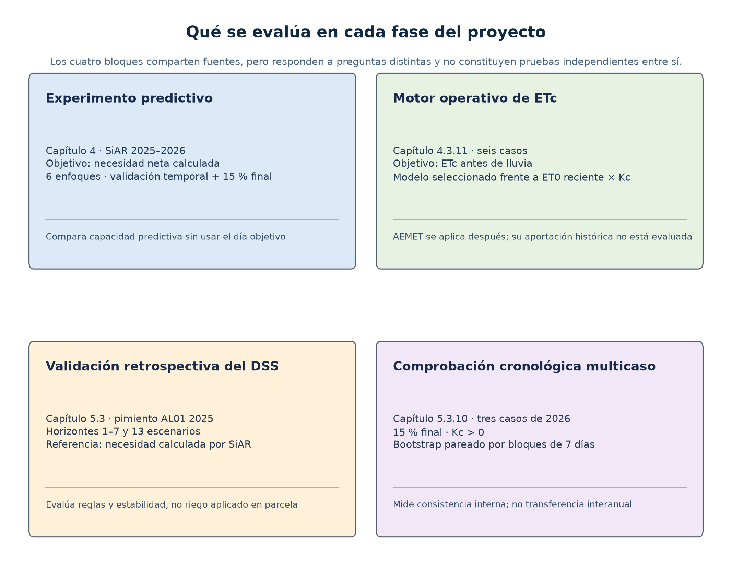
Figura 1.1. Relación entre los cuatro bloques de evaluación del proyecto y alcance de cada uno. Fuente: elaboración propia.

2. Marco teórico y estado del arte

2.1. Necesidades hídricas y gestión eficiente del riego
La necesidad hídrica de un cultivo expresa la cantidad de agua que debe estar disponible en la zona radicular para sostener sus procesos de evaporación y transpiración durante un periodo determinado. Su componente agronómico principal es la evapotranspiración del cultivo, que integra la evaporación desde el suelo y la transpiración de la planta y suele expresarse como una lámina de agua en milímetros. Esta magnitud no equivale directamente al volumen que debe extraerse o aplicarse mediante riego, porque la necesidad de riego también depende de la precipitación efectiva, del agua almacenada en el suelo y de las pérdidas asociadas al sistema de distribución y aplicación (Allen et al., 1998).
La metodología FAO-56 establece la evapotranspiración de referencia como una medida de la demanda evaporativa de la atmósfera sobre una superficie de referencia. Su estimación mediante el método FAO Penman-Monteith utiliza, entre otras variables, la radiación solar, la temperatura del aire, la humedad y la velocidad del viento. La evapotranspiración del cultivo en condiciones estándar se obtiene combinando esta referencia con un coeficiente de cultivo. Dicho coeficiente varía según la especie, el grado de cobertura del suelo y la fase de desarrollo, por lo que no debe tratarse como un valor fijo durante toda la campaña (Allen et al., 1998).
Notación empleada: ET0 es la evapotranspiración de referencia (mm/día), Kc el coeficiente de cultivo, ETc la evapotranspiración del cultivo y Pe la precipitación efectiva. En el cálculo de referencia: ETc = Kc × ET0; necesidad neta = max(ETc − Pe, 0). La dosis bruta orientativa se obtiene dividiendo la necesidad neta por la eficiencia de aplicación ηa, expresada entre 0 y 1. Estas ecuaciones no sustituyen un balance de agua del suelo.
Cuando las condiciones reales se apartan de las consideradas estándar, la estimación debe incorporar el efecto del estrés hídrico, la disponibilidad de agua en la zona radicular y las características del manejo. El balance hídrico del suelo permite representar estas relaciones contabilizando las entradas de agua, principalmente la lluvia efectiva y el riego, y las salidas debidas a evapotranspiración, escorrentía y percolación profunda, junto con los cambios en el almacenamiento del suelo. La necesidad neta de riego aparece cuando las aportaciones naturales y la reserva utilizable no permiten cubrir la demanda del cultivo sin superar el agotamiento admisible (Allen et al., 1998).
La programación del riego debe resolver dos decisiones relacionadas: cuándo intervenir y qué cantidad aplicar. El momento depende de la profundidad radicular, de la capacidad del suelo para almacenar agua y de la fracción de agotamiento que el cultivo puede tolerar sin sufrir un estrés relevante. La dosis neta busca reponer el déficit de la zona radicular, mientras que la dosis bruta debe considerar la eficiencia de aplicación del sistema. Una dosis insuficiente puede limitar la transpiración y el rendimiento; una dosis excesiva puede aumentar la escorrentía, la percolación profunda, el lavado de nutrientes o los problemas de aireación del suelo (Allen et al., 1998).
La gestión eficiente del riego no puede evaluarse mediante un único porcentaje ni deducirse solamente de la tecnología instalada. La eficiencia de conducción describe las pérdidas producidas hasta que el agua llega a la parcela, mientras que la eficiencia de aplicación relaciona el agua almacenada de forma útil en la zona radicular con la aplicada. Además, la uniformidad de distribución indica hasta qué punto la dosis se reparte de manera homogénea. Un sistema puede presentar una eficiencia media aparentemente elevada y, al mismo tiempo, una uniformidad deficiente que genere zonas con déficit y otras con exceso. Por ello, el desempeño debe valorarse con indicadores diferenciados y a la escala espacial adecuada (Burt et al., 1997).
La productividad del agua amplía este análisis al relacionar la producción obtenida con el agua utilizada. Puede expresarse como rendimiento físico o valor económico por unidad de agua, pero su interpretación depende del denominador empleado, que puede ser el agua aplicada, la evapotranspiración o el agua consumida. Una mejora puede proceder de un mayor rendimiento con el mismo consumo o de la reducción de pérdidas no beneficiosas, por lo que la métrica debe especificar la unidad, la escala y el componente del balance hídrico al que se refiere. Sin esta precisión, dos explotaciones o estrategias pueden parecer comparables aunque estén midiendo procesos distintos (Howell, 2001).
También es necesario distinguir entre una reducción del agua aplicada en parcela y un ahorro neto del recurso. Parte de la escorrentía o de la percolación puede retornar al sistema hidrológico y ser reutilizada aguas abajo. En consecuencia, una intervención que reduce estos flujos puede mejorar el funcionamiento de la parcela sin liberar la misma cantidad de agua a escala de cuenca. La evaluación debe separar el uso consuntivo de los flujos recuperables y registrar, cuando sea posible, el agua aplicada, la evapotranspiración del cultivo, los retornos y los cambios en el almacenamiento. Afirmar un ahorro únicamente a partir de una menor dosis aplicada conduciría a una conclusión incompleta (Perry, 2007).
En contextos de escasez puede recurrirse al riego deficitario, entendido como la aplicación deliberada de una cantidad inferior a la requerida para cubrir completamente la evapotranspiración del cultivo. Esta estrategia puede mejorar la productividad del agua, pero su resultado depende de la sensibilidad de cada cultivo y de la fase fenológica en la que se produce el déficit. Por tanto, no debe aplicarse como una reducción uniforme ni considerarse adecuada para cualquier cultivo. Su diseño exige identificar los periodos menos sensibles y cuantificar el posible intercambio entre ahorro de agua, rendimiento y calidad de la producción (Fereres & Soriano, 2007).
Estos fundamentos proporcionan la referencia agronómica del sistema. El piloto utiliza la evapotranspiración de referencia, el coeficiente del cultivo y la precipitación efectiva para aproximar la necesidad neta diaria; no dispone de humedad del suelo ni resuelve su balance hídrico. Por ello, la aplicación calcula una dosis orientativa y no determina de forma autónoma el momento óptimo de riego. Los modelos de aprendizaje automático se evalúan como alternativas predictivas, sin sustituir la validación agronómica (Allen et al., 1998).

2.2. Agricultura de precisión y aprendizaje automático
La agricultura de precisión puede definirse como una estrategia de gestión que observa, mide y responde a la variabilidad espacial y temporal de los sistemas productivos. Su rasgo distintivo no es la mera incorporación de tecnología, sino la capacidad de adaptar las decisiones agronómicas a las condiciones concretas de cada zona y momento, en lugar de aplicar una pauta uniforme a toda la explotación. Esta orientación permite asignar los insumos con mayor ajuste a las necesidades del cultivo y constituye una vía relevante para compatibilizar productividad, eficiencia en el uso de los recursos y sostenibilidad (Gebbers & Adamchuk, 2010; Zhang et al., 2002).
Su desarrollo se apoya en tecnologías complementarias, entre ellas los sistemas globales de navegación por satélite, los sistemas de información geográfica, la teledetección, los sensores de suelo y cultivo, la telemetría y los equipos de aplicación a dosis variable. Estas herramientas articulan un ciclo de captura de datos, análisis, prescripción, actuación y evaluación. En este marco, la agricultura inteligente amplía el enfoque al conectar maquinaria, sensores, plataformas digitales y servicios externos, de modo que las decisiones pueden actualizarse de forma continua a partir de información procedente de distintas fuentes (Wolfert et al., 2017; Zhang et al., 2002).
El valor de este enfoque depende de la integración de datos heterogéneos. En una aplicación de riego pueden coexistir registros meteorológicos, propiedades del suelo, información del cultivo, imágenes, mediciones de humedad y antecedentes de manejo. Para que estos datos sean comparables y reutilizables deben conservar marcas temporales, localización, unidades, resolución y procedencia, además de superar controles de calidad. La disponibilidad de un gran volumen de observaciones no garantiza por sí sola conocimiento útil: la interoperabilidad, la gobernanza y la transformación de los datos en información accionable son condiciones necesarias para sostener la toma de decisiones (Wolfert et al., 2017).
El aprendizaje automático aporta métodos capaces de identificar relaciones en esos conjuntos de datos y generar predicciones a partir de ejemplos. En agricultura se han aplicado técnicas supervisadas a problemas de regresión y clasificación, así como técnicas no supervisadas para descubrir agrupaciones, estructuras latentes o anomalías. En el ámbito de este TFM, la regresión resulta pertinente para estimar una variable continua, como la demanda o la dosis de riego, mientras que la clasificación puede representar decisiones discretas y el agrupamiento puede facilitar un análisis exploratorio de campañas, parcelas o condiciones agroclimáticas (Benos et al., 2021; Liakos et al., 2018).
La literatura recoge algoritmos diversos, desde modelos lineales que funcionan como referencia interpretable hasta árboles de decisión, bosques aleatorios, métodos de potenciación, máquinas de vectores soporte y redes neuronales. No existe, sin embargo, un algoritmo universalmente superior. La selección debe responder al tamaño y la estructura del conjunto de datos, al grado de no linealidad, al coste computacional, a la robustez fuera de muestra y a la necesidad de explicar el resultado. Por ello, una comparación metodológica rigurosa requiere contrastar modelos complejos con líneas base sencillas mediante el mismo esquema de evaluación (Benos et al., 2021; Liakos et al., 2018).
La preparación de los datos y la construcción de variables condicionan de forma decisiva el rendimiento del modelo. Además de tratar valores ausentes, codificar variables categóricas y escalar cuando el algoritmo lo requiera, pueden incorporarse retardos, medias móviles, precipitación acumulada, estacionalidad, localización, tipo de cultivo o fase fenológica. También es posible integrar variables con significado agronómico, como la evapotranspiración de referencia descrita en el apartado anterior. Cada predictor debe estar disponible en el instante real de predicción; utilizar observaciones futuras, datos derivados de la variable objetivo o transformaciones calculadas antes de separar los conjuntos produciría una fuga de información y una evaluación artificialmente optimista (Benos et al., 2021; Roberts et al., 2017).
La validación debe respetar igualmente la estructura del problema. Cuando las observaciones presentan dependencia temporal o espacial, una partición aleatoria puede situar registros muy próximos en entrenamiento y prueba y, con ello, subestimar el error esperado ante periodos o ubicaciones no observados. Para una predicción operativa de riego resulta más coherente entrenar con información del pasado y validar sobre periodos posteriores; si se pretende evaluar la transferencia geográfica, la separación debe realizarse por estaciones, parcelas o zonas. El ajuste de hiperparámetros se efectúa sobre la validación, mientras que el conjunto de prueba final debe permanecer intacto hasta la estimación definitiva del desempeño (Roberts et al., 2017).
En comparaciones sobre series diarias, los errores consecutivos pueden estar correlacionados. El remuestreo por bloques conserva grupos de observaciones próximas y permite describir la incertidumbre interna sin tratar cada día como independiente (Künsch, 1989). Sus intervalos no sustituyen una validación en campañas o ubicaciones nuevas, pero evitan interpretar una diferencia puntual de MAE como una mejora concluyente.
Junto con la precisión predictiva, la interpretabilidad es especialmente relevante en un sistema de apoyo a la decisión. Las explicaciones globales permiten conocer qué variables influyen con mayor frecuencia en el comportamiento del modelo, mientras que las explicaciones locales ayudan a entender una recomendación concreta. Métodos como SHAP distribuyen entre las variables la contribución atribuida a cada predicción y facilitan la detección de señales espurias o comportamientos inesperados. Estas atribuciones mejoran la trazabilidad del modelo, aunque no deben interpretarse como prueba de una relación causal (Lundberg & Lee, 2017).
La aplicación práctica también plantea limitaciones. Los cambios de clima, cultivo, manejo o instrumentación pueden alterar la distribución de los datos y degradar el modelo con el tiempo; a ello se añaden fallos de sensores o servicios externos, falta de representatividad de ciertas campañas y dificultades para transferir resultados entre regiones. La propiedad y privacidad de los datos, la interoperabilidad de las plataformas y la capacidad de mantenimiento forman parte, por tanto, de la calidad del sistema y no constituyen aspectos accesorios de su despliegue (Benos et al., 2021; Wolfert et al., 2017).
A partir de estas consideraciones, el componente de aprendizaje automático del presente trabajo se concibe como una extensión evaluable del fundamento agronómico expuesto en el apartado 2.1. Los modelos se compararán con referencias sencillas, se entrenarán únicamente con información disponible en el momento de la predicción y se evaluarán mediante particiones coherentes con la secuencia temporal y, cuando proceda, con la estructura espacial de los datos. La complejidad solo estará justificada si aporta una mejora reproducible fuera de muestra y una explicación compatible con el contexto agronómico. El resultado se integrará como apoyo a la decisión de riego, no como sustitución automática del criterio técnico o del usuario final (Benos et al., 2021; Gebbers & Adamchuk, 2010; Roberts et al., 2017).

2.3. Sistemas inteligentes de apoyo a la decisión
Un sistema de apoyo a la decisión, o DSS por sus siglas en inglés, es un sistema interactivo que organiza información y aplica modelos para ayudar a resolver decisiones semiestructuradas, es decir, problemas en los que una parte puede formalizarse, pero otra depende del contexto y del criterio del usuario. Su finalidad es ampliar la capacidad de análisis y comparar alternativas, no reemplazar al decisor. La consideración de un DSS como inteligente exige que, además de presentar datos, incorpore mecanismos de razonamiento, aprendizaje o conocimiento explícito que adapten la recomendación al caso analizado; este calificativo no implica autonomía ni elimina la supervisión humana (Lindblom et al., 2017; Shim et al., 2002).
La arquitectura habitual puede entenderse mediante tres componentes relacionados. La capa de datos integra observaciones internas y externas con sus metadatos y controles de calidad; la capa de modelos y conocimiento transforma esas entradas mediante cálculos, simulaciones, reglas o algoritmos predictivos; y la capa de interacción permite definir el problema, consultar resultados y comprender los supuestos utilizados. La utilidad del sistema depende de la conexión entre estas capas: un modelo preciso pierde valor si recibe datos desactualizados o si la interfaz no permite interpretar y aplicar su resultado en la explotación (Fountas et al., 2015; Shim et al., 2002).
En la agricultura digital, los DSS pueden combinar sensores de campo, información meteorológica, imágenes, registros históricos y conocimiento agronómico. A partir de estas fuentes ofrecen distintos niveles de apoyo: describen el estado del sistema, detectan desviaciones, anticipan resultados y proponen una actuación sujeta a restricciones. Esta progresión desde la información hasta la recomendación requiere conservar la procedencia de los datos y hacer visibles las condiciones bajo las que se genera cada salida, ya que la integración de tecnologías no garantiza por sí sola una decisión correcta (Zhai et al., 2020).
Un DSS de riego traduce esta arquitectura en un flujo operativo. Primero recibe variables relacionadas con la atmósfera, el suelo y el cultivo; después estima la necesidad hídrica mediante una referencia agronómica, un modelo basado en datos o una combinación de ambos; finalmente presenta una recomendación sobre el momento y la cantidad de agua. Navarro-Hellín et al. (2016) desarrollaron un sistema que integraba mediciones de suelo y variables climáticas, utilizaba técnicas de aprendizaje automático como motor de inferencia y contrastaba las estimaciones semanales con las decisiones de un experto. El estudio muestra la viabilidad del enfoque, pero también confirma la necesidad de calibración local y validación frente a una referencia aplicable.
La combinación de reglas agronómicas y aprendizaje automático permite aprovechar capacidades diferentes. Los modelos predictivos pueden identificar relaciones difíciles de expresar mediante reglas fijas, mientras que las restricciones explícitas evitan recomendaciones incompatibles con el balance hídrico, la disponibilidad de agua, la fase del cultivo o los límites operativos del sistema de riego. Una arquitectura híbrida también facilita comparar la predicción con una línea base y registrar por qué se ha modificado o descartado una propuesta. De este modo, la recomendación no se reduce a la salida directa de un algoritmo, sino que resulta de un proceso controlado y revisable (Navarro-Hellín et al., 2016; Zhai et al., 2020).
La incertidumbre debe formar parte de la salida del DSS. Los valores ausentes, los retrasos de actualización, los errores de sensores y las diferencias de escala entre una estación, una cuenca y una parcela se propagan hasta la recomendación. Por ello, el sistema debe comprobar la vigencia y cobertura de las entradas, advertir cuando una variable queda fuera del intervalo observado durante el entrenamiento y evitar presentar una estimación puntual como si fuera exacta. Cuando los datos lo permitan, conviene acompañar la recomendación con rangos, escenarios o indicadores de confianza, además de identificar la información que más condiciona el resultado (Fountas et al., 2015; Zhai et al., 2020).
La calidad técnica no garantiza el uso continuado de la herramienta. La investigación sobre DSS agrícolas identifica la facilidad de uso, la relevancia para el problema real, el rendimiento, el coste y la confianza como factores que condicionan su adopción. El diseño centrado en el usuario y la participación de agricultores y asesores durante el desarrollo ayudan a ajustar el vocabulario, la frecuencia de actualización, el nivel de detalle y la forma de presentar las recomendaciones. Esta participación no sustituye la validación técnica, pero reduce el riesgo de construir un sistema correcto desde el punto de vista informático y poco útil en la práctica (Lindblom et al., 2017; Rose et al., 2016).
La evaluación de un DSS debe abarcar dimensiones distintas. En el plano predictivo se analizan los errores y la generalización fuera de muestra; en el plano agronómico se comprueba la coherencia de las recomendaciones y el cumplimiento de restricciones; en el plano operativo se valoran disponibilidad, latencia, trazabilidad y tolerancia a fallos; y en el plano de uso se estudian comprensión, esfuerzo requerido y capacidad para apoyar una decisión real. La historia de los DSS agrícolas muestra que la sofisticación de los modelos no asegura su adopción cuando el sistema no encaja en el contexto sociotécnico de la explotación (McCown, 2002; Rose et al., 2016).
Las herramientas existentes ayudan a situar el alcance del prototipo. CROPWAT 8.0 calcula necesidades y calendarios de riego a partir de datos de clima, suelo y cultivo y mantiene un balance hídrico diario; IrriSAT combina ET0 de estaciones con un Kc estimado mediante NDVI y seguimiento del déficit de agua en la zona radicular (Food and Agriculture Organization of the United Nations, s. f.; Deakin University, 2026). Frente a ellas, este TFM no implementa todavía balance de suelo ni Kc parcelario dinámico. Su aportación se concentra en automatizar la integración de SiAR y AEMET, comparar referencias físicas y modelos con partición temporal, y conservar trazabilidad, reglas y advertencias en una aplicación reproducible. Por tanto, el prototipo complementa el asesoramiento agronómico y no pretende sustituir esas herramientas ni la validación en parcela.
En este TFM, el sistema de apoyo a la decisión conectará las fuentes meteorológicas, agrometeorológicas e hidrológicas definidas en el alcance con la referencia agronómica del apartado 2.1 y los modelos predictivos descritos en el apartado 2.2. La lógica de recomendación aplicará las restricciones que puedan justificarse con los datos disponibles y mostrará la estimación, las variables relevantes, la vigencia de las entradas y las advertencias necesarias. La interfaz permitirá seleccionar localización y cultivo y consultar el fundamento de la propuesta. El prototipo se considerará inteligente en la medida en que produzca recomendaciones contextualizadas y trazables mediante modelos y reglas; seguirá siendo un instrumento de apoyo, sin accionar infraestructuras ni sustituir el criterio agronómico y la decisión final del usuario (Lindblom et al., 2017; Navarro-Hellín et al., 2016; Zhai et al., 2020).

3. Metodología y arquitectura del sistema

3.1. Fuentes, variables y calidad de los datos
La estrategia de datos distingue entre información observada, predicciones y referencias agronómicas. Esta separación es necesaria para no utilizar como entrada futura una variable que solo se conoce después de la fecha que se desea predecir. También permite explicar el origen de cada recomendación y conservar las respuestas originales para su auditoría.
La visión del producto contempla que el usuario seleccione libremente ubicación, cultivo y periodo para determinar las fuentes necesarias. El prototipo implementa una selección limitada a las combinaciones SiAR ya descargadas, no una extracción nacional arbitraria. El caso original de evaluación del motor sigue siendo pimiento en AL01 La Mojonera durante 2025. El CSV lo denomina «Pimiento» sin especificar el sistema productivo. Para este piloto se asume cultivo al aire libre; el CSV no confirma ese sistema.

3.1.1. Fuentes incorporadas
Tabla 3.1. Fuentes de datos incorporadas y estado de integración.
Fuente y producto | Naturaleza | Información principal | Función en el sistema | Estado
SiAR Web API | Observada | Estaciones, temperatura, humedad, viento, radiación, precipitación, ET0 y precipitación efectiva | Histórico agroclimático y trazabilidad espacial | Integrada y probada.
SiAR, cálculo de necesidades hídricas | Referencia agronómica | Kc, ET0, ETc, precipitación efectiva y necesidad neta por cultivo y zona | Baseline agronómico y etiqueta de referencia del piloto | Incorporada mediante CSV oficial.
AEMET OpenData | Predictiva | Predicción municipal diaria y horaria, temperatura, humedad, lluvia, probabilidad, viento y horizonte | Ajuste de lluvia prevista en la consulta actual | Integrada en la consulta actual; sin emisiones archivadas para evaluar 2025.
MITECO y datos de parcela | Contextual | Disponibilidad de agua, restricciones, suelo, instalación y riego aplicado | Restricciones operativas y validación real | Evolución prevista; no forma parte del conjunto actual.

Los inventarios completos de campos, endpoints, significado y prioridad ya se mantienen en docs/tecnica/FUENTE_DATOS_SIAR.md y docs/tecnica/FUENTE_DATOS_AEMET.md. La estrategia de combinación se documenta en docs/tecnica/ESTRATEGIA_DATOS_DSS.md; por tanto, este apartado resume las decisiones metodológicas sin duplicar esos diccionarios técnicos.

3.1.2. Familias de variables
Tabla 3.2. Familias de variables según su disponibilidad y uso.
Familia | Ejemplos | Disponibilidad | Uso
Identificación y contexto | fuente, estación, municipio, cultivo, fecha y periodo | Conocida antes del cálculo | Claves, selección dinámica y segmentación.
Meteorología observada | temperatura, humedad, viento, radiación, precipitación y ET0 | Disponible después de observar el día | Análisis histórico, retardos y validación.
Predicción meteorológica | fecha de emisión, fecha válida, horizonte, lluvia, temperatura, humedad y viento | Disponible antes de la fecha válida | Recomendación futura y análisis de incertidumbre.
Agronómicas | Kc, ETc, precipitación efectiva y necesidad neta | Kc planificado; el resto se calcula u observa | Baseline, diagnóstico y variable objetivo.
Temporales y derivadas | día del año, codificación cíclica, retardos y ventanas móviles | Calculadas de forma reproducible | Predictores sin utilizar información futura.
Calidad y trazabilidad | estado, incidencias, fecha de ingesta y archivo de origen | Generadas durante la ETL | Auditoría; no se emplean como predictores.

La variable objetivo del experimento es target_net_irrigation_need_mm, correspondiente a la necesidad neta diaria publicada por SiAR. No representa el riego aplicado ni una respuesta medida de la planta. Los campos contemporáneos que permiten reconstruirla directamente, como ETc y precipitación efectiva del mismo día, se reservan para diagnóstico y se excluyen del entrenamiento predictivo. El catálogo docs/data_samples/feature_catalog_4_2.csv documenta las 88 columnas de la tabla analítica, su tipo, disponibilidad, porcentaje de ausencias, función y riesgo de fuga de información.

3.1.3. Calidad y trazabilidad
Los controles se aplican sin destruir la respuesta original. La capa raw permanece inmutable; las tablas interim añaden tipos, unidades, indicadores de calidad y procedencia; y la capa processed contiene las variables preparadas para análisis y modelado. Los registros con incidencias se conservan y se marcan, en lugar de convertir automáticamente una ausencia en cero.
Se comprueban, al menos, los siguientes aspectos:
1. presencia de variables críticas y validez de tipos;
2. unicidad de las claves lógicas y ausencia de duplicados;
3. continuidad del calendario y cobertura temporal;
4. rangos físicos de temperatura, humedad, viento, radiación y precipitación;
5. coherencia entre temperatura mínima, media y máxima;
6. no negatividad de ET0, precipitación y necesidad hídrica;
7. identidades aproximadas ETc = ET0 × Kc y necesidad_neta = max(ETc − Pe, 0);
8. disponibilidad de cada predictor en el instante de predicción;
9. conservación de fuente, fecha de ingesta y archivo original.
La auditoría reproducible se genera mediante src/analysis/build_etl_audit_4_1.py y queda registrada en docs/data_samples/etl_volume_summary_4_1.csv. Los resultados cuantitativos de la extracción y la limpieza se presentan en el apartado 4.1, mientras que el análisis de distribuciones, ausencias y relaciones entre variables se desarrolla en el apartado 4.2.

3.1.4. Gobierno, seguridad y limitaciones
Las credenciales se leen desde variables de entorno y no se incluyen en Git, los datos ni los mensajes de error. Cada extracción guarda los parámetros de la consulta, la fecha de ingesta y el número de registros. Los archivos raw y las tablas completas generadas se excluyen por defecto del control de versiones. Como excepción documentada, se conserva una instantánea pública y acotada de las entradas del piloto para reproducirlo sin tokens. Se versionan además código, esquemas, metadatos, métricas y figuras reproducibles.
El piloto detallado de pimiento AL01 de 2025 permite validar el recorrido técnico, pero no demostrar una optimización agronómica generalizable. Se complementa con seis combinaciones cultivo-estación para el modelado predictivo del capítulo 4 y con la comprobación cronológica del apartado 5.3.10 en coliflor AL01, alfalfa Z06 y alcachofa BA08. Cada uno de estos tres casos adicionales aporta una sola campaña de 2026, por lo que la cobertura temporal sigue siendo limitada. La referencia SiAR es calculada y no se dispone todavía de riego real, humedad del suelo, eficiencia de la instalación ni respuesta productiva. Estas limitaciones condicionan la evaluación del capítulo 4 y el alcance de las recomendaciones posteriores.

3.2. Arquitectura, tecnologías y flujo de información
La arquitectura separa adquisición, almacenamiento, transformación, análisis y presentación. Esta división evita que los clientes de las APIs, las reglas de calidad y los modelos queden acoplados a una única interfaz. También permite repetir una fase sin volver a descargar datos ni sobrescribir la evidencia original.
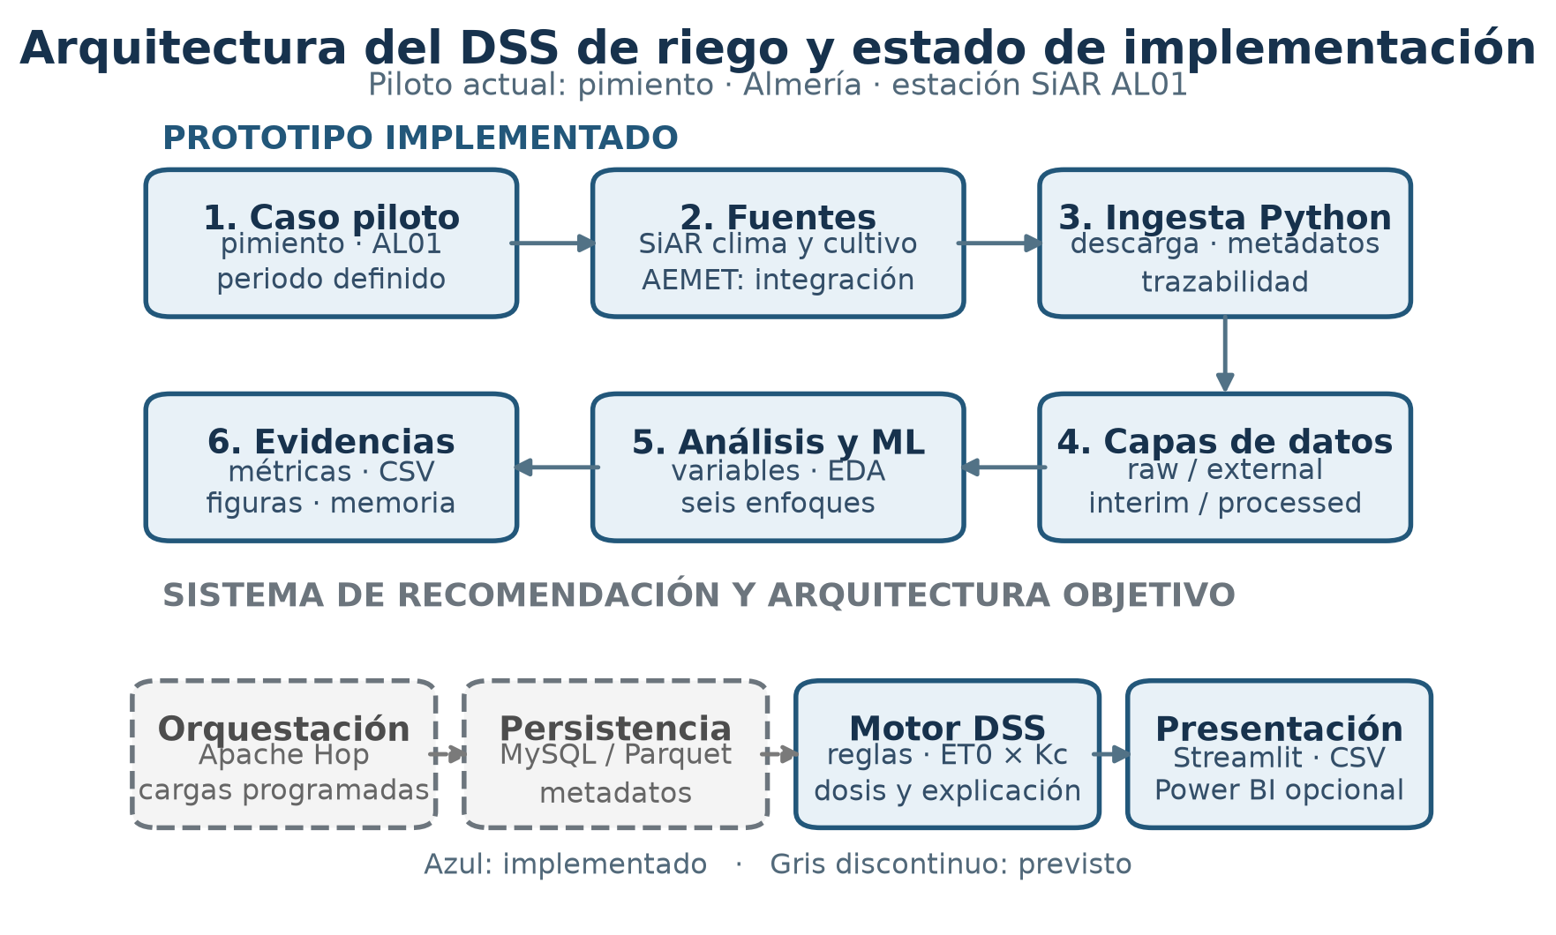
Figura 3.1. Arquitectura del prototipo. Las cajas azules representan componentes implementados y las cajas discontinuas identifican extensiones previstas.

3.2.1. Capas de la arquitectura
1. Configuración. La ubicación, el cultivo y el periodo son parámetros de ejecución. En la aplicación, el usuario escoge entre combinaciones de comunidad, provincia, cultivo, estación y campaña con CSV verificados; además indica fecha, horizonte y datos de la parcela. El catálogo actual no abarca todas las zonas de España.
2. Fuentes. SiAR aporta observaciones y la referencia agronómica; AEMET aporta predicción meteorológica. Cada cliente mantiene autenticación, validación de respuestas y tratamiento de cuotas de forma independiente.
3. Ingesta. Los procesos Python descargan los productos y escriben un sobre de trazabilidad con esquema, fuente, parámetros, fecha de ingesta y número de registros.
4. Almacenamiento por capas. raw conserva las respuestas; external contiene el CSV agronómico; interim almacena tablas normalizadas y controles de calidad; processed contiene la tabla analítica y las variables derivadas.
5. Análisis y modelado. Los módulos de características, análisis exploratorio y evaluación consumen la capa processed. Los modelos se comparan mediante validación temporal y generan métricas, predicciones y figuras.
6. DSS y presentación. El motor de recomendación combina la referencia agronómica, la ET0 reciente, el calendario del cultivo y los parámetros de la parcela, aplica un conjunto de reglas explícitas y genera una recomendación diaria y semanal con su explicación. Se consulta mediante una aplicación de demostración en Streamlit o desde la línea de comandos. Su diseño, su funcionamiento y su validación se desarrollan en el capítulo 5.
El flujo principal es unidireccional y reproducible:
parámetros -> fuentes -> raw/external -> interim -> processed
-> análisis/modelos -> evidencias -> motor DSS -> aplicación
La procedencia se conserva en sentido inverso: una predicción puede relacionarse con la fila analítica, las tablas normalizadas y el archivo original que la generó.

3.2.2. Tecnologías y grado de implementación
Tabla 3.3. Tecnologías del proyecto y grado de implementación.
Tecnología | Función | Estado en el proyecto
Python | Clientes de APIs, transformación, calidad, características y automatización | Implementado.
pandas y NumPy | Tablas, limpieza, agregación y preparación de variables | Implementado.
scikit-learn y XGBoost | Pipelines, validación temporal y comparación de modelos | Implementado.
Matplotlib | Figuras reproducibles para análisis y memoria | Implementado.
Streamlit | Aplicación de demostración del sistema de recomendación | Implementado.
Jupyter y Visual Studio Code | Exploración, demostración y desarrollo local | Implementado.
Git y GitHub | Versionado, ramas, revisión e integración del trabajo | Implementado.
MySQL | Persistencia relacional de catálogos, recomendaciones y metadatos | Diseñado, pendiente de implementación.
Apache Hop | Orquestación visual de cargas ETL | Propuesto; el flujo actual se ejecuta con módulos Python.
Power BI o Tableau | Análisis agregado de las recomendaciones archivadas | Opcional; la consulta del prototipo se resuelve con Streamlit.
Docker | Entorno reproducible de servicios y despliegue | Previsto.
PySpark | Procesamiento distribuido si el volumen nacional lo justifica | Condicional; no necesario para el piloto actual.

Esta clasificación actualiza el planteamiento del anteproyecto. MySQL, Apache Hop, Docker, PySpark y un cuadro de mando en Power BI o Tableau se evaluaron como opciones, pero no constituyen evidencias terminadas ni una arquitectura obligatoria. En el estado actual, el prototipo reproducible se apoya en módulos Python, almacenamiento local por capas y una aplicación Streamlit. La evolución propuesta en 6.3.4 prioriza una ingesta ligera y programada, almacenamiento de objetos y formatos analíticos antes de introducir procesamiento distribuido.

3.2.3. Contratos de datos e integración
Cada conjunto dispone de una granularidad y una clave lógica. Las observaciones SiAR se identifican por estación y fecha; las necesidades por estación, cultivo y fecha; y las predicciones AEMET por municipio, fecha de emisión, horizonte y fecha válida. Las tablas normalizadas utilizan unidades explícitas en los nombres de columnas y fechas ISO 8601.
La unión no se realiza únicamente por coincidencia de nombres. Se conservan los identificadores espaciales y, cuando se incorporen más estaciones, se tendrá en cuenta distancia, altitud, vigencia y cobertura. Una observación y una predicción tampoco se consideran equivalentes: la evaluación futura debe relacionarlas mediante fecha de emisión, fecha válida y horizonte.

3.2.4. Reproducibilidad y escalabilidad
Los módulos generan salidas reproducibles a partir de datos y parámetros conocidos. La suite reúne 150 pruebas definidas para extracción, protección de credenciales, escritura raw, normalización, calidad, variables, selección temporal, modelos de ETc, explicabilidad XAI y reglas del motor. Incluye controles para impedir el uso de información posterior a la consulta. Las figuras y resúmenes se regeneran desde los archivos del proyecto.
La separación por capas permite sustituir progresivamente el almacenamiento local por Parquet, almacenamiento de objetos o MySQL sin cambiar el significado de las variables. La escalabilidad se abordará cuando exista un histórico de varias campañas y estaciones. Para el volumen del piloto, pandas es suficiente y añadir procesamiento distribuido aumentaría la complejidad sin aportar una mejora demostrable.

3.3. Planificación y organización del proyecto
El trabajo sigue un proceso incremental. Cada iteración parte de una necesidad del DSS, identifica los datos requeridos, implementa una transformación o modelo, genera evidencias y revisa las limitaciones antes de integrar el cambio. Esta secuencia permite avanzar desde un piloto acotado sin confundir un prototipo técnico con una solución validada en campo.
Las fases de trabajo son:
Tabla 3.4. Fases de trabajo y evidencias de salida.
Fase | Actividades | Evidencia de salida
Comprensión y alcance | Necesidad de negocio, usuario, decisión y restricciones | Objetivos, alcance del piloto y criterios de evaluación.
Adquisición y comprensión de datos | Inventario de fuentes, extracción y análisis de cobertura | Archivos raw, metadatos, inventarios y controles iniciales.
Preparación | Normalización, calidad, integración y características | Tablas interim y processed, catálogo de variables y auditoría.
Modelado y evaluación | Baselines, modelos, validación temporal y prueba reservada | Métricas, predicciones, figuras y decisión técnica.
Sistema de recomendación | Reglas agronómicas, parámetros de parcela y explicación | Prototipo del DSS y salidas diaria y semanal.
Validación y documentación | Revisión funcional, limitaciones y reproducibilidad | Pruebas, memoria, manual de ejecución y conclusiones.
El historial de Git sitúa los hitos ejecutados: documentación de fuentes y ETL el 24/09/2026; análisis y modelado entre el 28/09 y el 07/10; motor de recomendación y validación el 12/10; conclusiones entre el 15 y el 17/10; revisión de coherencia y reproducción independiente el 22/10. Son fechas de integración comprobables, no una asignación individual de tareas. La publicación del prototipo mediante un enlace y una validación agronómica externa siguen pendientes.

El desarrollo se organiza mediante Git y GitHub para mantener trazabilidad sobre el código, la documentación y las evidencias reproducibles. La rama main representa la versión integrada del proyecto. Cada bloque de trabajo se desarrolla en una rama independiente creada desde main, con un nombre que identifica a la persona y la tarea, por ejemplo adrian/procesamiento-ml.
El ciclo habitual comienza actualizando main y creando o recuperando la rama de trabajo. Durante el desarrollo se revisan los archivos modificados, se ejecutan las pruebas asociadas y se crean commits pequeños con mensajes descriptivos. La rama se publica mediante push y se abre una pull request hacia main. Esta solicitud permite revisar el código, las cifras y la documentación antes de la fusión. Después del merge, el resto del equipo actualiza su copia local de main antes de comenzar una nueva tarea.
main actualizada
-> rama persona/tarea
-> cambios y pruebas locales
-> commit
-> push a GitHub
-> pull request y revisión
-> merge en main
Este flujo separa el trabajo en curso de la versión estable y conserva el histórico de decisiones. Las pull requests indican el apartado del TFM afectado, los archivos modificados, las evidencias generadas, las pruebas ejecutadas y las limitaciones conocidas. En los cambios de datos se comprueban volúmenes, duplicados, ausencias y trazabilidad. En los cambios de modelado se mantienen la división temporal y el baseline para que las métricas sean comparables.
Antes de integrar una tarea se comprueba que el código se ejecuta desde un entorno limpio, que las pruebas relacionadas finalizan correctamente, que las cifras de la documentación proceden de archivos reproducibles y que no se han incluido credenciales. Los cambios que afecten a la memoria deben mantener la correspondencia entre texto, tablas, figuras y evidencias del repositorio.
Las credenciales se conservan en .env, excluido de Git. Las capas raw, interim y processed también se excluyen por defecto. Una excepción acotada de datos públicos del piloto permite reconstruir la ETL sin tokens; se documenta en docs/tecnica/REPRODUCCION_PILOTO.md. Se versionan asimismo código, métricas y figuras.

4. Procesamiento de datos y aprendizaje automático

4.1. Extracción, transformación y almacenamiento de datos
La visión del sistema combina observaciones agroclimáticas con predicciones meteorológicas; el piloto retrospectivo se evalúa con las primeras y la aplicación actual incorpora las segundas para ajustar la lluvia prevista. Para ello se ha diseñado un proceso reproducible de extracción, transformación y almacenamiento que mantiene separadas las respuestas originales de las tablas preparadas para el análisis. Esta separación permite auditar cada recomendación, repetir el procesamiento cuando cambien las reglas y evitar que una corrección destruya el contenido recibido de la fuente.
El piloto asume el pimiento al aire libre en Almería. El CSV de SiAR identifica «Pimiento», pero no especifica el sistema productivo. Se ha extraído un ciclo completo del 1 de mayo al 30 de septiembre de 2025 para la estación SiAR AL01 La Mojonera, junto con las necesidades hídricas del pimiento en esa misma estación y periodo. Se obtuvo una predicción de prueba para el municipio AEMET 04013 Almería en 2026; no alimenta la evaluación retrospectiva de 2025. Esta configuración es un caso de validación y no una restricción fija del producto. El diseño conserva identificadores de fuente, estación, municipio, cultivo y tiempo para preparar otros casos; la interfaz actual permite elegir entre las combinaciones verificadas, sin extracción automática nacional.
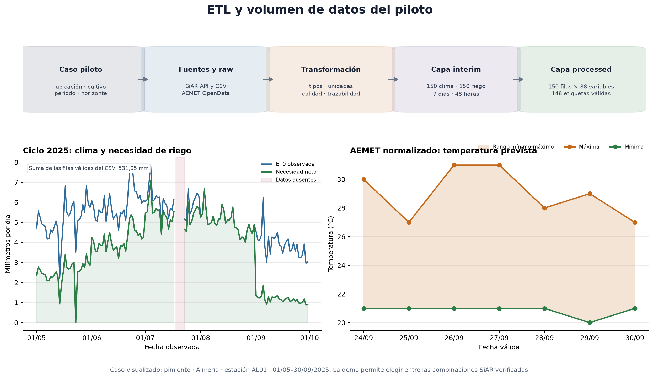
Figura 4.1. ETL del caso piloto desde su configuración hasta la tabla analítica. Los gráficos inferiores utilizan datos reales de la extracción del 24 de septiembre de 2026.

4.1.1. Fuentes utilizadas
Tabla 4.1. Fuentes oficiales utilizadas y función en el DSS.
Organismo y producto | Producto consultado | Datos utilizados | Función en el DSS
MAPA · SiAR | Web API SiAR v1 | Observaciones por estación, ET0, precipitación efectiva y catálogos | Histórico agroclimático y trazabilidad espacial.
MAPA · calculadora SiAR | Web de necesidades hídricas | Kc, ET0, ETc, Pe y necesidad neta por cultivo, estación y periodo | Referencia agronómica y variable objetivo del piloto.
AEMET OpenData | AEMET OpenData API | Predicción municipal diaria y horaria | Lluvia prevista para la recomendación actual.

Las respuestas de la Web API SiAR y AEMET se conservan con su fecha de ingestión, parámetros y archivo de procedencia. El CSV agronómico se acompaña de un fichero de metadatos que identifica organismo, URL, estación, comarca, cultivo, periodo y fecha de descarga.

SiAR
La API del Sistema de Información Agroclimática para el Regadío constituye la fuente histórica principal (Ministerio de Agricultura, Pesca y Alimentación, s. f.). Se han incorporado:
• catálogo de estaciones y sus coordenadas, altitud y vigencia;
• catálogo de códigos de validación;
• datos diarios por estación;
• temperatura, humedad, viento, radiación y precipitación;
• evapotranspiración de referencia Penman-Monteith (EtPMon);
• precipitación efectiva calculada (PePMon).
La consulta diaria se realiza con DatosCalculados=true para obtener ET0 y precipitación efectiva junto con las variables meteorológicas observadas. Estos datos representan el entorno de la estación y no una medición directa de la parcela concreta.

AEMET OpenData
AEMET OpenData se utiliza como fuente predictiva (Agencia Estatal de Meteorología, s. f.). Se han incorporado:
• catálogo nacional de municipios;
• inventario de estaciones climatológicas;
• predicción municipal diaria para siete días;
• predicción municipal horaria para aproximadamente 48 horas;
• fecha de elaboración, fecha válida y horizonte de cada predicción;
• temperatura, humedad, precipitación, probabilidad de precipitación, viento, rachas y estado del cielo.
La API de AEMET funciona mediante una descarga en dos pasos. La primera respuesta proporciona una URL temporal oficial y la segunda contiene el JSON meteorológico. El cliente valida el dominio antes de seguir la URL y no transmite la clave en la segunda petición.

Necesidades hídricas de SiAR
La web de SiAR permite descargar CSV con Kc, ET0, ETc, precipitación efectiva y necesidad neta por cultivo y zona (Sistema de Información Agroclimática para el Regadío, s. f.). Este producto no dispone de un endpoint público estable en la API documentada. Se ha incorporado el ciclo del pimiento para AL01, con 150 registros entre mayo y septiembre de 2025. El fichero se acompaña de metadatos con la consulta, procedencia, estación, comarca, cultivo y fecha de descarga. Su resultado se utiliza como baseline agronómico y referencia de validación, no como una medición del riego óptimo real.

4.1.2. Configuración dinámica y alcance del piloto
El flujo se ha planteado como una ETL parametrizable. En el producto final, el usuario seleccionará la ubicación de la explotación, el cultivo, el periodo y el horizonte de recomendación. Estos valores determinan las consultas y tablas que se generan:
Tabla 4.2. Parámetros de configuración del caso y datos que dependen de ellos.
Selección | Parámetros derivados | Datos que cambian
Ubicación | estación SiAR y municipio AEMET | Observaciones agroclimáticas y predicciones locales.
Cultivo | comarca, calendario y curva Kc | ETc y necesidad hídrica de referencia.
Periodo | fecha inicial y final | Volumen y campaña histórica descargada.
Horizonte | diario o detalle horario | Producto AEMET y granularidad de la recomendación.

La extracción Python ya admite estación, municipio y fechas mediante parámetros de línea de comandos. La transformación identifica el cultivo, la estación y el periodo a partir del CSV agronómico y sus metadatos. En la configuración actual se fijan Pimiento, Almería, AL01, 04013 y el ciclo de mayo a septiembre de 2025 para disponer de un caso reproducible. La selección automática de todas las combinaciones cultivo-zona y su validación agronómica constituye una fase de ampliación; no se considera ya implementada para todo el territorio nacional.
El flujo lógico es:
selección del usuario
-> cultivo, ubicación, estación, municipio y fechas
-> extracción de las fuentes correspondientes
-> normalización y controles de calidad
-> tabla analítica
-> predicción y recomendación

4.1.3. Extracción
La extracción se implementa en Python mediante clientes independientes para SiAR y AEMET. Las credenciales se leen desde variables de entorno y nunca se escriben en los datos, los mensajes de error o el repositorio.
Cada archivo extraído contiene un sobre de trazabilidad con:
• versión del esquema;
• fuente y conjunto de datos;
• fecha y hora de ingestión;
• parámetros de consulta sin credenciales;
• número de registros;
• respuesta de datos recibida.
La escritura es atómica: primero se genera un archivo temporal y solo se sustituye el destino cuando el JSON está completo. Esto evita archivos parcialmente escritos si se interrumpe el proceso.
La primera ejecución produjo:
Tabla 4.3. Registros obtenidos en la primera extracción.
Fuente | Conjunto | Volumen o cobertura
SiAR | Estaciones | 635
SiAR | Códigos de validación | 53
SiAR | Histórico diario de AL01, ciclo 2025 | 150
SiAR web | Necesidades hídricas de pimiento en AL01 | 150
AEMET | Municipios | 8.122
AEMET | Estaciones | 926
AEMET | Predicción diaria | 7 días
AEMET | Predicción horaria | 48 horas

Durante la ejecución se comprobó que el token de SiAR permite un máximo de 100 registros por minuto. Una consulta directa del ciclo completo fue rechazada por superar la cuota. El histórico se divide por ello en bloques máximos de 90 días, con una pausa de 60 segundos entre peticiones. Después se ordenan y deduplican los registros y se escribe un único archivo raw. Los catálogos se descargan de forma independiente y con una frecuencia inferior a las series meteorológicas.

4.1.4. Capa raw
La capa data/raw conserva los JSON sin modificar su estructura interna:
data/raw/
├── siar/
│ ├── catalogs/date=AAAA-MM-DD/
│ └── weather/daily/station=AL01/year=AAAA/month=MM/
└── aemet/
├── catalogs/date=AAAA-MM-DD/
└── forecast/
├── daily/municipality=04013/ingestion_date=AAAA-MM-DD/
└── hourly/municipality=04013/ingestion_date=AAAA-MM-DD/
data/external/
└── siar_necesidades_pimiento_AL01_2025.csv
La partición por fuente, producto, estación o municipio y fecha permite cargas incrementales. Los raw de trabajo no se publican por defecto. Como excepción se versiona una instantánea pública del piloto con atribución a SiAR y AEMET, suficiente para reconstruir la ETL, la comparación de modelos y la validación del sistema sin credenciales.

4.1.5. Transformación y normalización
El segundo proceso genera tablas planas. Cuando existen varios históricos SiAR o CSV de cultivo exige que se indiquen las rutas, en vez de elegir el archivo más reciente. Antes de integrar comprueba la coincidencia de estación y la intersección de fechas. Las reglas implementadas son:
1. Normalizar nombres en inglés técnico y formato snake_case.
2. Mantener unidades explícitas en los nombres de las columnas.
3. Convertir textos numéricos a valores numéricos sin convertir ausencias en ceros.
4. Transformar fechas a ISO 8601.
5. Normalizar los códigos municipales a cinco posiciones.
6. Conservar el código original cuando AEMET devuelve 4013 en un producto y 04013 en otro.
7. Aplanar las listas horarias para obtener una fila por instante válido.
8. Separar dirección, velocidad y racha del campo heterogéneo vientoAndRachaMax.
9. Asignar las probabilidades por intervalo a cada hora incluida en el periodo.
10. Calcular horizon_days y horizon_hours a partir de la fecha de elaboración.
11. Marcar si una hora seguía siendo futura en el momento de publicación.
12. Conservar archivo y fecha de ingestión como columnas de procedencia.
13. Convertir el CSV agronómico con separador ; y coma decimal sin perder los valores ausentes.
14. Comprobar las identidades ETc ≈ Kc × ET0 y necesidad neta ≈ max(ETc − Pe, 0) con tolerancia de redondeo.
No se combinaron las observaciones SiAR de 2025 con las predicciones AEMET emitidas en 2026. Una observación describe lo que ocurrió y una predicción lo que se esperaba en el momento de emisión. Para una evaluación conjunta futura harán falta pronósticos históricos y una unión por fecha válida, emisión y horizonte.

4.1.6. Tablas interim
El proceso genera cinco CSV codificados en UTF-8:
Tabla 4.4. Tablas generadas en la capa interim.
Tabla | Granularidad | Filas iniciales | Uso previsto
siar_weather_daily.csv | Estación y fecha observada | 150 | Histórico agroclimático.
siar_crop_water_needs_daily.csv | Estación, cultivo y fecha | 150 | Baseline de necesidad neta de riego.
aemet_forecast_daily.csv | Municipio, emisión y fecha válida | 7 | Planificación de varios días.
aemet_forecast_hourly.csv | Municipio, emisión e instante válido | 48 | Decisiones de corto plazo.
quality_summary.csv | Conjunto de datos | 4 | Control de duplicados, cobertura y avisos.

Ejemplo de la tabla diaria SiAR:
Tabla 4.5. Ejemplo de la tabla diaria normalizada de SiAR.
Fecha | Temperatura media (°C) | Humedad media (%) | ET0 (mm/día) | Calidad
01/05/2025 | 19,62 | 75,60 | 4,72 | PASS
02/05/2025 | 21,47 | 59,55 | 5,57 | PASS
03/05/2025 | 19,93 | 58,28 | 5,27 | PASS

Ejemplo de necesidades hídricas del pimiento: cuatro fechas mensuales seleccionadas; no son filas consecutivas.
Tabla 4.6. Ejemplo de la tabla normalizada de necesidades hídricas del pimiento.
Fecha | Kc | ET0 (mm) | ETc (mm) | Pe (mm) | Necesidad neta (mm)
01/05/2025 | 0,50 | 4,72 | 2,36 | 0,00 | 2,36
01/07/2025 | 0,90 | 6,05 | 5,45 | 0,00 | 5,45
01/08/2025 | 1,00 | 5,26 | 5,26 | 0,00 | 5,26
01/09/2025 | 0,30 | 4,56 | 1,37 | 0,00 | 1,37

Ejemplo de predicción diaria AEMET: se muestran D+0, D+1, D+2 y D+4; el horizonte D+3 se omite solo en esta muestra.
Tabla 4.7. Ejemplo de la tabla normalizada de predicción diaria de AEMET.
Fecha válida | Horizonte | Tmin (°C) | Tmax (°C) | Probabilidad máxima de lluvia
24/09/2026 | D+0 | 21 | 30 | 0 %
25/09/2026 | D+1 | 21 | 27 | 0 %
26/09/2026 | D+2 | 21 | 31 | 0 %
28/09/2026 | D+4 | 21 | 28 | 30 %

4.1.7. Volumen antes y después de la limpieza
La limpieza no elimina automáticamente las filas que contienen ausencias. Se conservan para mantener la trazabilidad y se marcan mediante controles de calidad. Por este motivo, las 150 observaciones SiAR y las 150 filas del CSV de necesidades permanecen en la capa normalizada, pero solo 148 días contienen una variable objetivo válida y pueden utilizarse en aprendizaje supervisado.
Tabla 4.8. Volumen de registros por capa antes y después de la limpieza.
Etapa | Conjunto | Entrada o salida | Filas | Variables | Filas válidas | Avisos | Duplicados
Raw | SiAR meteorológico | JSON original | 150 | n.a. | n.a. | n.a. | n.a.
Raw externo | Necesidades del pimiento | CSV oficial | 150 | 6 | n.a. | n.a. | n.a.
Raw | AEMET diaria | Objeto municipal | 1 | n.a. | n.a. | n.a. | n.a.
Raw | AEMET horaria | Objeto municipal | 1 | n.a. | n.a. | n.a. | n.a.
Interim | SiAR meteorológico normalizado | CSV | 150 | 22 | 148 con ET0 | 2 | 0
Interim | Necesidades hídricas normalizadas | CSV | 150 | 15 | 148 con necesidad neta | 2 | 0
Interim | Predicción AEMET diaria | CSV | 7 | 22 | 7 | 0 | 0
Interim | Predicción AEMET horaria | CSV | 48 | 22 | 45 sin avisos | 3 | 0
Processed | Tabla analítica integrada | CSV | 150 | 88 | 148 etiquetas | 2 | 0

En AEMET, una fila raw representa un objeto municipal que contiene una serie anidada. La normalización lo despliega en siete fechas diarias y 48 instantes horarios; por tanto, el aumento de filas no es una duplicación. La tabla processed conserva 150 filas y ocupa aproximadamente 133 kB. Para el modelado se utilizan 148 observaciones: 125 en desarrollo y 23 en prueba final. AEMET no se une todavía al entrenamiento porque la predicción disponible corresponde a 2026 y el ciclo histórico de SiAR corresponde a 2025.
Estas cifras se regeneran mediante el script de auditoría descrito en el Anexo A y quedan registradas en docs/data_samples/etl_volume_summary_4_1.csv. De esta forma, la tabla de la memoria puede contrastarse con los archivos reales del proyecto.

4.1.8. Controles de calidad
Cada registro recibe quality_status y quality_issues. Se comprueban:
• presencia de variables críticas;
• orden lógico entre temperatura mínima, media y máxima;
• humedad entre 0 % y 100 %;
• precipitación, viento, radiación y ET0 no negativos;
• probabilidad entre 0 % y 100 %;
• unicidad de las claves lógicas;
• continuidad del calendario entre la primera y la última fecha;
• trazabilidad hasta el archivo raw.
Las 150 fechas meteorológicas y las 150 fechas de necesidades hídricas se corresponden completamente y no presentan duplicados. La diferencia máxima de ET0 entre ambas tablas es inferior a 0,005 mm y se explica por el redondeo de la web. SiAR no devuelve los días 18, 19 y 20 de julio, que quedan registrados como huecos de calendario. Además, mantiene el 21 y 22 de julio con Kc, pero sin ET0, ETc, precipitación efectiva ni necesidad neta; ambas filas quedan marcadas como aviso. En AEMET horaria se identificaron tres avisos por campos no proporcionados en los extremos del producto. Los valores ausentes no se sustituyen por cero porque cero y dato no disponible tienen significados distintos.
El resumen obtenido fue:
Tabla 4.9. Resumen de los controles de calidad por tabla.
Tabla | Filas | Duplicados | Filas con avisos | Fechas ausentes
SiAR diaria | 150 | 0 | 2 | 3
Necesidades hídricas de pimiento | 150 | 0 | 2 | 3
AEMET diaria | 7 | 0 | 0 | 0
AEMET horaria | 48 | 0 | 3 | n.a.

4.1.9. Almacenamiento y escalabilidad
Los CSV de la capa interim facilitan la inspección inicial y el intercambio de muestras. Para una extracción nacional o un histórico extenso se propone migrar las tablas a Parquet, particionado por fuente, estación o municipio y año-mes. Parquet reduce espacio, conserva tipos y permite leer solo las columnas y particiones necesarias.
Una futura base relacional, como PostgreSQL o MySQL, almacenará usuarios, parcelas, recomendaciones y metadatos que deban consultarse transaccionalmente. Los históricos agroclimáticos y los artefactos voluminosos podrán conservarse en almacenamiento de objetos, con una capa curada en Parquet. Esta separación evita utilizar la base transaccional como repositorio de archivos y mantiene una arquitectura compatible con ejecución local y despliegue en la nube.

4.1.10. Reproducibilidad y seguridad
El proceso completo puede reproducirse con los comandos y rutas recogidos en el Anexo A, sin interrumpir la exposición metodológica.
Las pruebas automatizadas verifican construcción de consultas, fechas, descarga en dos pasos, ocultación de credenciales, validación de URLs, estructura de los archivos raw, normalización de códigos, cálculo de horizontes y aplanado de viento y rachas.
Las credenciales se guardan únicamente en .env, excluido de Git. El archivo .env.example documenta los nombres de las variables sin incluir valores reales.

4.1.11. Limitaciones
El ciclo original de pimiento permite validar la integración y el motor en un caso acotado. El apartado 4.3 añade después una evaluación predictiva por separado en seis combinaciones y hasta dos campañas; el apartado 5.3 conserva su validación específica del motor en el piloto inicial. Esta ampliación no acredita un modelo transferible a otras estaciones ni una dosis correcta en parcela. La coherencia de unidades quedó confirmada en 5.3.1, con una diferencia máxima de 0,008 mm frente a la necesidad publicada por SiAR.

4.2. Análisis exploratorio y preparación de variables
El análisis exploratorio conecta las tablas normalizadas del apartado 4.1 con el desarrollo del modelo del apartado 4.3. Su objetivo es comprobar la cobertura y coherencia de los datos, describir el comportamiento de las variables, preparar una tabla analítica diaria y definir qué información puede utilizarse en una predicción real sin introducir fuga de información. El proceso se ha implementado de forma reproducible en src/analysis/build_eda_4_2.py, apoyándose en las transformaciones de src/features/feature_engineering.py.

4.2.1. Alcance y unidad de análisis
El piloto utiliza el cultivo de pimiento y la estación SiAR AL01 La Mojonera, en Almería, entre el 1 de mayo y el 30 de septiembre de 2025. La unidad de análisis es una combinación de fecha, estación y cultivo. Las tablas meteorológica y agronómica se unen por station_code y observed_date; el cultivo se conserva como parte de la clave analítica. El resultado contiene 150 registros y 88 columnas entre variables de origen, controles de calidad, atributos derivados, retardos y ventanas temporales.
Tabla 4.10. Cobertura y calidad del conjunto de datos del piloto.
Indicador | Resultado
Periodo esperado | 01/05/2025–30/09/2025
Días naturales esperados | 153
Días observados | 150
Fechas ausentes | 18, 19 y 20 de julio de 2025
Claves duplicadas | 0
Filas PASS / WARN | 148 / 2
Valores válidos de la variable objetivo | 148

Los tres días ausentes se conservan como huecos de calendario. No se rellenan automáticamente porque una interpolación podría crear condiciones meteorológicas y necesidades de riego que no fueron observadas. El cálculo de retardos reindexa cada serie a frecuencia diaria antes de aplicar el desplazamiento, por lo que una observación separada por un hueco no se trata como si perteneciera al día inmediatamente anterior. Las dos filas WARN (21 y 22 de julio) carecen de ET0 y de las magnitudes derivadas. La del 21 también carece de temperatura y humedad medias, por lo que estas variables tienen 149 valores válidos en la Tabla 4.11. Los registros se conservan para trazabilidad y se excluyen del entrenamiento cuando falta la variable objetivo.
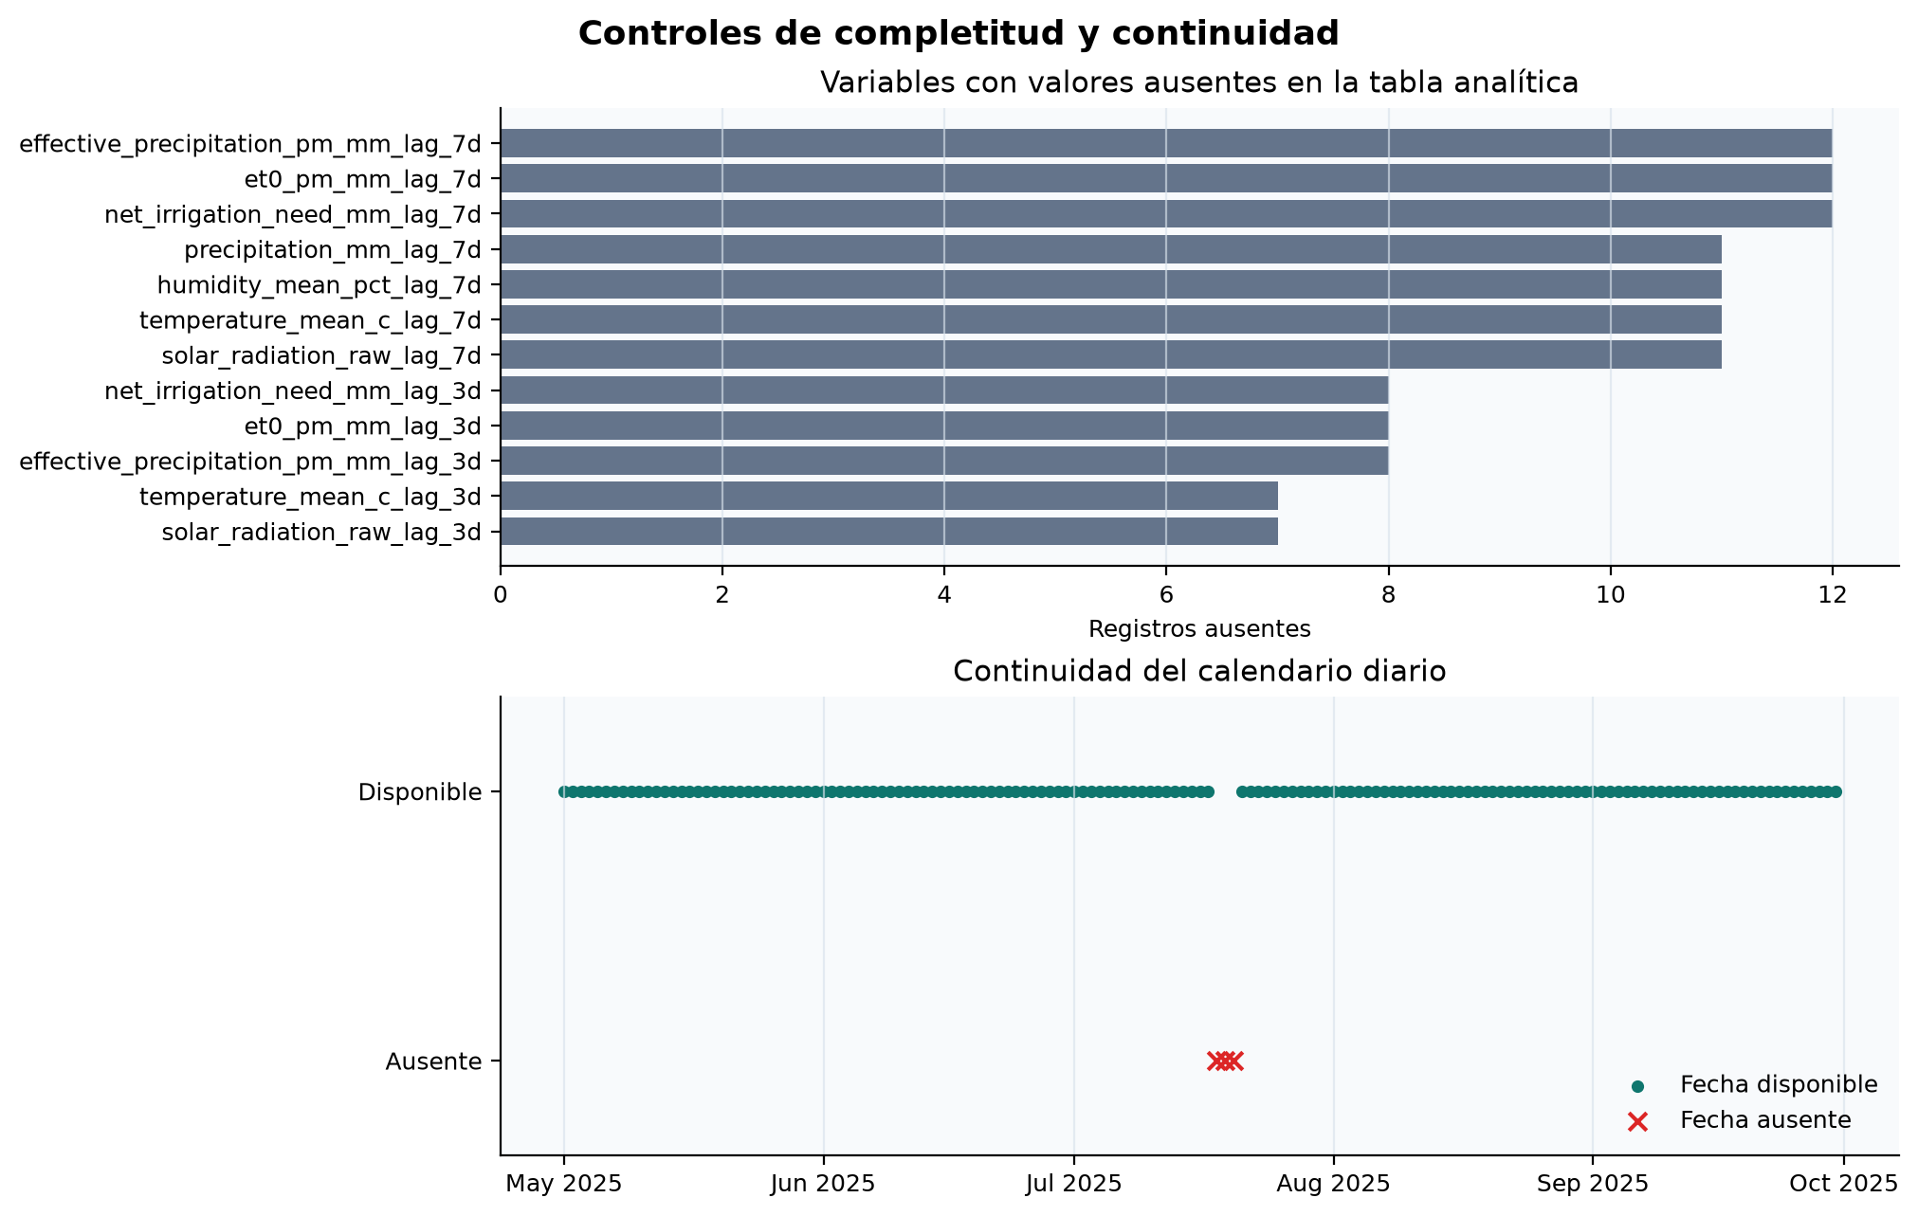
Figura 4.2. Valores ausentes y continuidad del calendario en la tabla analítica del piloto. Fuente: elaboración propia a partir de SiAR.
Los controles de plausibilidad no detectaron humedades fuera del intervalo 0–100 %, valores negativos en ET0, precipitación o necesidad neta, ni incumplimientos del orden temperatura mínima ≤ media ≤ máxima. Esto no demuestra por sí solo la validez agronómica de cada medición, pero permite descartar errores básicos de rango y signo antes del modelado.

4.2.2. Análisis descriptivo y temporal
La necesidad neta de riego diaria presenta 148 observaciones válidas, una media de 3,59 mm/día, mediana de 3,94 mm/día, desviación típica de 1,67 mm/día y valores entre 0,00 y 7,07 mm/día. La suma de la referencia SiAR durante los días disponibles asciende a 531,05 mm. La ET0 media es 5,15 mm/día y el coeficiente de cultivo medio es 0,68.
Tabla 4.11. Estadísticos descriptivos de las variables principales.
Variable | N válido | Media | Mediana | Mínimo | Máximo
Temperatura media (°C) | 149 | 24,57 | 25,35 | 17,23 | 31,87
Humedad media (%) | 149 | 59,07 | 60,59 | 29,51 | 83,50
ET0 (mm/día) | 148 | 5,15 | 5,16 | 2,20 | 7,86
Coeficiente de cultivo Kc | 150 | 0,68 | 0,70 | 0,30 | 1,00
Necesidad neta (mm/día) | 148 | 3,59 | 3,94 | 0,00 | 7,07

La serie temporal muestra que la necesidad neta no depende únicamente del clima. También cambia con las etapas del cultivo representadas por Kc. Durante el periodo de mayor desarrollo, Kc alcanza 1,00 y la necesidad neta se aproxima a la ET0; al final del ciclo, Kc desciende a 0,30 y la demanda calculada disminuye aunque continúe la evapotranspiración de referencia. La precipitación efectiva es escasa y concentrada, por lo que reduce la necesidad neta de forma puntual.
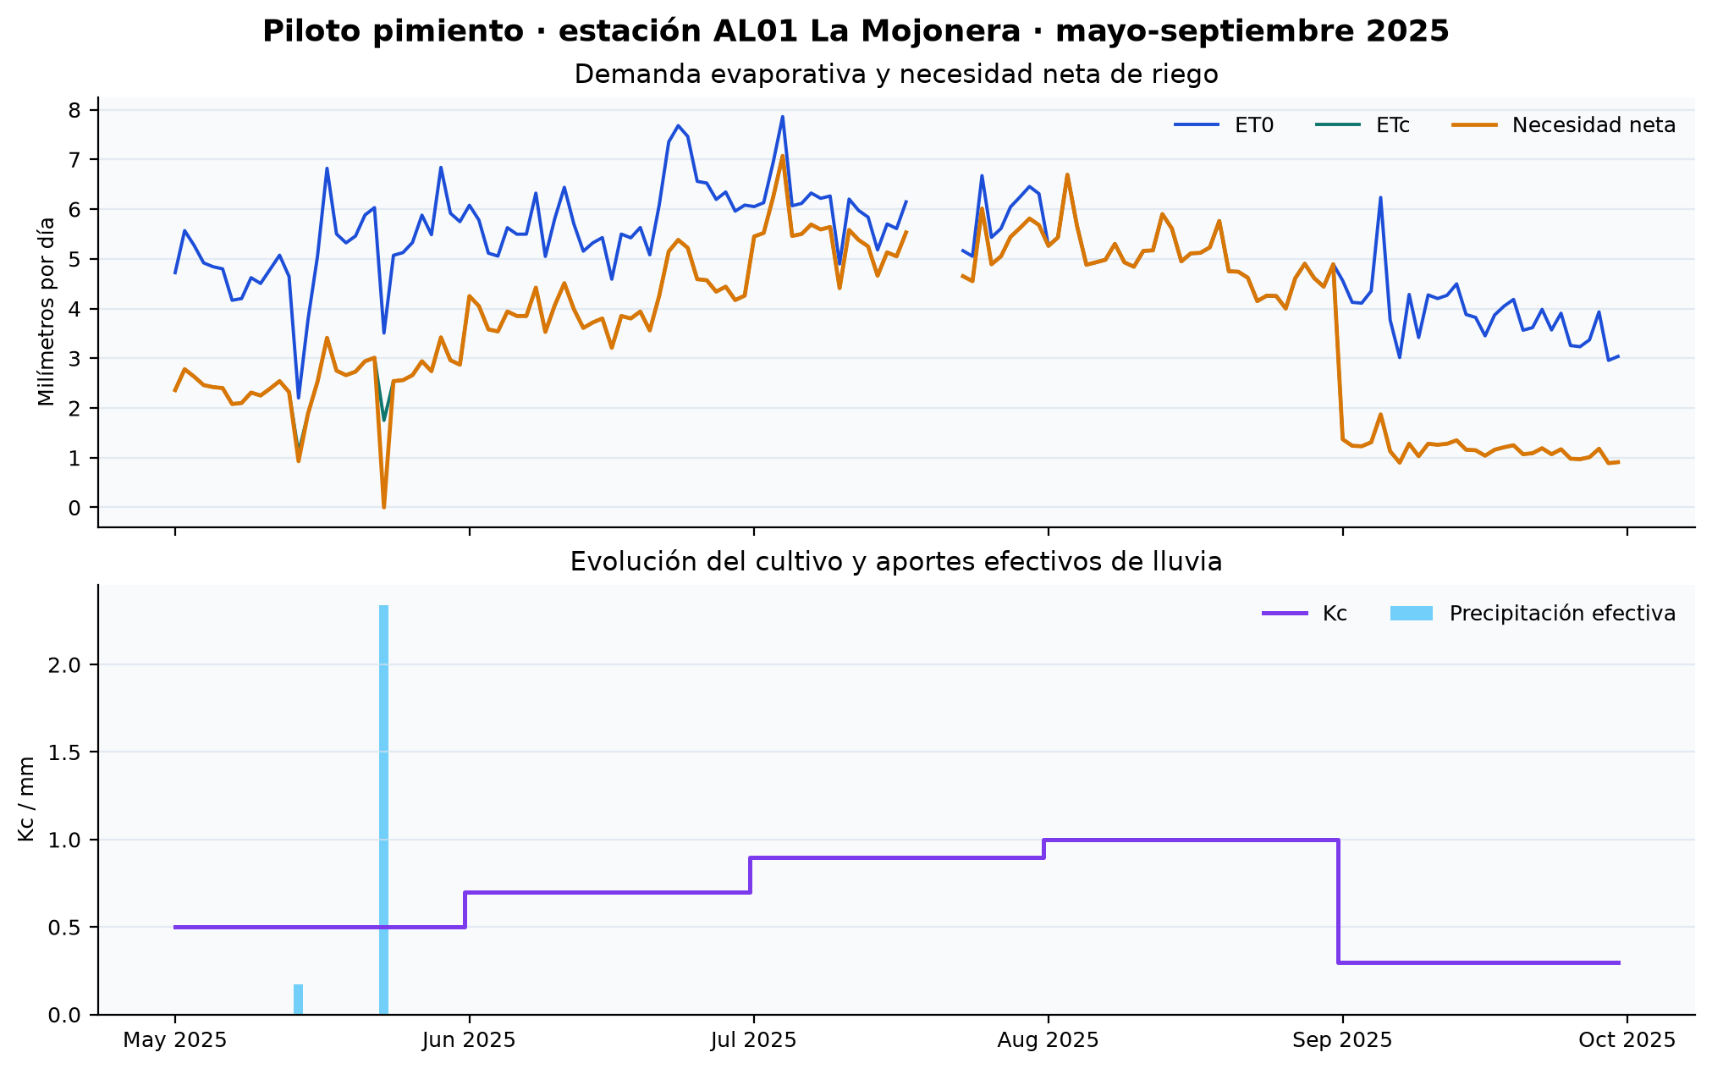
Figura 4.3. Evolución de ET0, ETc, necesidad neta, Kc y precipitación efectiva. Fuente: elaboración propia a partir de SiAR.
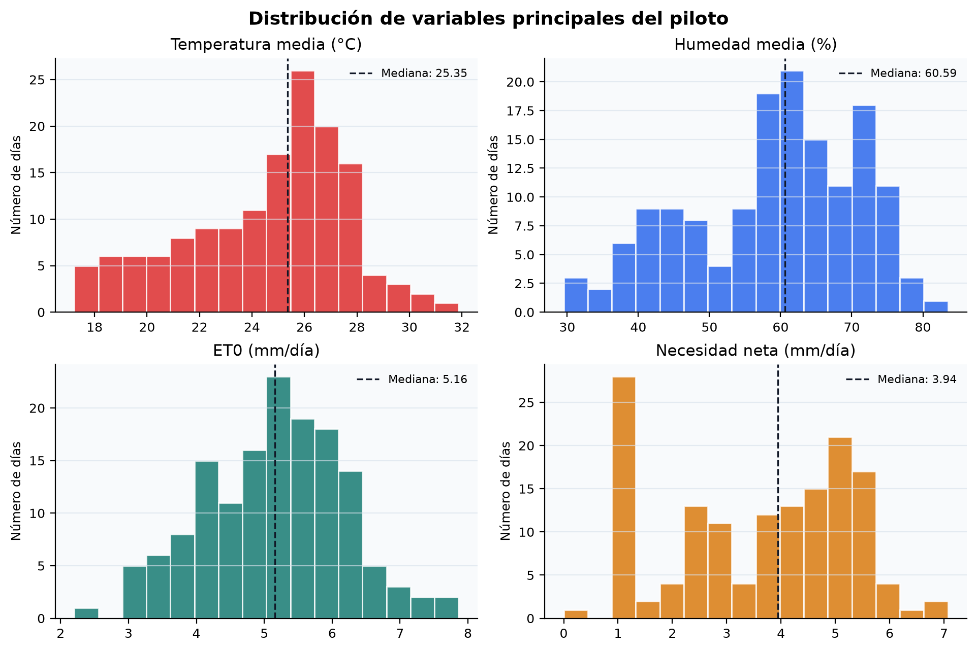
Figura 4.4. Distribución de temperatura, humedad, ET0 y necesidad neta. Fuente: elaboración propia a partir de SiAR.

4.2.3. Relaciones entre variables
El análisis de correlaciones de Pearson aporta una primera descripción lineal, sin interpretarse como causalidad. La necesidad neta se relaciona de forma positiva con Kc (0,93), ET0 (0,75), temperatura media (0,64) y radiación solar (0,52), y de forma negativa con humedad media (-0,28) y precipitación (-0,22). Las relaciones coinciden con la formulación agronómica de la referencia, ya que ETc se obtiene a partir de ET0 y Kc, y la precipitación efectiva reduce la necesidad neta.
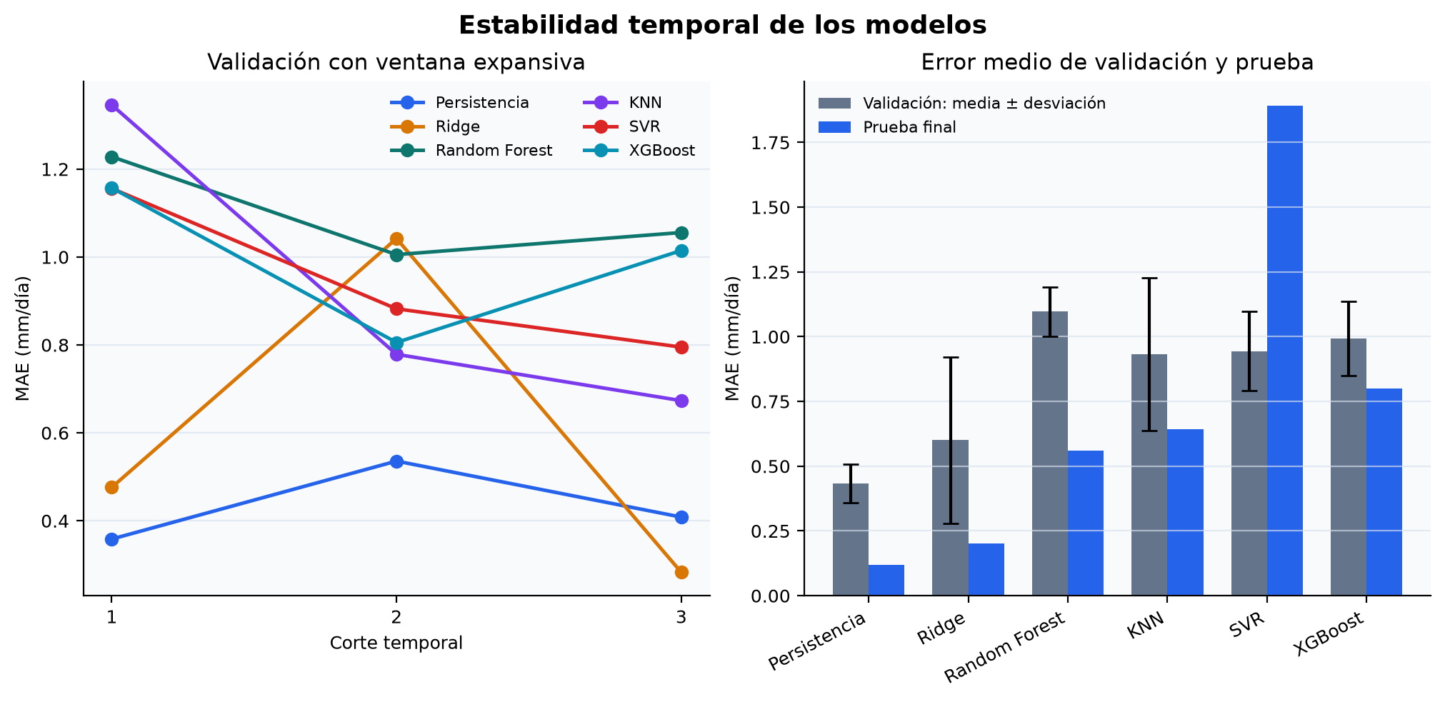
Figura 4.5. Matriz de correlaciones de Pearson para variables seleccionadas. Fuente: elaboración propia a partir de SiAR.
La elevada correlación de Kc y ET0 con el objetivo no debe presentarse como un descubrimiento independiente: forma parte de la manera en que SiAR calcula la propia etiqueta. Por esta razón, ETc y la precipitación efectiva contemporáneas se reservan para comprobaciones y no se incorporan como predictores directos de un modelo que pretenda anticipar la necesidad futura.

4.2.4. Preparación y generación de variables
La tabla final combina cuatro grupos de información:
1. Variables temporales. Año, mes, semana ISO, día del año y codificación cíclica mediante seno y coseno. Esta última representa la estacionalidad sin introducir una ruptura artificial entre el final y el inicio del año.
2. Variables agrometeorológicas derivadas. Amplitud térmica diaria, déficit de presión de vapor, ETc estimada como ET0 × Kc y necesidad neta diagnóstica como max(ETc − precipitación efectiva, 0).
3. Retardos. Valores de 1, 3 y 7 días de ET0, precipitación, temperatura, humedad, radiación y necesidad neta.
4. Ventanas temporales. Medias móviles de 3, 7 y 14 días para variables continuas, y sumas móviles para precipitación, precipitación efectiva y necesidad neta. Todas las ventanas se desplazan un día antes de calcularse, de modo que no utilizan el valor que se desea predecir.
La variable objetivo se denomina target_net_irrigation_need_mm y corresponde a la necesidad neta diaria calculada por SiAR. Se trata de una etiqueta agronómica de referencia, no del riego realmente aplicado en una explotación. En consecuencia, el modelo del apartado 4.3 medirá su capacidad para reproducir o anticipar dicha referencia. La validación en campo y los registros reales de riego quedan como una ampliación necesaria para evaluar ahorro de agua, productividad o impacto económico.

4.2.5. Disponibilidad de variables y prevención de fuga de información
Para que la evaluación sea realista se distingue entre información conocida de antemano, observaciones disponibles al cierre del día y variables que solo existen después de calcular el objetivo.
Tabla 4.12. Clasificación de variables según su disponibilidad y función en el modelo.
Grupo | Ejemplos | Uso propuesto
Conocidas de antemano | Cultivo, estación, fecha y Kc planificado | Candidatas para predicción
Meteorología observada | Temperatura, humedad, viento, radiación y ET0 | Prototipo retrospectivo; para futuro exige pronóstico
Históricas desplazadas | Retardos y ventanas hasta t−1 | Candidatas si están disponibles en producción
Derivadas contemporáneas | ETc, precipitación efectiva y necesidad reconstruida | Solo diagnóstico; excluir del entrenamiento
Calidad y trazabilidad | Estados, incidencias, fichero y fecha de ingesta | Auditoría; no predictores

El catálogo docs/data_samples/feature_catalog_4_2.csv documenta las 88 columnas, su tipo, disponibilidad, porcentaje de ausencias, función y riesgo de fuga. Este control sirvió para seleccionar las variables del apartado 4.3. También evita que un buen resultado aparente provenga de introducir en el modelo componentes que determinan algebraicamente la etiqueta.
La muestra AEMET disponible no se incorpora al entrenamiento: corresponde a una predicción emitida en septiembre de 2026 y no coincide temporalmente con el ciclo SiAR de 2025. Sirve como prueba de integración del sistema operacional. Para entrenar un modelo de recomendación futura será necesario obtener predicciones meteorológicas históricas emitidas antes de cada fecha objetivo o definir un escenario de prototipo retrospectivo basado exclusivamente en observaciones SiAR.

4.2.6. Estrategia de preparación para el modelado
La división de entrenamiento, validación y prueba debe respetar el orden temporal. Una partición aleatoria mezclaría días muy próximos de la misma campaña y produciría una estimación optimista del error. En este piloto se entrenó con el tramo inicial y se evaluó con fechas posteriores; cuando se amplíe el histórico, deberán reservarse campañas completas y, posteriormente, estaciones completas para medir generalización temporal y espacial.
Las imputaciones y escalados se ajustarán únicamente con el conjunto de entrenamiento. Las filas sin objetivo no pueden utilizarse para supervisar el modelo. Los retardos generan ausencias esperadas al inicio de la serie y después de huecos del calendario; dichas ausencias se tratarán mediante un Pipeline reproducible, sin reemplazarlas por cero salvo que el significado agronómico lo justifique.
El conjunto original de pimiento AL01 en 2025 permite verificar el flujo técnico, establecer una línea base y detectar problemas de integración. Sus 148 etiquetas válidas no bastan para afirmar generalización. La ampliación posterior del apartado 4.3.10 añade seis combinaciones, pero sus pruebas tampoco acreditan transferencia a otras parcelas ni ahorro de agua.

4.2.7. Resultados reproducibles
La ejecución del módulo de análisis exploratorio, cuyo comando se recoge en el Anexo A, genera:
• data/processed/modeling_dataset_daily.csv: tabla completa de modelización, excluida de Git por ser un dato generado.
• eda_summary_4_2.json: resumen verificable de cobertura, calidad, objetivo y correlaciones.
• eda_variable_summary_4_2.csv: estadísticos descriptivos de las variables principales.
• feature_catalog_4_2.csv: catálogo de variables y control de fuga de información.
• modeling_dataset_sample_4_2.csv: muestra ligera de la tabla preparada.
• docs/images/: cuatro figuras sobre series, distribuciones, correlaciones y calidad.
Con ello, el apartado 4.2 queda cerrado como un proceso repetible: parte de las tablas normalizadas, documenta sus limitaciones, genera variables temporales y agronómicas, distingue la disponibilidad real de cada predictor y produce una tabla preparada para la comparación de modelos del apartado 4.3.

4.3. Desarrollo y evaluación del modelo predictivo
El objetivo de esta fase es comprobar si un modelo puede anticipar la necesidad neta diaria de riego publicada por SiAR para el piloto de pimiento en la estación AL01 La Mojonera. La variable objetivo, target_net_irrigation_need_mm, es una referencia agronómica calculada y no una medición del riego aplicado ni de la respuesta real del cultivo. Por ello, el experimento demuestra la viabilidad del flujo de modelización del DSS, pero no permite afirmar todavía que se optimice el consumo de agua.

4.3.1. Conjunto de modelización y prevención de fuga de información
El entrenamiento consume directamente la tabla analítica construida en el apartado 4.2 (data/processed/modeling_dataset_daily.csv). Así se mantiene la trazabilidad entre extracción, preparación y modelización, y se evita repetir transformaciones con criterios diferentes. De los 150 días del ciclo, 148 disponen de objetivo válido y participan en el experimento.
La tabla analítica tiene 88 columnas, pero muchas son identificadores, controles de calidad, variables del propio objetivo o meteorología del día futuro no disponible al emitir. Los quince predictores seguros son Kc, las dos componentes cíclicas del día del año, tres retardos y tres ventanas históricas de la necesidad, y tres retardos y tres medias previas de ET0. Se calculan por fecha de calendario, de modo que los huecos no se tratan como días consecutivos.
Se excluyen expresamente la ET0, la ETc y la precipitación efectiva del mismo día, así como las variables diagnósticas derivadas de ellas. La referencia SiAR se aproxima mediante max(ET0 × Kc − Pe, 0); incluir esos campos permitiría reconstruir el objetivo de forma algebraica. La ET0 entra solo mediante retardos y medias desplazadas, lo que ofrece a los algoritmos memoria meteorológica reciente sin utilizar información del día objetivo.

4.3.2. Diseño de validación temporal
La evaluación mantiene el orden cronológico. Los últimos 23 registros, del 8 al 30 de septiembre de 2025, se reservan como prueba final y no intervienen en la selección. Las 125 observaciones anteriores forman el periodo de desarrollo. Sobre este periodo se aplica una validación temporal con tres cortes y ventana expansiva: cada modelo aprende únicamente con el pasado y se valida sobre el bloque inmediatamente posterior. Los tres cortes usan 32/31, 63/31 y 94/31 observaciones de entrenamiento/validación y representan predicciones a un día con nuevas observaciones disponibles, no una semana futura completa.
La selección de los seis enfoques se hizo por el MAE medio de los tres cortes de desarrollo antes de consultar los 23 registros de septiembre. El capítulo 5 volvió a usar esas fechas para evaluar el método ET0 reciente por Kc; por ello no deben presentarse como una segunda prueba independiente de todo el proyecto. Se fija la semilla 42 y las predicciones se limitan a un mínimo físico de 0 mm/día.

4.3.3. Enfoques comparados
Se comparan seis alternativas con distinta complejidad. Los tres enfoques iniciales se conservan y se añaden KNN, SVR y XGBoost para ampliar la evidencia antes de elegir el modelo:
1. Persistencia: para una predicción a un día, asigna al día t la necesidad observada en t-1. Si el retardo no está disponible, utiliza la mediana aprendida en el periodo de entrenamiento. No es un algoritmo de aprendizaje automático, sino un baseline temporal que los modelos más complejos deben superar.
2. Regresión Ridge: modelo lineal regularizado, precedido por imputación y estandarización. Aporta una referencia interpretable y reduce el riesgo de sobreajuste.
3. Random Forest: conjunto de 300 árboles, con profundidad máxima de cinco niveles y un mínimo de cuatro muestras por hoja. Representa relaciones no lineales con una configuración conservadora para el tamaño muestral.
4. KNN Regressor: estima cada día a partir de los siete vecinos más cercanos, ponderados por distancia. Incluye imputación y estandarización porque las distancias son sensibles a la escala de las variables.
5. Support Vector Regression: utiliza un kernel RBF para representar relaciones no lineales. Se configura con C=10 y epsilon=0,1, precedido por imputación y estandarización.
6. XGBoost Regressor: aplica gradient boosting sobre 250 árboles poco profundos, con tasa de aprendizaje de 0,03, submuestreo y regularización. La configuración es deliberadamente conservadora para reducir el riesgo de sobreajuste en una muestra pequeña.
No se buscan hiperparámetros sobre el tramo de prueba. Todos los modelos se comparan con configuraciones fijadas, la misma matriz de predictores y los mismos cortes temporales. La persistencia participa en el mismo procedimiento de selección, evitando desplegar un algoritmo más complejo si no aporta una mejora estable y medible.

4.3.4. Métricas de evaluación
El MAE diario es la métrica principal porque se interpreta directamente en milímetros y es menos sensible que el RMSE a episodios extremos. Se añaden el RMSE diario, el coeficiente R², el sesgo medio —positivo cuando se sobreestima y negativo cuando se infraestima— y el MAE de los acumulados semanales. Aquí los bloques semanales parten de la primera fecha de cada corte y suman hasta siete días de calendario, incluido un bloque final parcial; no equivalen a las semanas naturales completas del apartado 5.3.5. Esta métrica es coherente con el DSS, que debe ofrecer recomendaciones diarias y semanales. El R² se interpreta con cautela: el tramo final presenta una variación reducida de la necesidad neta y puede producir valores negativos aunque el error absoluto sea pequeño. Por ello no se utiliza para seleccionar el modelo.

4.3.5. Resultados de validación
Tabla 4.13. Rendimiento medio en los tres cortes de validación temporal.
Enfoque | MAE diario (media ± desv.) | RMSE diario | Sesgo diario | MAE semanal
Persistencia | 0,434 ± 0,075 | 0,644 | 0,013 | 0,926
Ridge | 0,600 ± 0,322 | 0,743 | 0,369 | 2,886
Random Forest | 1,096 ± 0,095 | 1,372 | -0,422 | 6,268
KNN | 0,933 ± 0,295 | 1,073 | -0,488 | 5,384
SVR | 0,944 ± 0,154 | 1,160 | -0,614 | 5,228
XGBoost | 0,993 ± 0,144 | 1,289 | -0,324 | 5,591

La persistencia obtiene el menor MAE medio. Ridge sigue siendo el candidato de aprendizaje automático más competitivo, pero presenta mayor variabilidad entre cortes. KNN queda en una posición intermedia, mientras que Random Forest, SVR y XGBoost no compensan su mayor complejidad. Ningún algoritmo supera de forma estable a persistencia en los tres cortes incluso después de incorporar ET0 histórica retardada.
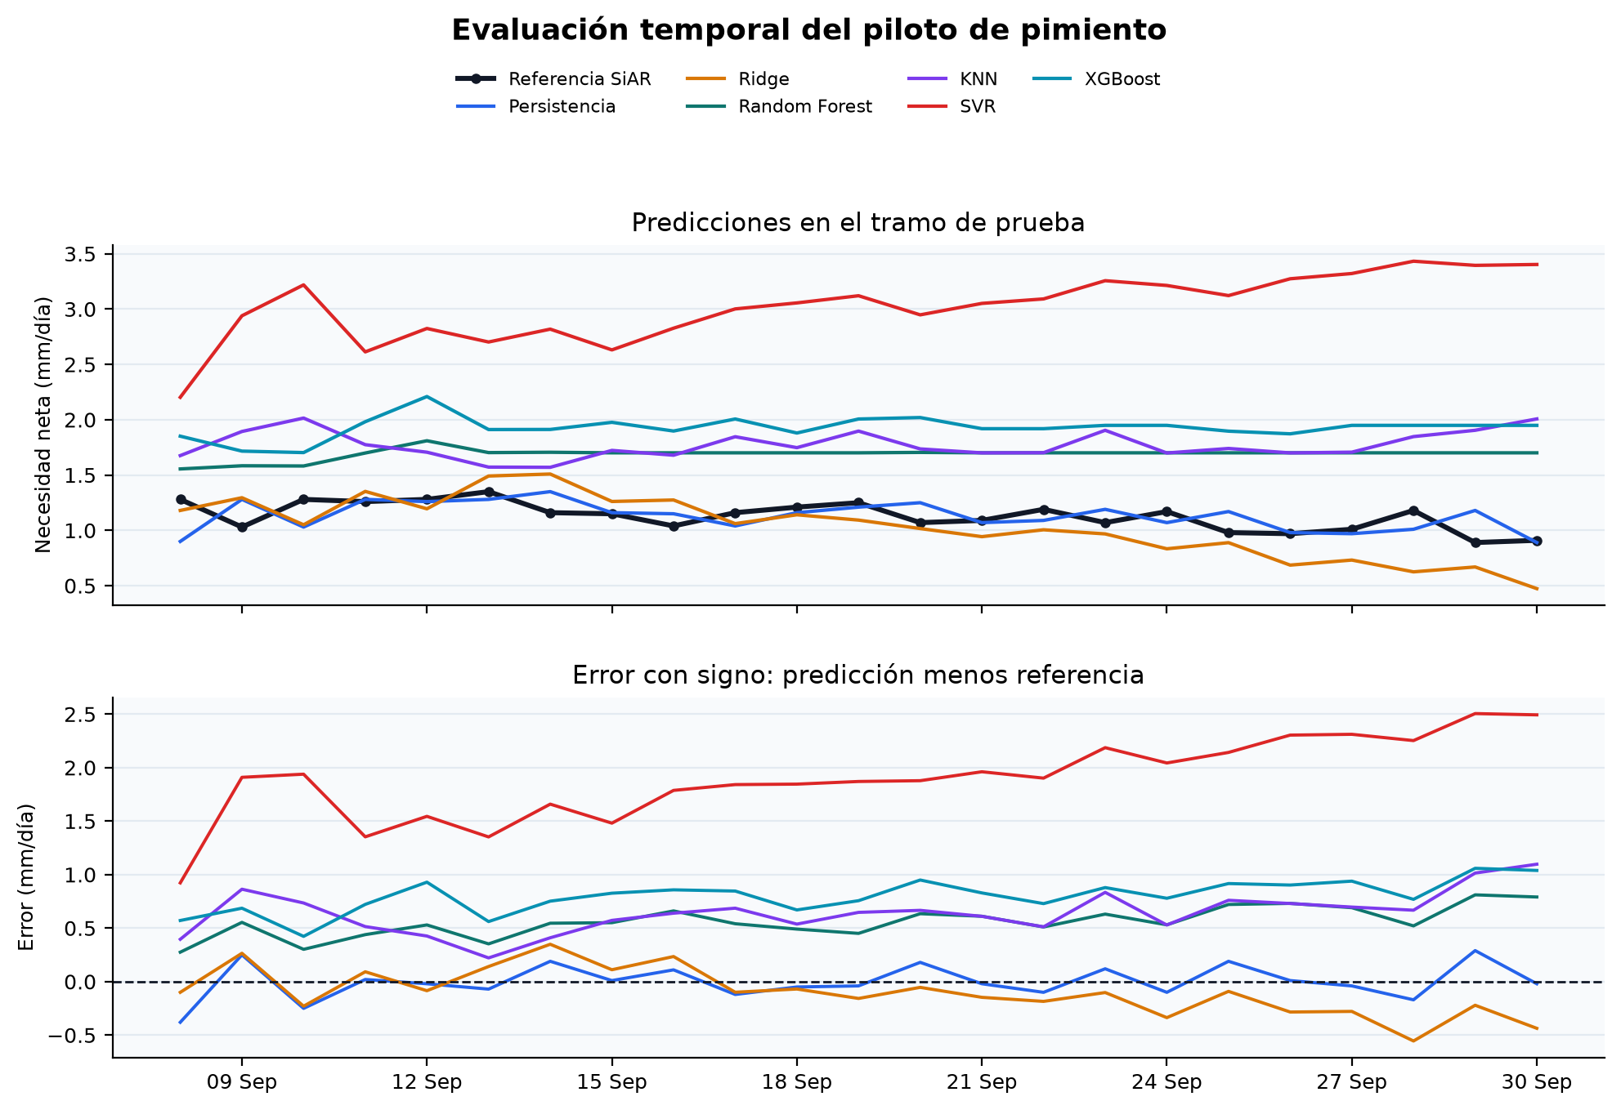
Figura 4.6. Estabilidad temporal de los modelos durante la validación y comparación con la prueba final.

4.3.6. Evaluación sobre el tramo de prueba
Tabla 4.14. Resultados sobre el periodo de prueba reservado.
Enfoque | MAE diario | RMSE diario | R² | Sesgo diario | MAE semanal
Persistencia | 0,120 | 0,156 | -0,561 | -0,000 | 0,172
Ridge | 0,201 | 0,237 | -2,602 | -0,097 | 0,775
Random Forest | 0,560 | 0,577 | -20,311 | 0,560 | 3,219
KNN | 0,642 | 0,671 | -27,840 | 0,642 | 3,692
SVR | 1,890 | 1,928 | -237,156 | 1,890 | 10,870
XGBoost | 0,800 | 0,814 | -41,423 | 0,800 | 4,598

La persistencia sigue de cerca la referencia SiAR y no presenta sesgo apreciable. Ridge conserva el segundo mejor resultado y reduce su error al disponer de ET0 reciente, aunque todavía tiende a infraestimar. Los otros cuatro algoritmos sobreestiman el tramo final. El R² negativo de persistencia no contradice su MAE de 0,120 mm/día: la referencia varía poco durante la prueba y el denominador del R² es pequeño.
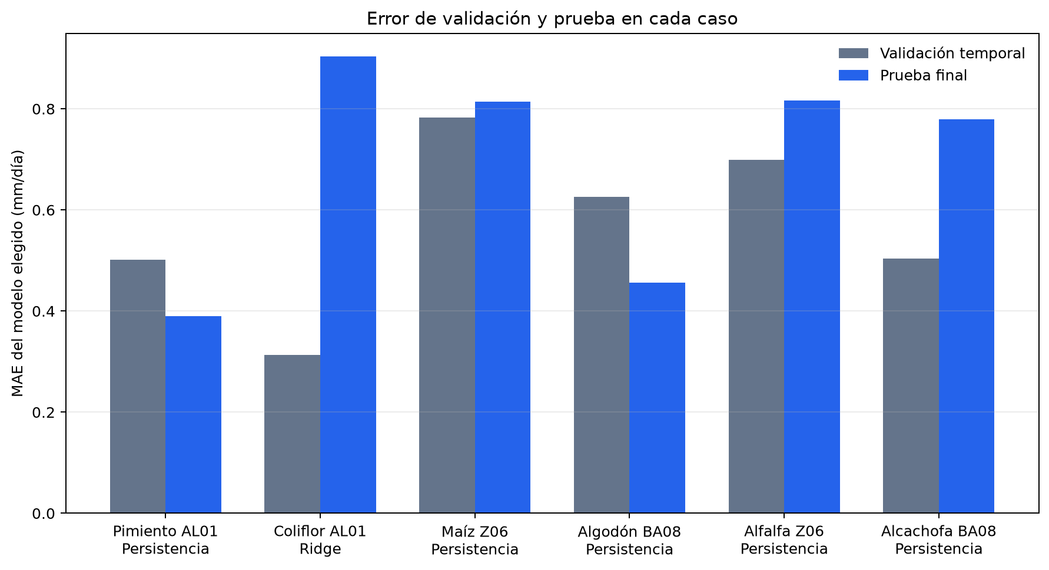
El bootstrap pareado por bloques temporales de siete días (Künsch, 1989), con 5.000 remuestreos y semilla 42, confirma que ninguno de los modelos de aprendizaje mejora a la persistencia en el tramo de prueba. La diferencia MAE(persistencia) − MAE(modelo) y su IC percentil del 95 % fueron: Ridge −0,081 [−0,135; −0,038], Random Forest −0,440 [−0,516; −0,349], KNN −0,523 [−0,603; −0,431], SVR −1,771 [−2,011; −1,530] y XGBoost −0,680 [−0,753; −0,585] mm/día. Todos los intervalos favorecen a la persistencia. La inferencia es interna al tramo temporal disponible y no acredita generalización a otras campañas.
Figura 4.7. Predicciones y errores diarios de los seis enfoques en el tramo de prueba.

4.3.7. Decisión e interpretación
En el experimento original de pimiento se mantiene la persistencia como referencia predictiva: ningún algoritmo de aprendizaje redujo de forma estable su MAE de validación. La ampliación de 2026 selecciona también persistencia en cinco de seis combinaciones; Ridge se selecciona en coliflor, aunque su error de prueba es ligeramente mayor que el de persistencia. Por tanto, los nuevos datos amplían los casos evaluados sin justificar todavía el uso de un modelo de aprendizaje común en el motor operativo.
El tramo de septiembre se reservó antes del ajuste inicial, pero posteriormente se reutilizó para interpretar los modelos mediante SHAP, comprobar el motor físico y orientar decisiones operativas de la aplicación. Por ello, sus resultados son una evaluación retrospectiva reutilizada y no una prueba final independiente del sistema completo. Esta limitación no altera las métricas, pero restringe el alcance de las conclusiones.
El buen resultado de la persistencia es coherente con el problema evaluado. El objetivo cambia gradualmente entre días consecutivos porque el Kc y gran parte de las condiciones meteorológicas presentan continuidad. Su uso operativo es de un día vista y supone que, al emitir la recomendación, la necesidad del día anterior ya está disponible. Para predecir una semana completa sin nuevas observaciones sería necesario evaluar una estrategia recursiva diferente, en la que cada predicción alimente el día siguiente.
El resultado también evita confundir dos funciones del DSS. La fórmula SiAR sigue siendo el baseline agronómico explicable para calcular la necesidad cuando se conocen las variables meteorológicas del día. La persistencia es el baseline predictivo para anticiparla con información pasada. Un modelo futuro deberá superar ambos referentes en el contexto de uso que le corresponda.

4.3.8. Limitaciones y evolución prevista
La etiqueta reproduce una referencia calculada y no incorpora humedad del suelo, condiciones específicas de la parcela, eficiencia de la instalación, riego aplicado, drenaje, rendimiento ni estrés del cultivo. Además, la meteorología AEMET disponible no coincide temporalmente con el ciclo usado para entrenar. Por ello, las métricas no demuestran ahorro de agua ni generalización a otras parcelas.
Antes de reconsiderar el despliegue se deben incorporar varias campañas y estaciones, alinear datos meteorológicos históricos y pronosticados, y registrar riego real y sensores de parcela. Una evolución coherente consiste en estimar primero la ET0 futura con predicciones meteorológicas y, cuando existan observaciones agronómicas suficientes, aprender una corrección sobre el baseline físico. La comparación deberá repetirse por campaña y estación, manteniendo grupos temporales independientes.

4.3.9. Reproducibilidad y evidencias
El flujo se implementa en el módulo de entrenamiento y evaluación identificado en el Anexo A.
El comando genera el informe completo de validación y prueba (docs/data_samples/model_evaluation_4_3.json), las predicciones de los seis enfoques para los 23 días finales (docs/data_samples/model_predictions_4_3.csv), las Figuras 4.6 y 4.7 y el modelo serializado localmente. Este último se excluye de Git por ser un artefacto reproducible. Las pruebas automatizadas verifican el orden temporal, el tratamiento de huecos, la reutilización de variables del 4.2, la exclusión de variables con fuga, la restricción no negativa y la reproducibilidad.

4.3.10. Reentrenamiento con datos de 2026
El experimento original se amplió a los nueve CSV oficiales disponibles, agrupados en seis combinaciones de cultivo y estación. Pimiento, maíz y algodón incluyen 2025 y 2026; coliflor, alfalfa y alcachofa solo tienen la campaña parcial de 2026. De 1776 filas originales, 1584 jornadas completas y con Kc positivo se emplearon en la evaluación. Los huecos no se sustituyeron por necesidad cero y los días fuera del ciclo no contaron en las métricas.
Se mantuvieron los seis enfoques y se amplió la matriz a quince predictores con ET0 histórica retardada. Los retardos se generaron por fecha de calendario antes de filtrar jornadas: el primer día de 2026 no hereda la última observación de 2025. En cada caso se reservó el 15 % cronológicamente final de los días activos como prueba; la elección se hizo por el MAE medio de tres cortes anteriores.
Tabla 4.15. Reentrenamiento por cultivo y estación con datos hasta el 22 de octubre de 2026. Errores en mm/día.
Caso y campañas | Días válidos | Prueba | Modelo | MAE validación / prueba
Pimiento AL01, 2025–2026 | 300 | 45 | Persistencia | 0,501 / 0,390
Coliflor AL01, 2026 | 147 | 23 | Ridge | 0,313 / 0,904
Maíz Z06, 2025–2026 | 366 | 55 | Persistencia | 0,782 / 0,814
Algodón BA08, 2025–2026 | 365 | 55 | Persistencia | 0,626 / 0,457
Alfalfa Z06, 2026 | 239 | 36 | Persistencia | 0,699 / 0,816
Alcachofa BA08, 2026 | 176 | 27 | Persistencia | 0,504 / 0,779
La persistencia fue elegida en cinco casos. Ridge obtuvo el menor error de validación en coliflor, pero en su prueba final registró 0,904 mm/día y no acreditó una mejora estable. Los periodos y tamaños de prueba difieren de los del experimento de pimiento de 2025; sus cifras no representan una validación agronómica en campo.
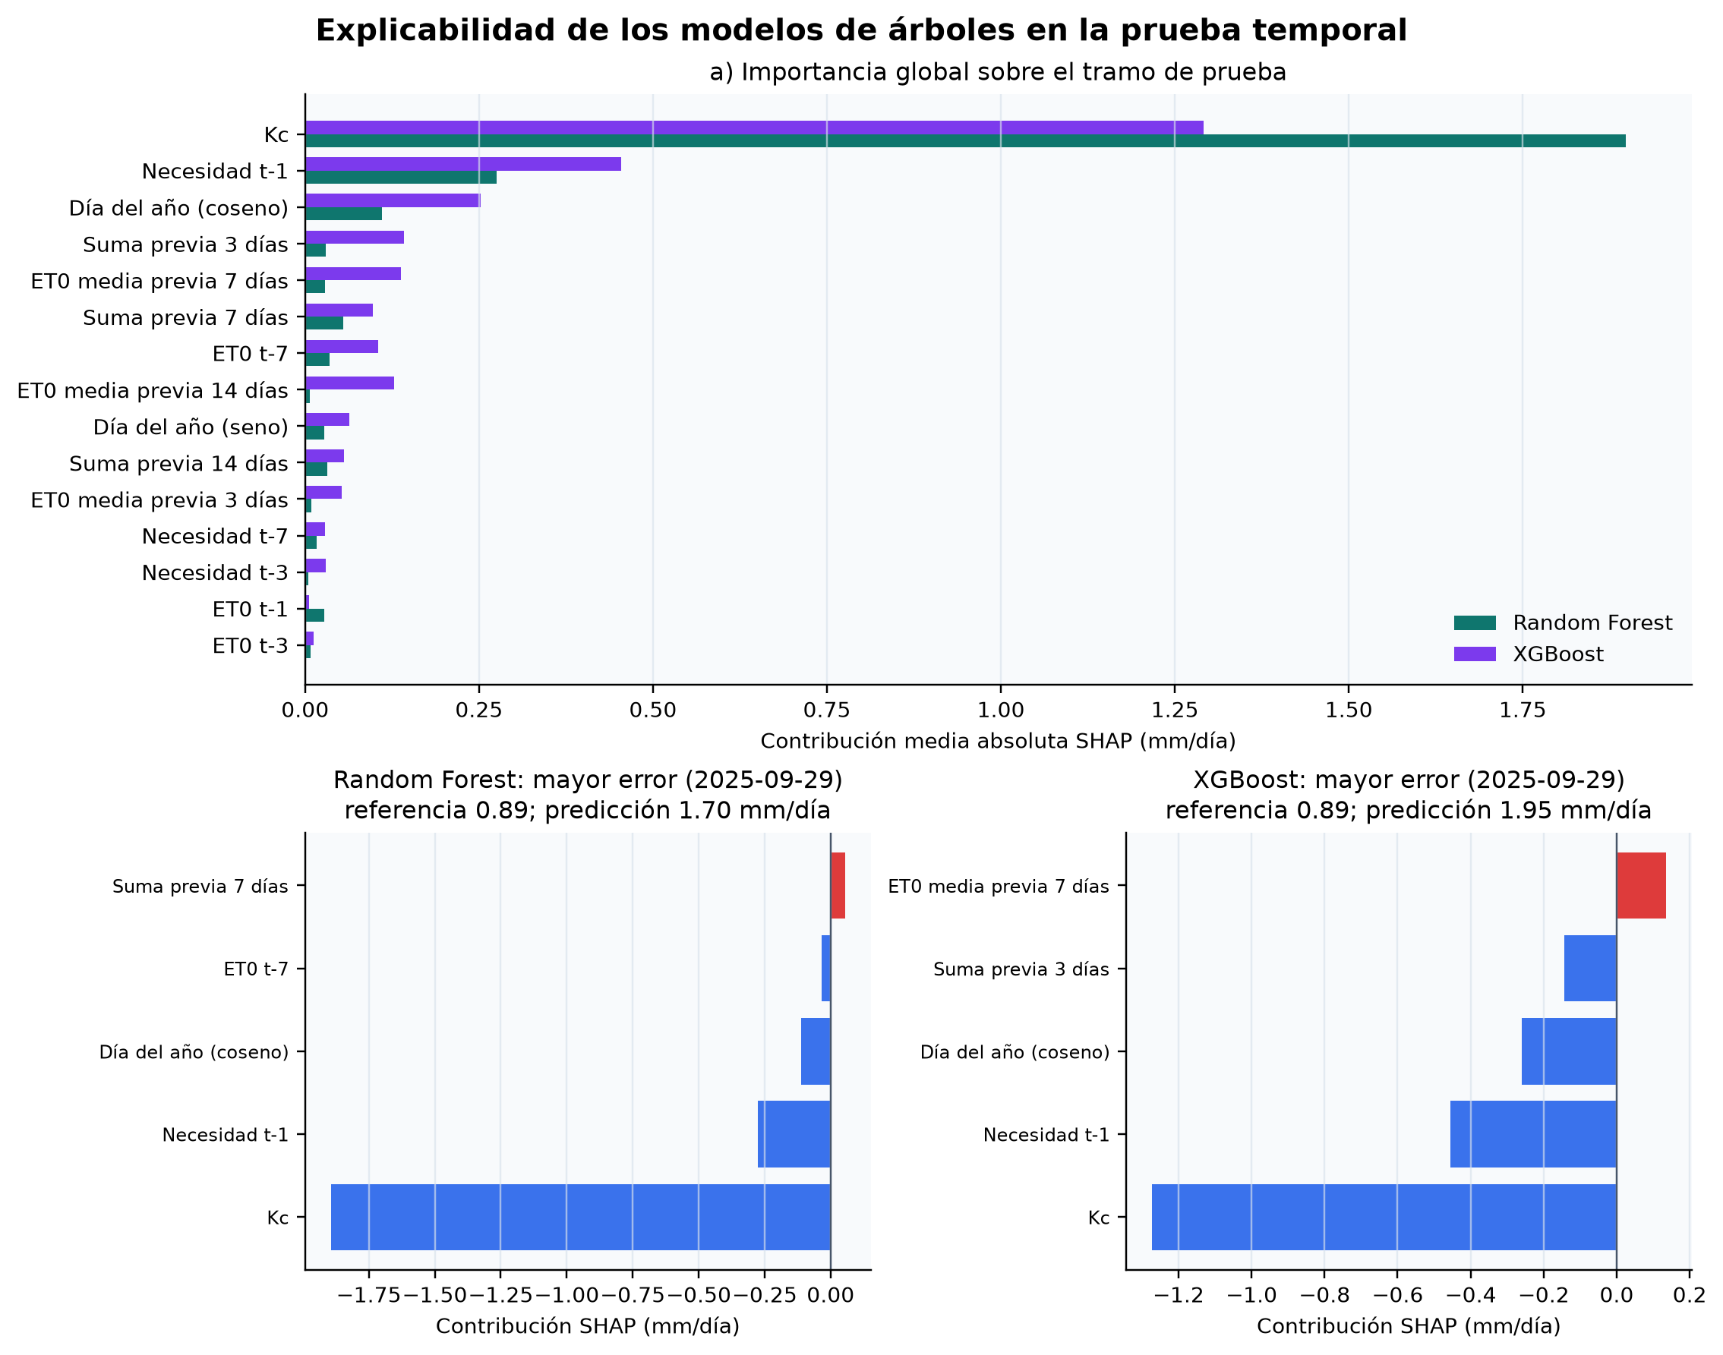
Figura 4.8. Error del modelo elegido en validación temporal y prueba final para seis casos. Fuente: elaboración propia a partir de los CSV SiAR.
El reentrenamiento amplía la evidencia y corrige la comparación al incorporar ET0 pasada, pero la etiqueta sigue siendo una necesidad calculada por SiAR, no riego aplicado. Sin previsiones AEMET archivadas antes de cada fecha no se puede medir su aportación histórica. Los modelos se conservan como experimento y la aplicación utiliza el motor híbrido descrito a continuación.

4.3.11. Modelo de ETc para la aplicación
Los modelos anteriores anticipaban la necesidad neta calculada por SiAR, que ya incorpora precipitación efectiva. Para combinar una previsión AEMET sin descontar lluvia dos veces se entrenaron, por separado, seis modelos de ETc: demanda del cultivo antes de lluvia. Sus predictores usan Kc, estacionalidad y retardos de ETc anteriores al día objetivo. Se preservó la selección temporal y la prueba final del experimento anterior.
Tabla 4.16. Modelo de ETc y cálculo físico por cultivo y estación. MAE de prueba en mm/día; valores menores indican menos error.
Cultivo y estación | Modelo | MAE modelo | MAE físico | Dosis
Pimiento AL01 | Persistencia | 0,390 | 0,295 | Físico
Coliflor AL01 | Ridge | 0,762 | 0,636 | Físico
Maíz Z06 | Persistencia | 0,718 | 0,556 | Físico
Algodón BA08 | Persistencia | 0,410 | 0,434 | Modelo
Alfalfa Z06 | Persistencia | 0,556 | 0,531 | Físico
Alcachofa BA08 | Persistencia | 0,482 | 0,455 | Físico
El modelo seleccionado por validación fue persistencia en cinco casos y Ridge en coliflor. El cálculo físico que ya utilizaba el DSS —media de ET0 reciente por Kc— obtuvo menor MAE en cinco de los seis tramos de prueba. Por ello, Streamlit carga y muestra la estimación de cada modelo, pero solo permite que el modelo determine la dosis si su error de prueba fue menor que el físico: algodón BA08, fuera de ciclo en octubre. Los tres cultivos activos conservan el cálculo físico. Esta elección utiliza el tramo de prueba como control operativo; las cifras de la tabla ya no son una evaluación independiente del sistema completo seleccionado. En consecuencia, para los cultivos activos mostrados en el prototipo la dosis principal procede de ET0 reciente por Kc y de las reglas agronómicas, no del modelo de aprendizaje.
Para el primer día, hoy o mañana, se estima primero la ETc previa a lluvia. Después, si AEMET ofrece milímetros horarios utilizables, se descuenta una sola vez la fracción aprovechable hipotética indicada en la interfaz; finalmente se aplica la eficiencia del sistema de riego. Hoy solo se suman horas posteriores a la consulta y mañana se exige cobertura de las 24 horas. Una probabilidad sin cantidad no equivale a lluvia cero. Si faltan uno o dos días intermedios de ETc, el modelo puede proyectarlos solo para comparación: esa extrapolación no determina la dosis. No hay previsiones AEMET históricas alineadas ni riego real con que validar ahorro.

4.3.12. Explicabilidad de los modelos de árboles
Se aplicó TreeSHAP a Random Forest y XGBoost sobre los mismos 23 días de prueba del piloto. Los modelos se ajustaron solo con las 125 observaciones de desarrollo y utilizaron también las variables retardadas de ET0; no se modificaron los hiperparámetros ni la partición. Las contribuciones explican la predicción, no demuestran causalidad.
Tabla 4.17. Variables con mayor contribución media absoluta en la prueba temporal.
Modelo | Variable | Contribución media absoluta | Porcentaje del total
Random Forest | Kc | 1,898 mm/día | 74,0 %
Random Forest | Necesidad t-1 | 0,275 mm/día | 10,7 %
Random Forest | Día del año (coseno) | 0,111 mm/día | 4,3 %
XGBoost | Kc | 1,292 mm/día | 45,2 %
XGBoost | Necesidad t-1 | 0,454 mm/día | 15,9 %
XGBoost | Día del año (coseno) | 0,252 mm/día | 8,8 %
Random Forest | ET0 retardada y medias de ET0 (agregado) | 0,115 mm/día | 4,5 %
XGBoost | ET0 retardada y medias de ET0 (agregado) | 0,440 mm/día | 15,4 %
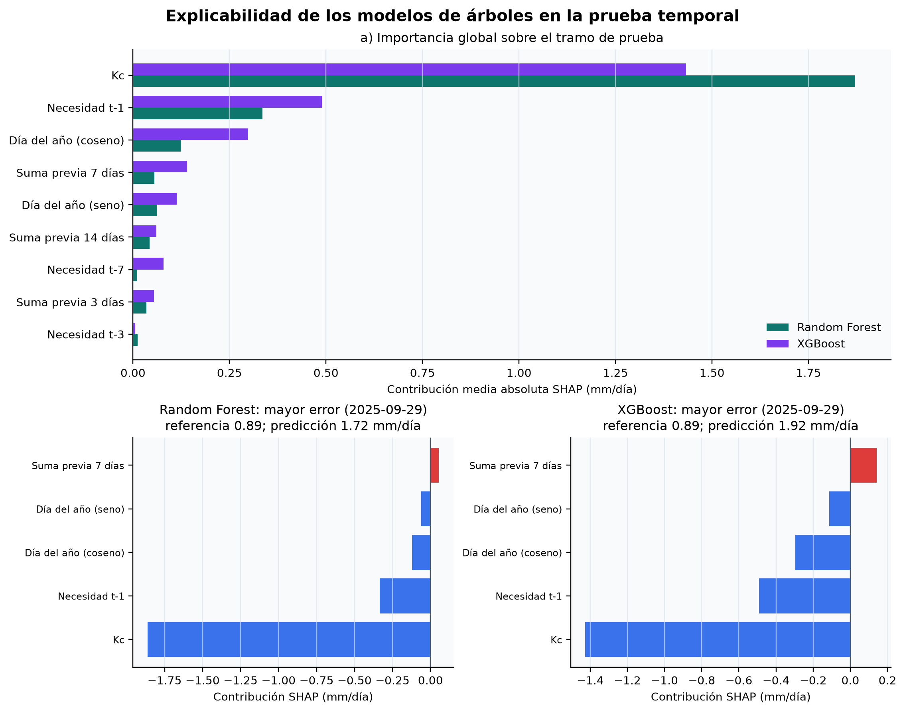
Figura 4.9. Importancia global y explicaciones locales de Random Forest y XGBoost mediante TreeSHAP. Fuente: elaboración propia.
El resultado debe interpretarse junto con la distribución temporal. El periodo de desarrollo contiene valores de Kc entre 0,3 y 1,0 y una necesidad media de 4,041 mm/día, mientras que toda la prueba corresponde a Kc igual a 0,3 y su media desciende a 1,130 mm/día. En ambos modelos, Kc y la necesidad del día anterior concentran la mayor parte de la contribución. Las seis variables de ET0 retardada y medias de ET0 suman un 4,5 % de la importancia en Random Forest y un 15,4 % en XGBoost. Por tanto, su aportación es secundaria en el primer modelo y apreciable en el segundo, pero no evita que ambos árboles se ajusten de forma incompleta al tramo final y mantengan un sesgo positivo.
La explicación local del 29 de septiembre muestra el mismo patrón: frente a 0,89 mm/día de SiAR, Random Forest estima 1,70 y XGBoost 1,95 mm/día. La persistencia se adapta mejor al nivel local porque utiliza directamente la observación más reciente. La evidencia XAI respalda la decisión de no desplegar los árboles con los datos actuales.
El análisis se reproduce con el módulo identificado en el Anexo A. El comando genera un informe JSON, las importancias globales, las explicaciones locales y la Figura 4.9. Los tres resultados tabulares se conservan en docs/data_samples/.

4.3.13. Predicción multianual de ET0 para siete días operativos
Para superar la limitación de una única campaña por cultivo se planteó un experimento independiente sobre ET0 diaria de estación entre 2021 y 2025. Se entrenó Ridge para h=1…9: aunque la interfaz muestra siete fechas, con dos días de retraso SiAR hoy requiere h=2 y el séptimo día h=8; si se empieza mañana se requieren h=3…9. Cada horizonte dispone de un artefacto por AL01, Z06 y BA08. Las medias de 3, 7 y 14 días exigen ventanas completas y todas las entradas pertenecen a t o antes.
La validación con origen rodante prueba 2023, 2024 y 2025 entrenando solo con años anteriores. Ridge completo obtuvo menor MAE puntual que la media de siete días en las 81 combinaciones estación–año–horizonte. El bootstrap por bloques produjo 63 intervalos favorables a Ridge y 18 no concluyentes; ninguno favoreció a la referencia. Frente a la persistencia estacional, los 81 intervalos favorecieron a Ridge. En la ablación entre Ridge completo y reducido, 74 intervalos cruzaron cero, dos favorecieron al completo y cinco al reducido; por tanto, no se atribuye una ganancia estable a las variables meteorológicas auxiliares.
La comprobación operativa de 2026 distinguió cobertura del CSV agronómico y disponibilidad de la serie ET0 consultada. El CSV de alfalfa Z06 contiene 239 jornadas de campaña, pero una consulta concreta al servicio de datos devolvió solo 13 jornadas continuas para la ventana solicitada. Tras exigir 14 observaciones completas, aquella ejecución tuvo 0 % de cobertura Ridge. Esta cifra describe una limitación de esa consulta y del flujo operativo, no una ausencia estructural de datos en la estación. AL01 y BA08 alcanzaron aproximadamente un 97 % de cobertura. Cuando faltan ventanas completas, el sistema utiliza la media de siete días durante un máximo de siete días y después declara la recomendación no disponible.
Streamlit genera una ET0 distinta para cada fecha, aplica ET0 × Kc, descuenta la lluvia AEMET utilizable y muestra el método y un intervalo residual central del 80 %. Antes de reunir 30 casos prospectivos consolidados y pareados, Ridge se utiliza de forma provisional por su evidencia retrospectiva, con el método identificado y el respaldo disponible cuando faltan datos. Alcanzado ese umbral, la puerta evalúa como máximo los 60 casos más recientes y mantiene Ridge solo si reduce al menos un 5 % el MAE de la media de siete días; de lo contrario activa automáticamente el respaldo. Una tarea diaria emite h=1…9, conserva el primer valor SiAR provisional, detecta revisiones y consolida tras siete días. El reentrenamiento es anual y está sujeto al mismo control temporal.
Tabla 4.18. Rendimiento medio de Ridge ET0 frente a la media móvil de siete días por horizonte.
Horizonte | MAE Ridge (mm/día) | MAE media 7 d (mm/día) | Mejora relativa | Bootstrap en 9 ventanas
h=1 | 0,472 | 0,551 | 14,3 % | 9 favorables; 0 no concluyentes
h=2 | 0,524 | 0,587 | 10,8 % | 6 favorables; 3 no concluyentes
h=3 | 0,546 | 0,607 | 10,0 % | 6 favorables; 3 no concluyentes
h=4 | 0,557 | 0,622 | 10,4 % | 5 favorables; 4 no concluyentes
h=5 | 0,565 | 0,636 | 11,1 % | 5 favorables; 4 no concluyentes
h=6 | 0,567 | 0,650 | 12,8 % | 7 favorables; 2 no concluyentes
h=7 | 0,571 | 0,666 | 14,3 % | 8 favorables; 1 no concluyentes
h=8 | 0,571 | 0,687 | 16,9 % | 8 favorables; 1 no concluyentes
h=9 | 0,570 | 0,708 | 19,5 % | 9 favorables; 0 no concluyentes
Nota: los MAE son medias de nueve ventanas (tres estaciones × tres años de prueba). La aplicación utiliza h=2…8 cuando recomienda desde hoy y h=3…9 cuando comienza mañana. Los resultados proceden de docs/data_samples/et0_multiyear_robustness.csv y et0_multiyear_uncertainty_by_horizon.csv. La evaluación extremo a extremo de necesidad neta solo se realizó a un día en pimiento, maíz y algodón, con mejoras relativas del 18,6 %, 23,3 % y 18,2 %, respectivamente; no se extrapola esa mejora a h=2…8.

5. Sistema de recomendación y resultados
Este capítulo separa dos entornos que aportan evidencias diferentes. El entorno de evaluación estricta utiliza el histórico SiAR de 2025, particiones temporales y métricas reproducibles; no incorpora previsiones AEMET archivadas. El entorno de demostración operativa corresponde a la aplicación Streamlit actual, que consulta datos recientes de SiAR y previsión AEMET para generar una recomendación. Por tanto, el demostrador acredita integración y funcionamiento, mientras que su efecto sobre el error, el ahorro de agua o la adecuación a una parcela todavía no dispone de una evaluación retrospectiva equivalente.

5.1. Diseño del sistema de recomendación de riego
El capítulo anterior estableció dos referentes. La necesidad neta de SiAR permite construir un cálculo agronómico explicable en días cerrados. Los modelos originales no superaron de forma estable a persistencia. La ampliación operativa del apartado 4.3.11 compara modelos de ETc con ET0 reciente por Kc y usa la base con menor error de prueba; después aplica las reglas de lluvia y dosis. No se ha validado un modelo común ni una dosis óptima en campo.
El sistema se mantiene dentro del alcance definido en el apartado 1.3. No acciona válvulas ni programadores y no pretende sustituir el criterio del técnico o del agricultor. Tampoco estima el riego óptimo medido en parcela, porque no se dispone de humedad del suelo, riego aplicado ni respuesta productiva. Una dosis recomendada en una fecha anterior no se considera riego realizado ni se descuenta automáticamente de la necesidad de una fecha posterior. Lo que ofrece es una referencia hídrica razonada, acompañada de las reglas que la han modificado y de las advertencias que deben revisarse antes de regar, en línea con el planteamiento híbrido descrito en el apartado 2.3 (Navarro-Hellín et al., 2016; Zhai et al., 2020).

5.1.1. Requisitos de partida
Los requisitos se derivaron de los objetivos del capítulo 1 y de las limitaciones detectadas durante el procesamiento de los datos. El usuario debe poder indicar la fecha en la que solicita la recomendación, el número de días que desea planificar, el sistema de riego o su eficiencia, la superficie de la parcela y, si existe, una dotación semanal máxima. Con esos parámetros el sistema tiene que devolver, para cada día, la necesidad neta en milímetros, la dosis bruta ajustada por eficiencia, el volumen cuando se conoce la superficie, un nivel de confianza, las advertencias pertinentes y una explicación en lenguaje llano.
A estos requisitos funcionales se añadieron tres condiciones de diseño. La primera es temporal: una recomendación emitida en una fecha solo puede utilizar información disponible antes de esa fecha, igual que se exigió a los modelos del capítulo 4. La segunda es de trazabilidad: cada resultado debe poder relacionarse con el método que lo produjo, las reglas aplicadas, el archivo de origen y el último dato observado. La tercera es de prudencia: ante datos ausentes, desactualizados o fuera del intervalo conocido, el sistema debe avisar o abstenerse antes que ofrecer una cifra aparentemente precisa. La literatura sobre adopción de herramientas agrícolas insiste en que la confianza del usuario depende de que entienda por qué se le propone una actuación (Rose et al., 2016), y por esa razón la explicación forma parte de la salida y no de la documentación.

5.1.2. Arquitectura del motor
La Figura 5.1 muestra el flujo simplificado del motor retrospectivo de 2025: entradas, estimación diaria, reglas y salida. La lógica permanece en src/dss y puede usarse desde la línea de comandos o la interfaz. La ampliación operativa compara ETc del modelo con la vía física y aplica después la lluvia AEMET, como explica el apartado 5.1.7; esos pasos posteriores no se dibujan en la figura.
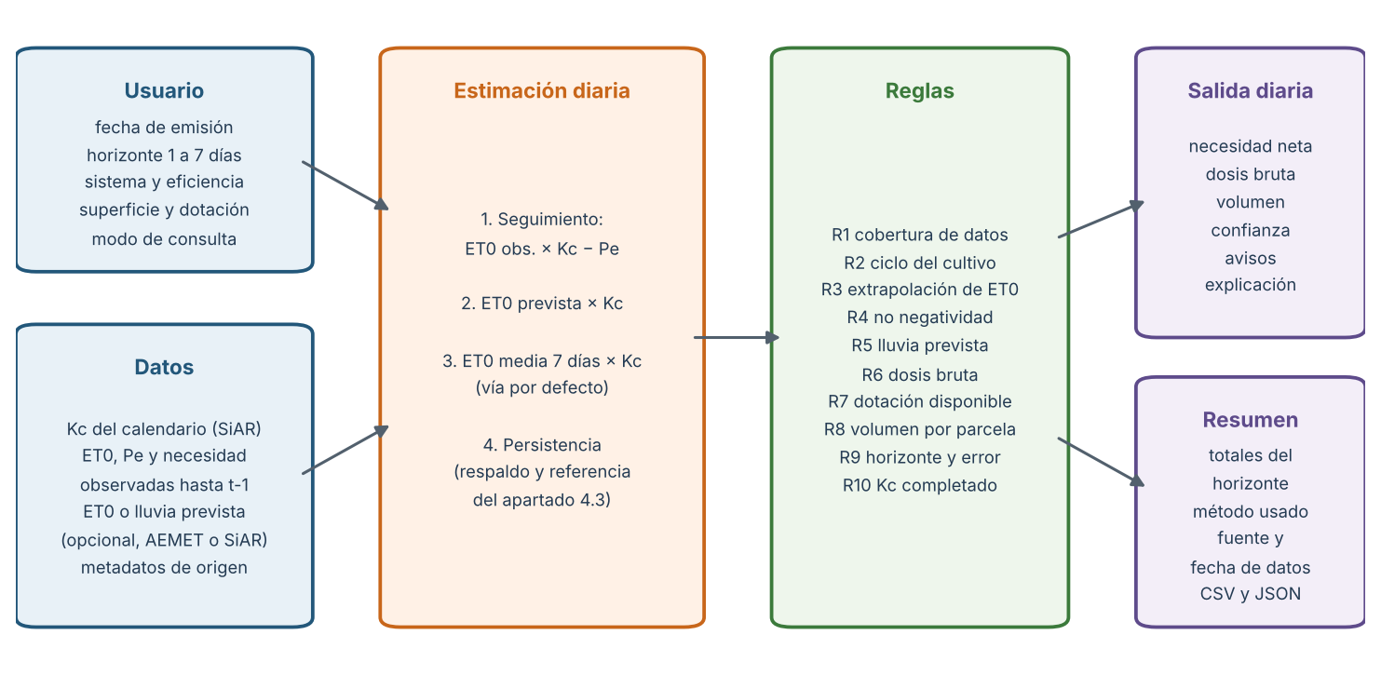
Figura 5.1. Flujo simplificado del motor retrospectivo de 2025.
El caso analizado se describe mediante un objeto de configuración que reúne cultivo, sistema productivo, estación y archivo de origen. Para el piloto, ese objeto apunta al CSV oficial de necesidades de pimiento de la estación AL01 La Mojonera. Cambiar de cultivo o de estación consiste en declarar un caso nuevo con su propio archivo, sin modificar el motor. Al cargar la fuente, el sistema reconstruye el calendario diario completo: las tres fechas que SiAR no devolvió en julio se conservan como filas sin dato y no se interpretan como necesidad nula. Como el coeficiente de cultivo procede del calendario del cultivo y se conoce de antemano, en esas fechas se toma el último valor publicado y se marca la imputación.

5.1.3. Estimación de la necesidad neta
El motor distingue dos modos, que la interfaz denomina «Recomendación (hoy o mañana)» y «Revisión histórica (día cerrado)». La revisión histórica analiza fechas con variables observadas y aplica la expresión agronómica:
necesidad neta = max(ET0 × Kc − Pe, 0)
La revisión histórica permite comparar a posteriori una propuesta con la referencia SiAR; no acredita el riego aplicado en la parcela. En la recomendación para hoy o mañana todavía no se conoce la ET0 observada ni la precipitación efectiva del día objetivo. Para estimar su demanda se establecieron tres vías con un orden de preferencia fijo.
La vía preferente utiliza la ET0 prevista por el modelo Ridge multianual del apartado 4.3.13. La aplicación calcula una predicción específica para cada uno de los siete días y la multiplica por el Kc de la fecha. Si faltan las ventanas completas o el control prospectivo desactiva Ridge, la segunda vía usa la media de la ET0 observada en los siete días anteriores. No se prolonga indefinidamente: con una observación de más de siete días se declara la salida no disponible. La tercera vía es la persistencia del apartado 4.3; solo se recurre a ella cuando no hay ET0 reciente suficiente y se conserva como referencia trazable.
La segunda vía merece una justificación, porque no figuraba entre los enfoques comparados en el capítulo 4. La necesidad neta del piloto depende casi por completo de dos factores, la demanda evaporativa y el coeficiente de cultivo. El primero cambia de forma gradual entre días consecutivos; el segundo cambia de golpe al pasar de una fase a otra y, sin embargo, se conoce con antelación. La persistencia trata ambos factores como si fueran igual de inerciales y, por eso, arrastra durante días el valor de la fase anterior cuando el Kc salta de 0,70 a 0,90 el 1 de julio o de 1,00 a 0,30 el 1 de septiembre. Separar los dos componentes permite aprovechar la continuidad de la ET0 sin renunciar a lo que ya se sabe del calendario. La elección de la ventana de siete días y la comparación con la persistencia en cada horizonte se presentan en el apartado 5.3; aquí basta señalar que la ventana se fijó con el periodo de desarrollo y que el tramo de prueba reservado en el capítulo 4 no intervino en esa decisión.
En la validación retrospectiva de 2025 la lluvia prevista no se descontó por defecto: el motor avisaba y mantenía la dosis si no se había definido una fracción efectiva. La aplicación actual permite descontar una fracción supuesta cuando AEMET aporta milímetros horarios utilizables. La precipitación efectiva real depende de la intensidad, el suelo y las pérdidas por escorrentía o percolación (Allen et al., 1998); por ello, la cifra debe revisarse después de la lluvia. Si solo se conoce la probabilidad, no se descuenta agua.

5.1.4. Reglas de decisión
Sobre la estimación se aplica un conjunto de diez reglas, numeradas para que aparezcan en la salida con la misma denominación que en esta memoria. La Tabla 5.1 recoge su finalidad y su efecto.
Tabla 5.1. Reglas aplicadas por el motor de recomendación.
Regla | Finalidad | Efecto sobre la recomendación
R1 Cobertura de datos | Comprobar que existen observaciones recientes suficientes | Cambia de vía de estimación y añade un aviso cuando faltan datos
R2 Ciclo del cultivo | Evitar recomendaciones fuera del calendario publicado | No se emite recomendación
R3 Extrapolación | Detectar una ET0 alejada más de un 10 % del intervalo observado | Aviso de extrapolación y confianza baja
R4 No negatividad | Impedir dosis negativas cuando la lluvia supera la ETc | La necesidad se fija en 0 mm
R5 Lluvia prevista | Señalar episodios de lluvia de al menos 5 mm o probabilidad del 60 % | Aviso; en la consulta actual se descuenta la fracción supuesta si hay milímetros horarios utilizables
R6 Dosis bruta | Incorporar las pérdidas del sistema de aplicación | Dosis bruta = necesidad neta / eficiencia
R7 Dotación disponible | Respetar un límite semanal de agua | Reducción proporcional y aviso de déficit
R8 Volumen | Expresar la dosis por parcela | 1 mm sobre 1 ha equivale a 10 m3
R9 Horizonte | Informar de que el error crece con la anticipación | Se indica el error medio esperado para ese día
R10 Kc completado | Dejar constancia de fechas no devueltas por la fuente | Aviso de imputación del Kc

La regla R6 incorpora la diferencia entre lo que necesita el cultivo y lo que hay que aplicar. Las eficiencias por defecto son las orientativas de la FAO para riego de superficie, aspersión y goteo, del 60 %, 75 % y 90 % respectivamente (Brouwer et al., 1989). El usuario puede sustituirlas por la eficiencia medida en su instalación, que es preferible porque la eficiencia real depende del diseño, del mantenimiento y de la uniformidad de cada sistema (Burt et al., 1997). El valor admitido se limita al intervalo entre 0,30 y 1,00 para evitar errores de introducción.
La regla R7 es la forma en la que el prototipo incorpora una restricción de disponibilidad hídrica. El anteproyecto contemplaba utilizar el Boletín Hidrológico del MITECO, pero sus datos se publican a escala de embalse y de cuenca, con frecuencia semanal y carácter provisional (MITECO, s. f.), lo que no permite deducir de forma directa cuánta agua corresponde a una parcela. Se ha preferido que la restricción la introduzca el usuario como dotación semanal, que es el dato que realmente recibe de su comunidad de regantes. Cuando la dosis planificada supera esa dotación, el sistema la reduce de forma proporcional y lo indica. Esta reducción es una simplificación consciente: el riego deficitario bien diseñado concentra el déficit en las fases menos sensibles del cultivo (Fereres & Soriano, 2007), y por eso el aviso invita a revisar qué días conviene recortar en lugar de presentar el reparto como óptimo.
Las reglas R1, R2, R3 y R9 traducen a la práctica la exigencia, recogida en el apartado 2.3, de que la incertidumbre forme parte de la salida. A partir de ellas se asigna a cada día un nivel de confianza. Es alta cuando se trata de un día cerrado calculado con datos observados; media en los tres primeros días de una planificación sin incidencias; y baja a partir del cuarto día o cuando existe cualquier aviso, incluido el de datos con más de dos días de antigüedad. El cuarto día es un umbral prudencial de interfaz, no una probabilidad calibrada. Los MAE por horizonte del apartado 5.3 describen este piloto y no son intervalos de predicción individuales.

5.1.5. Estructura de la salida
Cada consulta genera una tabla diaria con veinticuatro campos y un resumen del horizonte. La tabla incluye la fecha, el día del horizonte, el Kc, la ET0 utilizada y su origen, la necesidad neta, el método, la persistencia como referencia, la dosis bruta, el factor de dotación, el volumen, la confianza, las reglas aplicadas, los avisos, la explicación, la fecha del último dato observado y el archivo de origen. El resumen agrega los totales, el método principal, la eficiencia aplicada y el número de días con avisos. La cabecera conserva la versión del motor, los parámetros de la consulta, la URL de la fuente y la fecha de descarga. Todo ello se exporta en CSV y JSON, lo que permite archivar las recomendaciones emitidas y compararlas más adelante con lo que realmente se regó.
La explicación se redacta a partir de los mismos valores que aparecen en la tabla. Para el 1 de julio de 2025, por ejemplo, la salida indica que la necesidad neta estimada es de 6,2 mm a partir de una ET0 media reciente de 6,84 mm y un Kc de 0,90, y que con una eficiencia del 90 % la dosis bruta propuesta es de 6,8 mm, unos 103 m3 para una parcela de 1,5 ha. La frase no añade información que no esté en los datos, pero permite que el usuario compruebe el razonamiento sin interpretar una tabla de veinticuatro columnas.

5.1.6. Decisiones descartadas
Durante el diseño se descartó como motor principal el Ridge de necesidad neta del apartado 4.3 porque no superó de forma estable a la persistencia y mezclaría demanda y lluvia en una sola etiqueta. Esto no debe confundirse con el Ridge multianual de ET0 del apartado 4.3.13, que predice una variable meteorológica anterior a Kc y a la precipitación. También se descartó calcular ET0 futura mediante Hargreaves con temperaturas AEMET por falta de emisiones históricas calibrables. El balance hídrico del suelo permitiría decidir cuándo regar, pero requiere capacidad de retención, profundidad radicular y riegos previos no disponibles en el piloto.

5.1.7. Integración operativa de ETc y AEMET
Para cada fecha del horizonte, el sistema calcula la ET0 con el Ridge de la estación y horizonte correspondientes, la transforma en ETc mediante Kc y la entrega al motor como demanda anterior a la lluvia. La previsión AEMET, si aporta milímetros horarios completos, se descuenta una sola vez usando la fracción aprovechable indicada por el usuario. Con dos días de retraso SiAR, hoy usa h=2 y el séptimo día h=8; si la consulta comienza mañana utiliza h=3…9. Si faltan datos o cobertura, se aplica el respaldo físico o se declara ausencia de recomendación.
El modelo directo de ETc se conserva únicamente como comparación: el cálculo físico lo supera en cinco de los seis casos. La vía operativa es el Ridge de ET0 multianual cuando supera los controles de cobertura y monitorización; en caso contrario se aplica la media reciente o se declara ausencia de cobertura.
El código de entrenamiento está en src/models/train_etc_for_dss.py, la inferencia en src/dss/predict_etc.py y el informe reproducible en docs/data_samples/etc_model_deployment_2026.json. Los seis artefactos pequeños de ETc se versionan para su carga en Streamlit. El cálculo físico permanece disponible si el modelo falta, envejece o no dispone de información reciente. La validación del capítulo 5.3 corresponde al motor anterior; no se presenta como evaluación prospectiva de esta integración reciente.

5.2. Aplicación y visualización de resultados
El motor puede consultarse desde la línea de comandos o mediante la aplicación Streamlit. Ambas vías utilizan las reglas de src/dss/engine.py, pero la interfaz pública añade la actualización de SiAR, la consulta de lluvia AEMET y la comparación con modelos de ETc. La validación retrospectiva del apartado 5.3 corresponde a la vía agronómica del piloto de 2025; no evalúa prospectivamente estas incorporaciones.

5.2.1. Elección de la tecnología de presentación
El anteproyecto contemplaba un cuadro de mando en Power BI o Tableau. Se mantuvo esa opción hasta disponer de un motor funcional, y en ese momento se comprobó que la herramienta debía cumplir dos condiciones que un cuadro de mando convencional resuelve con dificultad. La primera es interactiva: cambiar la fecha de emisión, el horizonte o la eficiencia tiene que volver a ejecutar el motor, no solo filtrar una tabla ya calculada. La segunda es de reproducibilidad: cualquier evaluador o miembro del equipo debería poder lanzar la aplicación desde el repositorio con las mismas dependencias que el resto del proyecto.
Por esas razones se optó por Streamlit, una librería de Python que construye la interfaz a partir de un único script y vuelve a ejecutarlo cada vez que el usuario modifica un control (Streamlit, 2026). La aplicación y su procedimiento de ejecución se identifican en el Anexo A. Power BI y Tableau quedan como alternativa para un uso agregado, por ejemplo para una cooperativa que quiera comparar parcelas a partir de las recomendaciones archivadas en CSV, pero no se presentan como implementados porque no existe un archivo funcional en el repositorio que lo demuestre.

5.2.2. Organización de la interfaz
La pantalla separa la selección del caso y la consulta de sus resultados. En el panel lateral se escogen comunidad, provincia, cultivo, estación y campaña entre CSV verificados. La consulta ofrece «Recomendación (hoy o mañana)» y «Revisión histórica (día cerrado)». Para un cultivo activo con observación SiAR reciente, el primer modo propone hoy por defecto y permite escoger mañana. El usuario ajusta horizonte, sistema de riego, eficiencia, superficie y dotación opcional. Al pulsar el botón se actualiza SiAR en memoria y se consulta AEMET para el caso vigente. Las tablas técnicas permanecen en desplegables.
La pantalla destaca primero la dosis del día en L/m², el volumen de la parcela en m³ y el equivalente por hectárea. Después presenta el total orientativo del horizonte y un gráfico diario. Los avisos de vigencia, periodo de cultivo y cobertura de lluvia aparecen junto a la recomendación. La procedencia, el método utilizado, la comparación ETc entre modelo y cálculo físico, la previsión AEMET y la tabla detallada quedan en bloques desplegables. Un botón descarga el resultado en CSV.
Las cifras de resultados se presentan con coma decimal y las fechas en formato día, mes y año. Puede parecer un detalle menor, pero la aplicación está dirigida a usuarios españoles y una tabla con puntos decimales obliga a una lectura más lenta y propicia errores al trasladar los valores a un programador de riego.

5.2.3. Ejemplo de uso en un cambio de fase del cultivo
El ejemplo histórico analiza una planificación emitida el 28 de junio de 2025 con siete días de horizonte; cruza el cambio de Kc de 0,70 a 0,90 el 1 de julio. Supone goteo con eficiencia del 90 % y una parcela de 1,5 ha. La Figura 5.2 conserva una captura de la versión anterior de la interfaz con la referencia SiAR superpuesta. La interfaz pública actual se organiza como describe 5.2.2.
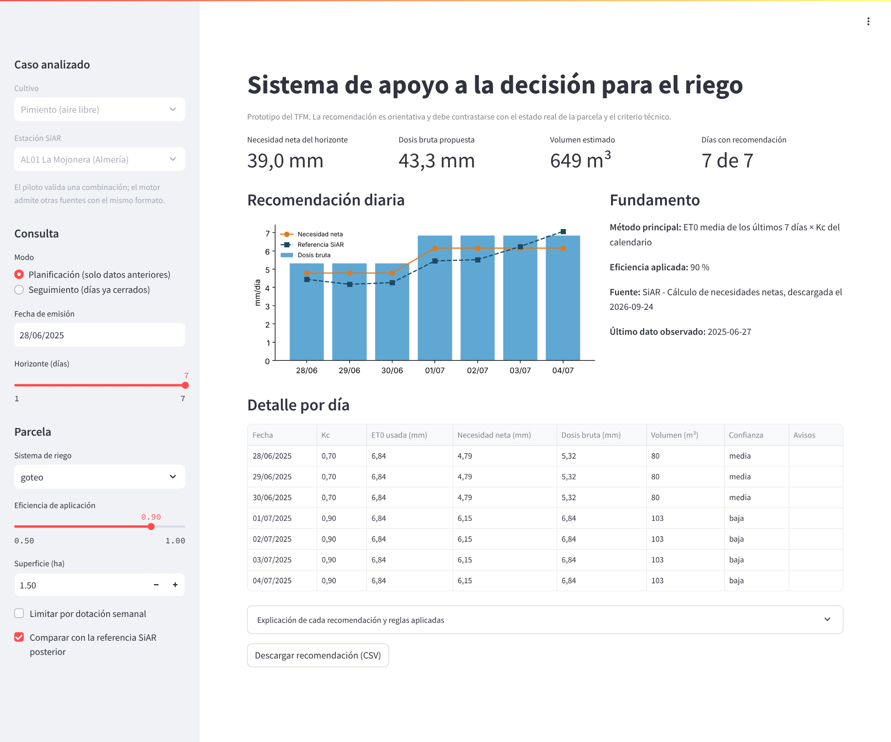
Figura 5.2. Captura de la interfaz anterior para la planificación histórica emitida el 28 de junio de 2025, con referencia SiAR superpuesta.
Con la información disponible hasta el 27 de junio, la ET0 media de los siete días anteriores es de 6,84 mm. Multiplicada por el Kc de cada día, da lugar a una necesidad neta de 4,79 mm para los tres últimos días de junio y de 6,15 mm a partir del 1 de julio. La Tabla 5.2 compara esa planificación con la referencia que SiAR publicó después y con lo que habría propuesto la persistencia.
Tabla 5.2. Planificación emitida el 28 de junio de 2025 frente a la referencia SiAR.
Fecha | Kc | Necesidad DSS (mm) | Persistencia (mm) | Referencia SiAR (mm) | Dosis bruta (mm) | Volumen (m3) | Confianza
28/06/2025 | 0,70 | 4,79 | 4,34 | 4,44 | 5,32 | 80 | media
29/06/2025 | 0,70 | 4,79 | 4,34 | 4,17 | 5,32 | 80 | media
30/06/2025 | 0,70 | 4,79 | 4,34 | 4,26 | 5,32 | 80 | media
01/07/2025 | 0,90 | 6,15 | 4,34 | 5,45 | 6,84 | 103 | baja
02/07/2025 | 0,90 | 6,15 | 4,34 | 5,52 | 6,84 | 103 | baja
03/07/2025 | 0,90 | 6,15 | 4,34 | 6,24 | 6,84 | 103 | baja
04/07/2025 | 0,90 | 6,15 | 4,34 | 7,07 | 6,84 | 103 | baja
Total |  | 38,96 | 30,38 | 37,15 | 43,29 | 649

En el conjunto de la semana, el sistema planifica 38,96 mm netos frente a los 37,15 mm de la referencia, una diferencia de 1,81 mm o del 4,9 %. La persistencia habría propuesto 30,38 mm, es decir, 6,77 mm menos de lo que finalmente necesitó el cultivo, porque mantiene durante toda la semana el valor de junio. El ejemplo muestra el motivo por el que se separaron la ET0 y el Kc en el diseño: la subida de la demanda al cambiar de fase se anticipa desde el primer día, aunque la ET0 se suponga constante.
El ejemplo también deja ver las limitaciones. Los días 28 a 30 de junio el sistema sobrestima, porque la semana anterior tuvo una demanda evaporativa mayor que la siguiente, y el 3 y el 4 de julio infraestima por la razón contraria. Una media de siete días no puede anticipar un cambio de tiempo; para ello haría falta una ET0 prevista. La interfaz lo refleja asignando confianza media a los tres primeros días y baja a los cuatro siguientes, e indicando en las reglas el error medio esperado para cada día del horizonte.

5.2.4. Uso desde la línea de comandos
La misma consulta puede lanzarse sin interfaz mediante el procedimiento documentado en el Anexo A, lo que resulta útil para programar una recomendación diaria o integrarla en otro sistema.
El comando escribe en la consola la explicación de cada día y los totales, y guarda la tabla diaria y el resumen en results/reports en formato CSV y JSON. Los argumentos opcionales permiten indicar otro sistema de riego, una eficiencia propia, una dotación semanal, el modo de seguimiento o un archivo con ET0 o lluvia prevista. El ejemplo de la Tabla 5.2 se conserva también como muestra versionada en docs/data_samples/dss_recommendation_example_5_2.csv.

5.2.5. Visualización de la campaña
Además de la consulta puntual, se han generado dos figuras que resumen el comportamiento del sistema a lo largo de toda la campaña y que se analizan en el apartado 5.3. La primera simula que el agricultor consulta el sistema cada mañana con la información del día anterior y compara cada recomendación con la referencia SiAR. La segunda agrega los resultados por semanas naturales, que es la escala en la que suelen planificarse los turnos de riego y las dotaciones. Ambas se generan con el mismo código que valida el sistema, de manera que cualquier cambio en el motor se refleja automáticamente en las figuras de la memoria.

5.2.6. Limitaciones de la aplicación
La aplicación es una demostración pública sin cuentas de usuario ni histórico de riego por parcela. La ET0 prevista se calcula con el modelo multianual de la estación; AEMET aporta la lluvia prevista, no la ET0. Para hoy solo se descuentan horas futuras con cantidad numérica utilizable y para mañana se exige cobertura horaria completa. La dosis de hoy representa el día completo y debe ajustarse si ya se ha regado. Faltan datos de suelo, riego aplicado y validación agronómica en campo; tampoco se ha probado la interfaz con agricultores o técnicos.

5.3. Validación, resultados y análisis crítico
La validación del sistema no puede limitarse a repetir las métricas del capítulo 4. Allí se evaluaba si un modelo anticipaba bien una variable; aquí interesa saber si el conjunto formado por la estimación, las reglas y la salida produce recomendaciones correctas, coherentes y seguras en las condiciones en las que se utilizaría. Siguiendo las dimensiones planteadas en el apartado 2.3, la evaluación se ha organizado en cuatro niveles: la fidelidad de la vía agronómica, el error de la planificación frente a la referencia, el comportamiento ante situaciones anómalas y el rendimiento operativo. Todas las cifras proceden de src/analysis/build_validation_5_3.py, que las regenera a partir del CSV oficial del piloto.
Conviene precisar desde el principio qué significa validar en este contexto. La referencia utilizada es la necesidad neta calculada por SiAR, no el riego aplicado por un agricultor ni la respuesta del cultivo. Tampoco se ha contado con técnicos o regantes que revisaran las recomendaciones. Lo que se presenta es, por tanto, una validación técnica del prototipo con escenarios documentados. Demostrar un ahorro de agua o una mejora productiva exigiría un ensayo de campo con un diseño distinto, algo que queda fuera del alcance declarado en el apartado 1.3.

5.3.1. Fidelidad de la vía agronómica
El primer control consistió en comprobar que el modo de seguimiento reproduce la referencia publicada. En los 148 días con ET0 observada, la diferencia máxima entre la necesidad calculada por el motor y la publicada por SiAR fue de 0,008 mm, atribuible al redondeo a dos decimales de la fuente. Este resultado confirma que el sistema interpreta correctamente las columnas del CSV y que la expresión agronómica es la misma que utiliza SiAR.
La comprobación reveló además un matiz del total oficial. El metadato de la descarga indica una necesidad neta de 530,47 mm para la campaña, mientras que la suma de las necesidades diarias es de 531,05 mm. La diferencia procede del 23 de mayo, el único día en que la lluvia efectiva (2,34 mm) superó a la ETc (1,75 mm). SiAR obtiene el total como suma de la ETc menos suma de la lluvia efectiva y deja que ese excedente de 0,58 mm compense necesidades de otros días; el motor, en cambio, fija la necesidad de ese día en cero y no traslada el excedente. Para un sistema que no modela el almacenamiento del suelo, el segundo criterio es el más prudente, pero la discrepancia se documenta para que nadie la confunda con un error de cálculo.

5.3.2. Selección de la ventana de ET0
La vía por defecto del sistema promedia la ET0 de los días anteriores. Antes de fijar la longitud de esa ventana se evaluaron cinco alternativas, de uno a catorce días, simulando emisiones diarias con horizontes de uno a siete días. Se reutilizó el tramo del 8 al 30 de septiembre para la evaluación, aunque la ventana se seleccionó únicamente con el periodo de desarrollo. Estas fechas ya habían sido consultadas en el capítulo 4 y no constituyen una segunda prueba independiente. Como criterio se fijó, antes de calcular los resultados, elegir la ventana más corta cuyo error no superase al mínimo en más de un 1 %, porque una ventana corta reacciona antes ante un cambio de tiempo.
Tabla 5.3. MAE medio de los horizontes 1 a 7 según la ventana de ET0 (mm/día).
Ventana | Desarrollo | Prueba
1 día | 0,517 | 0,127
3 días | 0,494 | 0,110
5 días | 0,484 | 0,101
7 días | 0,471 | 0,101
14 días | 0,469 | 0,124

Las ventanas de siete y catorce días son prácticamente equivalentes en desarrollo, con una diferencia de 0,002 mm, y el criterio selecciona la de siete. En la prueba esa elección resulta favorable, aunque no se utilizó para decidir. La tabla muestra también que las ventanas de uno y tres días son claramente peores: la ET0 de un día aislado incorpora demasiado ruido para representar la demanda de los días siguientes.

5.3.3. Error de la recomendación a un día
El uso principal del sistema es la consulta diaria con la información del día anterior. Para evaluarlo se simuló una campaña completa en la que el sistema emite una recomendación cada mañana, del 2 de mayo al 30 de septiembre, y se comparó cada una con la referencia SiAR del mismo día. Se emitieron 152 recomendaciones, de las cuales 147 pudieron contrastarse; las cinco restantes corresponden a fechas sin referencia publicada.
Tabla 5.4. Error de la recomendación a un día frente a la referencia SiAR.
Periodo | Enfoque | Días | MAE (mm) | RMSE (mm) | Sesgo (mm)
Desarrollo | DSS (ET0 reciente × Kc) | 124 | 0,417 | 0,583 | 0,044
Desarrollo | Persistencia | 124 | 0,449 | 0,710 | 0,012
Prueba | DSS (ET0 reciente × Kc) | 23 | 0,090 | 0,113 | 0,047
Prueba | Persistencia | 23 | 0,120 | 0,156 | 0,000

Los 124 días comparables de desarrollo son uno menos que las 125 etiquetas del capítulo 4: la primera emisión se realiza el 2 de mayo y necesita historia previa. El sistema reduce el MAE respecto a la persistencia en un 7 % en desarrollo y en un 25 % en la prueba. La reducción es mayor en el RMSE, un 18 % en desarrollo, lo que indica que la mejora se concentra en los errores grandes. La Figura 5.3 ayuda a entenderlo. Los mayores errores de la persistencia se producen el primer día de cada fase, cuando repite el valor de la fase anterior; el 1 de septiembre, con el paso del Kc de 1,00 a 0,30, se desvía 3,52 mm, mientras que el sistema lo hace en 0,01 mm. El otro episodio destacado es la lluvia del 23 de mayo, que ninguna de las dos vías puede anticipar sin una predicción de precipitación y que la persistencia arrastra además al día siguiente. El MAE de la persistencia en la prueba, 0,120 mm, coincide con el obtenido en el apartado 4.3, lo que confirma que ambos experimentos parten de la misma referencia. En desarrollo los valores no son directamente comparables con los de la Tabla 4.13, porque aquí se evalúan todas las emisiones del periodo y no tres cortes de validación.
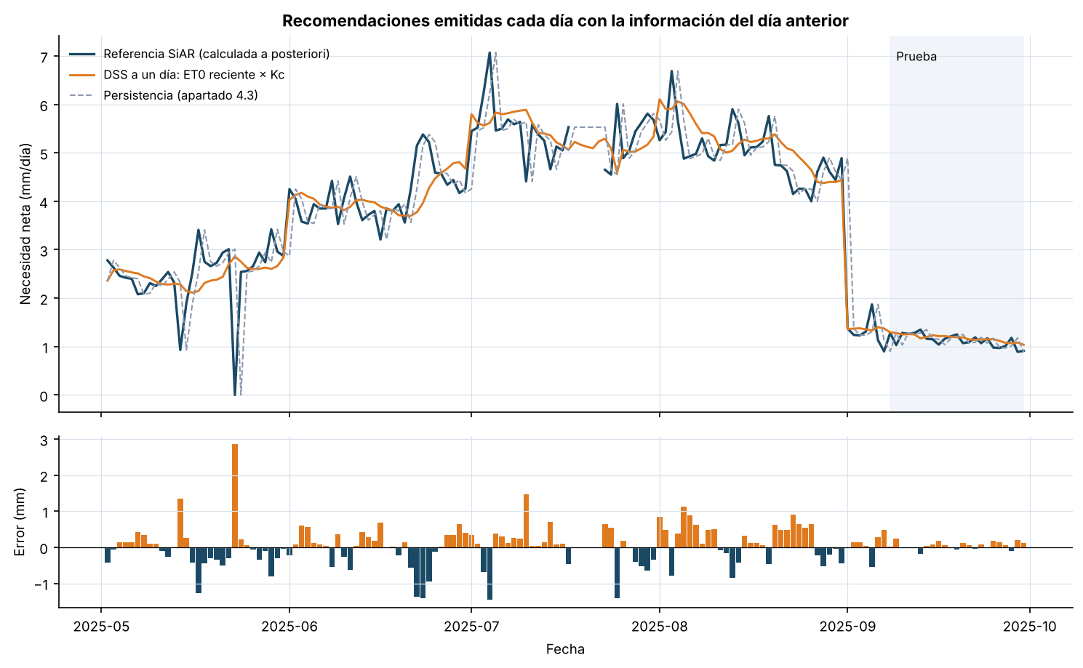
La diferencia pareada MAE(persistencia) − MAE(DSS) es de 0,032 mm/día en desarrollo, con IC 95 % [−0,055; 0,122], y de 0,029 mm/día en prueba, con IC 95 % [0,002; 0,067]. Los intervalos se obtuvieron mediante 5.000 remuestreos por bloques temporales de siete días y semilla 42. La mejora a un día es compatible con incertidumbre en desarrollo y es positiva en este tramo de prueba, pero no constituye una validación externa.
Figura 5.3. Recomendaciones emitidas cada día con la información del día anterior y error frente a la referencia SiAR.
El sesgo del sistema es ligeramente positivo, de 0,04 a 0,05 mm al día. Tiende por tanto a recomendar algo más de agua que la referencia, sobre todo en septiembre, cuando la ET0 desciende de forma sostenida y la media de los siete días anteriores queda siempre por encima del valor del día. En una herramienta de apoyo al riego un sesgo pequeño y positivo es preferible a uno negativo, porque el déficit hídrico tiene consecuencias más difíciles de revertir que un ligero exceso. Aun así, a lo largo de la campaña ese sesgo se traduce en 535,2 mm recomendados frente a 528,7 mm de referencia en los mismos días, un 1,2 % más, y esta cifra debe tenerse presente si el sistema se utiliza para planificar volúmenes.
Los valores absolutos del MAE no deben compararse sin más entre periodos, porque la necesidad de septiembre es cinco veces menor que la de agosto. En términos relativos, el error acumulado equivale al 10,3 % de la necesidad de referencia en desarrollo y al 8,0 % en la prueba, una diferencia mucho menor de lo que sugieren los 0,417 y 0,090 mm de la Tabla 5.4. El MAE se ha mantenido como métrica principal por su interpretación directa en milímetros y su menor sensibilidad a valores extremos (Willmott & Matsuura, 2005), y se acompaña del RMSE precisamente para no ocultar los errores grandes.

5.3.4. Error según el horizonte de planificación
Cuando el usuario planifica varios días, el sistema no recibe observaciones nuevas y el error crece con la anticipación. La Figura 5.4 y la Tabla 5.5 comparan la vía del sistema con una persistencia extendida, que repite la última necesidad conocida durante todo el horizonte y es el punto de partida habitual en predicción de series temporales (Hyndman & Athanasopoulos, 2021). La simulación empieza el 16 de mayo para disponer de historia suficiente en todas las ventanas. Por eso su día 1 de desarrollo y la Tabla 5.4 usan muestras diferentes; en prueba coinciden las 23 emisiones.
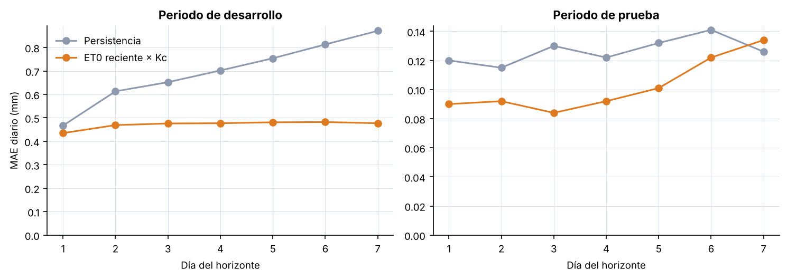
Figura 5.4. MAE diario según el día del horizonte en los periodos de desarrollo y prueba.
Tabla 5.5. MAE diario según el día del horizonte (mm/día).
Día del horizonte | Persistencia, desarrollo | DSS, desarrollo | Persistencia, prueba | DSS, prueba
1 | 0,467 | 0,435 | 0,120 | 0,090
2 | 0,613 | 0,469 | 0,115 | 0,092
3 | 0,652 | 0,476 | 0,130 | 0,084
4 | 0,702 | 0,477 | 0,122 | 0,092
5 | 0,754 | 0,481 | 0,132 | 0,101
6 | 0,813 | 0,482 | 0,141 | 0,122
7 | 0,871 | 0,477 | 0,126 | 0,134

En el periodo de desarrollo el error de la persistencia casi se duplica entre el primer y el séptimo día, mientras que el del sistema se mantiene entre 0,44 y 0,48 mm. Al separar los casos se aprecian dos causas. Cuando el horizonte cruza un cambio de fase, lo que ocurre en el 4 % de las emisiones a un día y en el 25 % a siete días, la persistencia comete un error medio de unos 1,6 mm y el sistema de 0,33 a 0,43 mm. Cuando no lo cruza, la persistencia pasa de 0,42 a 0,63 mm entre el primer y el séptimo día y el sistema de 0,44 a 0,51 mm, porque la media de siete días filtra las oscilaciones de un día concreto y representa mejor el nivel de demanda de los días siguientes. En ese último subconjunto la persistencia es ligeramente mejor a un día, con 0,42 frente a 0,44 mm, de modo que la ventaja del sistema en el primer día procede sobre todo de los cambios de fase. En la prueba el comportamiento es distinto. Septiembre tiene un Kc constante y una ET0 en descenso continuo, de modo que ninguna de las dos vías dispone de información sobre esa tendencia. El sistema mantiene la ventaja hasta el quinto día, la reduce en el sexto y pierde frente a la persistencia en el séptimo, con 0,134 frente a 0,126 mm.
Los intervalos pareados de la diferencia de MAE muestran una evidencia menos uniforme que los valores puntuales. En desarrollo, los días 2 a 7 presentan intervalos positivos, mientras que el día 1 incluye el cero. En prueba, solo los días 1 y 3 tienen un límite inferior positivo: 0,029 [0,002; 0,067] y 0,046 [0,010; 0,084] mm/día. Los días 2, 4, 5 y 6 incluyen el cero, y el día 7 arroja −0,007 [−0,026; 0,011] mm/día. Por tanto, no se atribuye una mejora concluyente a todos los horizontes.
El horizonte de siete días se ofrece como planificación orientativa, aunque el séptimo día de prueba pierde frente a la persistencia. Asignar confianza baja desde el cuarto día es una precaución de la interfaz, no un umbral calibrado estadísticamente. La regla R9 muestra el MAE histórico por día del horizonte; no representa un intervalo individual ni garantiza ese error en otra campaña. Para anticipar cambios meteorológicos se necesita una ET0 prevista validada.

5.3.5. Coherencia semanal
Muchas decisiones de riego, como los turnos de una comunidad o la solicitud de agua, se toman a escala semanal. Se agregaron por ello las recomendaciones diarias en semanas naturales de lunes a domingo y se compararon con la referencia. Se consideraron solo las diecinueve semanas completas; las dos semanas de julio afectadas por fechas sin datos se excluyeron para no comparar totales con un número distinto de días.
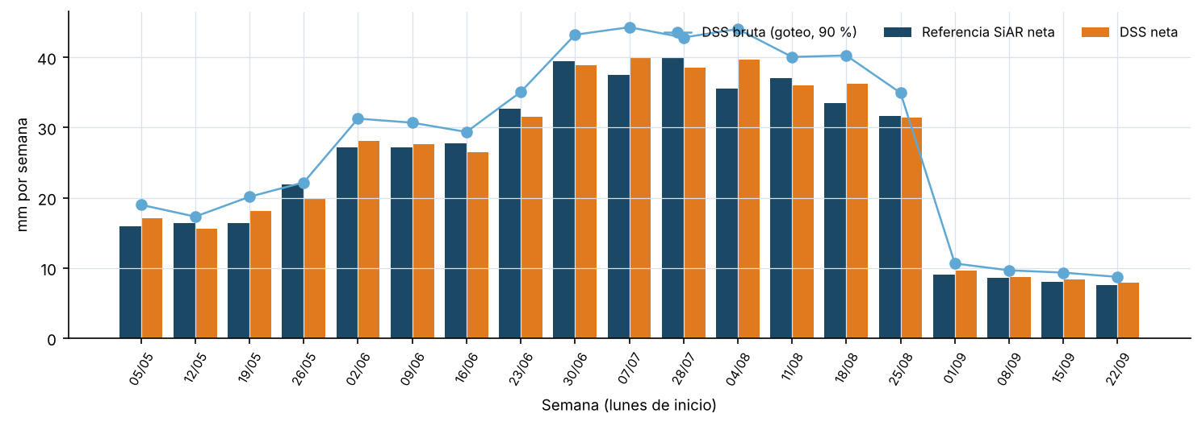
Figura 5.5. Necesidad neta semanal planificada por el DSS frente a la referencia SiAR y dosis bruta para riego por goteo.
El error absoluto medio semanal es de 1,21 mm, con un máximo de 4,10 mm, lo que equivale a un 4,8 % de la necesidad total de esas semanas. Las mayores diferencias aparecen en las semanas que comienzan el 7 de julio y el 4 y el 18 de agosto, con 2,32, 4,10 y 2,73 mm, cuando la necesidad semanal se sitúa entre 33 y 40 mm y la ET0 cambia de forma apreciable de una semana a otra. La Figura 5.5 permite comprobar también que la dosis bruta mantiene siempre la proporción fijada por la eficiencia y que la caída de septiembre se refleja desde la primera semana del mes.
Además de la exactitud, se verificó la coherencia interna. En todas las consultas comprobadas la suma de las dosis diarias coincide con el total del resumen y el volumen coincide con diez metros cúbicos por milímetro y hectárea. A lo largo de la campaña no se generó ninguna dosis negativa.

5.3.6. Sensibilidad a la eficiencia del riego
La eficiencia modifica la dosis bruta. La Tabla 5.6 utiliza los 531,05 mm netos de los 148 días con referencia válida. No imputa las tres fechas ausentes ni los dos registros sin ET0, por lo que no representa el total íntegro de los 153 días de calendario.
Tabla 5.6. Dosis bruta de los 148 días con referencia válida según el sistema de riego.
Sistema | Eficiencia | Dosis bruta (mm) | Volumen (m3/ha)
Goteo | 0,90 | 590,1 | 5.901
Aspersión | 0,75 | 708,1 | 7.081
Superficie | 0,60 | 885,1 | 8.851

Con la misma necesidad del cultivo, pasar del riego por goteo al de superficie supone aplicar un 50 % más de agua. Una desviación de diez puntos en la eficiencia introducida, por ejemplo usar 0,90 cuando la instalación real trabaja a 0,80, genera un error de alrededor del 12 % en la dosis bruta, bastante mayor que el error de estimación de la necesidad neta medido en los apartados anteriores. Esta comparación sitúa las prioridades de mejora: en una explotación real, medir la eficiencia y la uniformidad de la instalación aportaría más precisión que refinar el modelo de ET0 (Burt et al., 1997). También recuerda que una dosis menor no equivale a un ahorro neto de agua a escala de cuenca, porque parte de las pérdidas en parcela retorna al sistema hidrológico (Perry, 2007).

5.3.7. Escenarios de robustez y trazabilidad
El último bloque de la validación sometió al sistema a situaciones en las que una recomendación incorrecta podría causar daños o confusión. Se definieron trece escenarios con un comportamiento esperado fijado de antemano; los resultados se guardan en docs/data_samples/dss_scenarios_5_3.csv y se resumen en la Tabla 5.7.
Tabla 5.7. Escenarios de validación del comportamiento del sistema.
Escenario | Comportamiento esperado | Resultado observado
Lluvia observada superior a la ETc (23/05) | Dosis nula, nunca negativa | Necesidad de 0,00 mm por la regla R4
Prueba retrospectiva: lluvia prevista de 12 mm con probabilidad del 80 % | Aviso sin fracción efectiva configurada | Se recomienda aplazar y la dosis no cambia
Cinco fechas sin meteorología (18 a 22/07) | Sustitución explícita y aviso | Se usa la ET0 reciente, con aviso en cada día
Emisión el 21/07 con el último dato del 17/07 | Aviso general y confianza baja | Aviso de antigüedad y confianza baja en todo el horizonte
ET0 prevista de 11,5 mm | Aviso de extrapolación | Se marca como extrapolación
Fechas posteriores al ciclo (1 y 2/10) | Sin recomendación | No se emite dosis
Primer día de campaña sin histórico | Sin recomendación | No se emite dosis
Eficiencia 1,4, horizonte de 10 días, superficie negativa, sistema desconocido | Rechazo con mensaje | Las cuatro entradas se rechazan
Dotación de 20 mm frente a 47,1 mm planificados | Reducción proporcional y aviso | Factor de 0,42 y total de 20 mm
Eficiencias de 0,60 a 1,00 | Dosis decreciente con la eficiencia | 70,7, 56,6, 47,1 y 42,4 mm semanales
Coherencia entre día, semana y volumen | Sumas consistentes | Coinciden dosis y volumen
Trazabilidad de cada fila | Origen y reglas registrados | Método, reglas, archivo y fecha presentes
Cambio de Kc de 0,70 a 0,90 (01/07) | El calendario corrige la persistencia | Error de 0,35 mm frente a 1,19 mm

Los trece escenarios produjeron el comportamiento esperado. Más que el recuento, interesa lo que estos casos revelan sobre el diseño. En ninguno de ellos el sistema sustituye una ausencia por un cero ni oculta que ha cambiado de vía de estimación, y en los casos sin información suficiente prefiere no emitir recomendación. Este comportamiento responde a la idea, expuesta en el apartado 2.3, de que la incertidumbre debe formar parte de la salida.
Los trece escenarios de validación del motor se complementan con pruebas automáticas sobre extracción, calidad, selección temporal y recomendaciones. La ampliación de 2026 añade controles para las seis agrupaciones, las jornadas incompletas y los retardos entre campañas. La prueba del motor original sigue siendo distinta de la evaluación predictiva añadida; ambas utilizan la referencia calculada por SiAR.

5.3.8. Rendimiento operativo
Una recomendación de siete días se genera en el entorno de desarrollo en un tiempo de entre 10 y 25 ms, según la ejecución, y la simulación de la campaña completa, con 152 emisiones, tarda alrededor de un segundo. Los valores exactos de cada ejecución se guardan en el informe de validación. Estos tiempos son irrelevantes para el uso previsto y confirman que, con el volumen del piloto, no es necesario recurrir a procesamiento distribuido. El tiempo de respuesta percibido en la aplicación depende sobre todo del dibujo de la interfaz y no del cálculo.

5.3.9. Análisis crítico
El capítulo 5 aporta una evaluación retrospectiva del motor físico ET0 reciente × Kc frente a persistencia. Esa prueba permite medir las reglas agronómicas y los cambios de fase con datos cerrados, pero no evalúa la vía Ridge multianual que utiliza la aplicación operativa. En producción, el orden de decisión descrito en 5.1.3 es distinto: Ridge ET0 por horizonte es la vía preferente provisional; la media de siete días actúa como respaldo cuando faltan ventanas completas o cuando la puerta prospectiva no acredita una mejora mínima del 5 %. Por tanto, el buen resultado retrospectivo del cálculo físico justifica el respaldo y no debe interpretarse como una comparación extremo a extremo de Ridge en h=2…8.
La interpretación queda condicionada por la referencia SiAR, el tamaño del piloto y la ausencia de validación de campo. El apartado 5.3.10 comprueba el comportamiento cronológico en otros tres calendarios, mientras que el apartado 6.2 reúne de forma sistemática las limitaciones de validez, predicción, funcionalidad y arquitectura. En este capítulo basta señalar que el resultado mide fidelidad al cálculo oficial y que los avisos del sistema requieren la decisión final del usuario.
Con estas limitaciones, el prototipo cumple lo que se pretendía demostrar en este capítulo: que es posible convertir datos agroclimáticos públicos en una recomendación de riego diaria y semanal, explicada, trazable y evaluada frente a una referencia, con un error conocido para cada horizonte. La valoración de este resultado frente a los objetivos del trabajo se desarrolla en el capítulo 6.

5.3.10. Comprobación cronológica en otros cultivos y regiones
La evaluación principal se diseñó sobre pimiento AL01 de 2025. Como comprobación adicional se repitió la simulación diaria con coliflor AL01, alfalfa Z06 y alcachofa BA08 en 2026. En cada caso se reservó el 15 % final como prueba, igual que en el capítulo 4, y solo se evaluaron jornadas activas con Kc mayor que cero. La ventana de ET0 de siete días permaneció fija.
Los recuentos son un día inferiores a los del experimento predictivo de la Tabla 4.15 porque esta comparación exige, además de Kc > 0 y una referencia válida, disponer de la persistencia del día anterior. En consecuencia, el primer día activo de cada campaña no es comparable y se excluye antes de realizar la partición cronológica del 85 % y el 15 %.
Tabla 5.8. Validación temporal multicaso a un día frente a la referencia SiAR.
Cultivo y estación | Días útiles | Prueba | MAE DSS (mm/día) | MAE persist. (mm/día) | Mejora e IC 95 % (mm/día)
Coliflor · AL01 | 146 | 22 | 0,694 | 0,765 | 0,071 [−0,194; 0,321]
Alfalfa · Z06 | 238 | 36 | 0,666 | 0,816 | 0,150 [−0,036; 0,345]
Alcachofa · BA08 | 175 | 27 | 0,521 | 0,779 | 0,258 [0,000; 0,540]
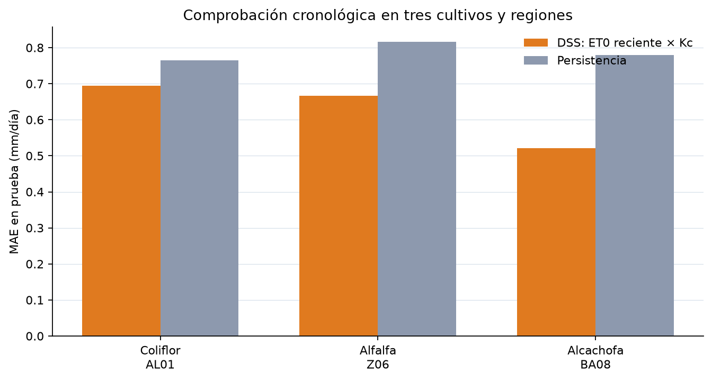
Figura 5.6. MAE de prueba del DSS y la persistencia en tres cultivos y regiones de 2026.
El tramo conjunto de prueba contiene 85 emisiones. El DSS obtiene un MAE agregado de 0,627 mm/día y un RMSE de 1,007 mm/día, frente a 0,791 y 1,169 mm/día para persistencia. El MAE medio entre casos es de 0,627 frente a 0,787 mm/día. El DSS presenta menor MAE en los tres tramos, con mejoras relativas entre el 9,3 % y el 33,1 %.
Los intervalos por caso de la Tabla 5.8 incluyen el cero para coliflor y alfalfa; en alcachofa el límite inferior es 0,000 por redondeo. Por tanto, la evidencia más sólida corresponde al agregado y no permite afirmar una mejora concluyente para cada cultivo por separado.
Un bootstrap pareado por bloques temporales de siete días, con 5.000 remuestreos y semilla 42, sitúa la diferencia MAE(persistencia) − MAE(DSS) en 0,164 mm/día, con intervalo percentil del 95 % entre 0,026 y 0,303 mm/día. El 99,1 % de los remuestreos favorece al DSS. El intervalo describe incertidumbre interna de estos tramos, no generalización a otras campañas.
La ampliación aporta una comprobación cronológica en calendarios y climas distintos, pero cada cultivo aporta una sola campaña y la referencia sigue siendo SiAR. Tampoco se pueden incorporar predicciones AEMET históricas emitidas antes de cada fecha. El resultado mide consistencia técnica, no ahorro de agua, adecuación a parcela ni generalización nacional.

5.3.11. Reproducibilidad y evidencias
Las cifras, tablas y figuras de este capítulo se regeneran mediante los módulos y pruebas identificados en el Anexo A. El motor evaluado aquí no equivale a una validación de la consulta AEMET actual.

6. Conclusiones

6.1. Cumplimiento de objetivos y aportaciones

6.1.1. Valoración de los objetivos
El objetivo general era diseñar, implementar y evaluar un DSS que convirtiera datos agroclimáticos y parámetros de parcela en recomendaciones operativas y trazables. Se ha alcanzado como prueba de concepto acotada: el repositorio permite repetir la ETL, los ensayos predictivos y la validación retrospectiva del motor de 2025 para pimiento AL01. La ampliación incluye seis combinaciones de cultivo y estación y una aplicación pública que consulta SiAR y lluvia prevista de AEMET para casos vigentes. No se dispone de previsiones históricas alineadas para evaluar retrospectivamente esa integración ni de riego aplicado o respuesta del cultivo para validar la dosis en parcela. La disponibilidad de agua se representa mediante una dotación que introduce el usuario, no mediante una asignación oficial parcelaria.
Para valorar los objetivos específicos se ha seguido un criterio deliberadamente estricto. Un objetivo se considera cumplido cuando existe un resultado implementado, reproducible desde el repositorio y evaluado en esta memoria. Se considera parcial cuando alguna parte de su formulación en el apartado 1.2 no se ha abordado o se ha sustituido por una alternativa más limitada, aunque la sustitución esté justificada. La Tabla 6.1 recoge la valoración.
Tabla 6.1. Grado de cumplimiento de los objetivos específicos.
Objetivo específico (apartado 1.2) | Evidencia principal | Grado | Alcance y desviaciones
Identificar y documentar las fuentes y variables del problema | Apartado 3.1; inventarios de SiAR y AEMET | Parcial | SiAR y AEMET documentadas e integradas. MITECO se descartó por su escala de embalse y cuenca.
Diseñar un flujo de datos reproducible con calidad y trazabilidad | Apartado 4.1; capas raw, interim y processed | Cumplido | Controles de calidad, conservación del dato original y trazabilidad hasta el archivo raw.
Realizar el análisis exploratorio y construir variables derivadas | Apartado 4.2; catálogo de 88 variables | Parcial | Análisis profundo del piloto y ampliación a otros casos; faltan datos de parcela y disponibilidad real.
Desarrollar y comparar modelos predictivos | Apartado 4.3; seis enfoques y seis casos | Cumplido | Validación temporal, prueba reservada y ET0 retardada sin fuga. Ningún algoritmo mejora de forma estable a persistencia.
Diseñar una lógica de recomendación sobre cantidad y momento | Apartado 5.1; reglas R1 a R10 | Parcial | Resuelve cantidad diaria y semanal. Sin balance hídrico no decide el momento exacto del riego.
Implementar un prototipo de aplicación o panel | Apartado 5.2; aplicación pública Streamlit | Cumplido | Selección entre casos verificados y consulta AEMET; falta evaluación con usuarios.
Evaluar el funcionamiento integral | Apartado 5.3; validación, 13 escenarios y 150 pruebas | Cumplido | Piloto detallado y comprobación adicional en tres cultivos; sin validación de campo.

El balance de objetivos mantiene las reservas indicadas en la Tabla 6.1. La nueva evaluación incorpora seis combinaciones y hasta dos campañas, pero sigue faltando diversidad de fincas y años para demostrar transferencia. Tampoco se dispone de riego aplicado, suelo o respuesta productiva, ni de un balance hídrico para decidir el momento de riego. El motor admite eficiencia y dotación, aunque no puede interpretar una recomendación anterior como riego efectivamente realizado.

6.1.2. Aportaciones del trabajo
La aportación principal es una arquitectura híbrida que asigna funciones distintas a la predicción y al conocimiento agronómico. La vía operativa preferente predice ET0 mediante Ridge multianual para h=1…9 y combina cada predicción con el Kc conocido de la fecha; la media de siete días permanece como respaldo controlado. En la validación con origen rodante, 63 de 81 intervalos bootstrap favorecieron a Ridge frente al respaldo y 18 fueron no concluyentes. Esta evidencia es retrospectiva: hasta reunir 30 casos prospectivos pareados, Ridge se etiqueta como provisional y no se afirma una mejora operativa consolidada.
La segunda aportación es una comparación temporal reproducible y una interpretación honesta de resultados diferentes. En el piloto de una sola campaña, cinco algoritmos de aprendizaje no superaron de forma estable a persistencia. En cambio, la ampliación multianual de ET0 sí mostró una mejora consistente frente a la media móvil de siete días. La evaluación física del capítulo 5 reutiliza fechas del piloto y valida el respaldo ET0 reciente × Kc, no la vía Ridge completa. En su prueba reservada a un día, ese respaldo redujo el MAE un 25 %, pero la diferencia absoluta fue 0,029 mm/día y su intervalo bootstrap del 95 % [0,002; 0,067] quedó próximo a cero; por ello se presenta como evidencia interna, no como generalización agronómica.
La tercera aportación es de diseño y control del riesgo. Cada recomendación identifica el método, las reglas aplicadas, el último dato observado, la lluvia descontada, el horizonte y un intervalo residual. Si falta información imprescindible no se emite una dosis; si Ridge no dispone de ventanas completas se activa el respaldo, y si la serie observada supera siete días de antigüedad la salida se declara no disponible. Las pruebas automáticas verifican que ninguna variable del día objetivo o posterior entra en el entrenamiento ni en la inferencia.
La cuarta aportación es la reproducibilidad. El repositorio conserva los CSV acotados, los históricos multianuales, las métricas por estación, año y horizonte, los 27 artefactos Ridge, el motor y la aplicación pública. Los módulos de entrenamiento, evaluación con origen rodante, bootstrap por bloques, cobertura operativa y seguimiento prospectivo se ejecutan desde main. La suite final de 150 pruebas verifica calidad, orden temporal, ventanas completas, horizontes, integridad de artefactos y activación del respaldo.

6.2. Limitaciones e impacto del proyecto

6.2.1. Limitaciones y alcance de las conclusiones
Las limitaciones del piloto se han señalado a lo largo de los capítulos anteriores. Reunidas, permiten delimitar qué conclusiones son válidas y cuáles no pueden extraerse todavía. Se agrupan a continuación en cinco tipos, según la validez que comprometen, y la Tabla 6.2 relaciona cada una con la afirmación que impide y con la línea de mejora que la aborda.
La limitación más importante es de validez de constructo. La variable objetivo y la referencia de toda la evaluación es la necesidad neta calculada por SiAR, que aplica la metodología FAO-56 a las condiciones de una estación y a un calendario de cultivo estándar (Allen et al., 1998). Un error pequeño frente a ella demuestra que el sistema reproduce y anticipa bien un cálculo oficial, no que la dosis sea la adecuada para una parcela concreta, cuyo suelo, cubierta, marco de plantación y estado del cultivo pueden diferir de los supuestos de la estación.
Existe una dependencia estructural entre el estimador y la referencia: SiAR calcula la necesidad a partir de ET0, Kc y precipitación efectiva, mientras el DSS combina ET0 reciente y el mismo calendario de Kc. No utiliza la ET0 del día objetivo, pero ambos comparten formulación agronómica. La concordancia mide fidelidad al cálculo oficial, no una validación agronómica independiente.
La segunda limitación es de validez externa. La evaluación detallada se concentra en pimiento AL01 durante 2025 y se añade una comprobación cronológica con tres cultivos en 2026. El DSS presenta menor MAE que persistencia en esos tres tramos, pero cada cultivo aporta una sola campaña y no existe una prueba dejando fuera un año completo. No se demuestra generalización nacional ni estabilidad interanual.
La tercera afecta a la cobertura predictiva. El sistema dispone de ET0 Ridge multianual por horizonte y descuenta la lluvia AEMET disponible, pero su validación prospectiva acaba de comenzar y aún no contiene 30 casos consolidados. La cobertura retrospectiva de 2026 es cercana al 97 % en AL01 y BA08, pero nula para Ridge en Z06 porque la fuente solo devolvió 13 días continuos. Los intervalos mostrados son cuantiles empíricos de residuo, no una garantía probabilística calibrada para una parcela concreta.
La cuarta limitación es funcional. El sistema propone una dosis orientativa, pero no decide cuándo regar porque no mantiene un balance hídrico del suelo. No sabe si una recomendación anterior se aplicó y no la descuenta después. La reducción por dotación tampoco distribuye el déficit según la fase del cultivo. La app permite elegir solo entre los casos cargados, no conserva un histórico de consultas y no se ha probado con agricultores ni técnicos.
La quinta limitación es de arquitectura. MySQL, Apache Hop, Docker y PySpark no se han implementado, y el cuadro de mando de Power BI o Tableau se sustituyó por Streamlit. La aplicación está publicada y puede consultarse, pero la persistencia de consultas, la operación continuada y el control de acceso no están resueltos. Las razones y el alcance de estas decisiones se exponen en 3.2.2 y 5.2.1.
Tabla 6.2. Limitaciones del piloto, alcance de las conclusiones y línea de mejora asociada.
Limitación | Qué no puede afirmarse todavía | Línea de mejora
Referencia SiAR sin riego aplicado ni respuesta del cultivo | Que las dosis sean óptimas o reduzcan el consumo | Validación en campo (6.3.3)
Dependencia estructural entre referencia y vía física | Que el bajo error sea validación agronómica independiente | Sensores, riego observado y campo (6.3.2–6.3.3)
Tres casos adicionales de una sola campaña | Que los resultados se generalicen a otros años o territorios | Ampliación de evidencia (6.3.1)
ET0 prevista sin evidencia prospectiva suficiente y cobertura nula de Ridge en Z06 | Que la mejora retrospectiva se mantenga operativamente en todas las estaciones | Monitorización diaria, consolidación y ampliación de cobertura (6.3.2)
Sin balance hídrico del suelo | Que se determine el momento adecuado del riego | Balance hídrico (6.3.2)
Restricción introducida por el usuario | Que refleje disponibilidad oficial de agua | Indicadores hidrológicos (6.3.4)
Interfaz sin evaluación con usuarios | Que las recomendaciones se comprendan y adopten | Evaluación con usuarios (6.3.3)
Arquitectura objetivo no implementada | Que el prototipo opere como plataforma continua | Evolución de plataforma (6.3.4)

6.2.2. Impacto del proyecto
El impacto debe valorarse con la misma prudencia. El trabajo no ha demostrado ahorro de agua, y no podía hacerlo con el diseño adoptado. Conviene recordar, además, que una dosis menor en parcela no equivale necesariamente a un ahorro neto a escala de cuenca, porque parte de las pérdidas retorna al sistema hidrológico (Perry, 2007). Con esa salvedad, el proyecto tiene tres resultados observables en el prototipo y un impacto potencial, todavía no medido en campo.
El primero es una capacidad funcional comprobada. El sistema transforma datos públicos y gratuitos en una dosis diaria y semanal expresada en milímetros y en metros cúbicos por parcela, acompañada de su explicación y sin necesidad de sensores. Su valor práctico se concentra en los cambios de fase. En la semana analizada en el apartado 5.2.3, la persistencia habría planificado 6,77 mm menos de los que necesitó el cultivo, un 18 % de la referencia, justo al entrar en una fase de mayor demanda; el sistema se desvió un 4,9 %. Es el tipo de error que un calendario fijo o la repetición de la última dosis no ponen de manifiesto y que podría producir un déficit si se aplicara sin otros controles; el ejemplo retrospectivo no demuestra que ocurriera en una parcela.
El segundo es un hallazgo que reordena las prioridades de mejora. El análisis de sensibilidad mostró que un error de diez puntos en la eficiencia de la instalación produce una desviación de alrededor del 12 % en la dosis bruta, muy superior al error de estimación de la necesidad neta medido en este trabajo. Para una explotación, caracterizar la eficiencia y la uniformidad de su instalación aportaría más precisión que refinar el modelo de ET0 (Burt et al., 1997). La observación es pertinente también para las políticas de digitalización del regadío (Real Decreto 854/2022, 2022): una herramienta digital solo convierte su precisión en ahorro si conoce la instalación sobre la que se aplica.
El tercero es metodológico. El repositorio constituye una plantilla reutilizable para otros cultivos y estaciones, porque la configuración del caso, la ETL y el motor están desacoplados. Además, documenta con evidencias reproducibles una advertencia que la literatura formula en términos generales: la elección del algoritmo depende del tamaño y la estructura de los datos, y los modelos complejos deben contrastarse con líneas base sencillas antes de adoptarse (Benos et al., 2021; Liakos et al., 2018).
El impacto potencial depende de la adopción. La trayectoria de los sistemas de apoyo a la decisión agrícola muestra que muchas herramientas técnicamente correctas no llegan a utilizarse (McCown, 2002), y que la confianza, la facilidad de uso y la relevancia percibida condicionan su adopción (Rose et al., 2016). El prototipo responde a esas condiciones con explicaciones en lenguaje llano, avisos visibles y un formato numérico adaptado al usuario español, pero mientras no se evalúe con usuarios reales su efecto sobre la toma de decisiones sigue siendo una hipótesis.

6.3. Mejoras y líneas futuras
Las líneas de mejora se presentan en el orden en que deberían abordarse, porque cada una condiciona la validez de la siguiente. No tendría sentido, por ejemplo, entrenar modelos más complejos antes de ampliar los datos, ni medir ahorros antes de disponer de registros de riego. Este orden es coherente con la conclusión del apartado 4.3: la principal limitación del proyecto es la cobertura de los datos, no la falta de algoritmos.

6.3.1. Ampliación de la evidencia
La primera mejora consiste en ampliar campañas, estaciones y cultivos. El prototipo ya ofrece seis combinaciones en tres estaciones, pero solo entre casos descargados y verificados. La extracción meteorológica admite estación y periodo; las necesidades se aportan con CSV SiAR y metadatos. Falta automatizar un catálogo amplio y contrastar la aplicabilidad agronómica de cada calendario. Con campañas adicionales podrán reservarse bloques completos para medir transferencia temporal y espacial (Roberts et al., 2017).

6.3.2. Mejora del motor de recomendación
La prioridad principal para la siguiente iteración es incorporar un balance hídrico real de la parcela. La instrumentación podría combinar sondas capacitivas FDR o TDR para contenido volumétrico y tensiómetros para potencial matricial, instalados a varias profundidades representativas de la zona radicular. Como configuración inicial se propone un registro frecuente y una agregación horaria; Sui (2017) documenta un caso con lectura cada minuto, promedio horario y sensores a tres profundidades. La frecuencia definitiva deberá ajustarse al suelo, cultivo y sistema de riego. La tubería de datos controlaría rango físico, valores ausentes, deriva, conectividad y calibración específica del suelo antes de alimentar el DSS. Junto con capacidad de retención, profundidad radicular, precipitación efectiva y riego realmente aplicado, estas entradas permitirían estimar el agotamiento admisible de FAO-56, decidir no solo cuánto sino cuándo regar y aprovechar la lluvia almacenada (Allen et al., 1998). La telemetría no sustituye la caracterización agronómica ni prueba que una dosis recomendada se haya ejecutado. Cualquier mejora deberá validarse en campo; después podría estudiarse un riego deficitario que concentre el déficit en fases menos sensibles (Fereres & Soriano, 2007).
Como complemento espacial, podría evaluarse la teledetección de Copernicus Sentinel-2 para estimar índices de vegetación como NDVI y observar diferencias de vigor dentro de la parcela (Drusch et al., 2012). Estos índices no sustituirían automáticamente el Kc de calendario. Servirían para investigar un Kc dinámico por cultivo y parcela, calibrado frente a sensores, observaciones de campo y ETc de referencia. La nubosidad, la frecuencia de adquisición y la resolución disponible deberían tratarse como fuentes de ausencia e incertidumbre, de modo que el sistema mantuviera la vía agronómica cuando la imagen no fuese representativa.
La segunda prioridad ya no es construir una primera ET0 prevista, sino validar prospectivamente la predicción Ridge h=1…9, ampliar la cobertura de Z06 y vigilar la deriva. Una tarea diaria archiva cada emisión y la contrasta con el primer valor SiAR disponible y con sus revisiones. El umbral exige al menos 30 casos consolidados y un MAE inferior al respaldo de media de siete días; si deja de cumplirse, el sistema vuelve automáticamente a ese respaldo. El reentrenamiento es anual y solo sustituye el artefacto vigente si supera el mismo control temporal. Como evolución adicional, el archivo de emisiones AEMET permitirá evaluar y corregir el error local de la lluvia prevista.
La tercera prioridad es reevaluar el componente predictivo cuando existan más campañas, telemetría y previsiones archivadas. Los seis modelos de ETc actuales se utilizan como contraste de la vía física y solo pueden determinar la dosis cuando mejoran su MAE de prueba y existe una observación del día anterior. Con más información convendrá ensayar una corrección de la estimación física mediante el residuo entre ET0 × Kc y la referencia, usando únicamente datos disponibles al emitir. La mejora deberá evaluarse en bloques temporales nuevos, sin reutilizar para selección la misma prueba final. Los niveles de confianza actuales, definidos por reglas, podrían reemplazarse por intervalos calibrados (Hyndman & Athanasopoulos, 2021).

6.3.3. Validación en condiciones de uso
Antes de un uso agronómico continuado se debe evaluar la aplicación con técnicos y agricultores mediante tareas de interpretación y decisión, midiendo comprensión, utilidad percibida y confianza (Rose et al., 2016). La aplicación pública permite hacer esa evaluación, pero la publicación del enlace no constituye validación con usuarios.
La evaluación de uso debería reproducir además las condiciones del campo. Una versión orientada al regante tendría que adoptar un diseño mobile-first, alto contraste para lectura bajo luz solar, objetivos táctiles amplios y lenguaje directo. También debería tolerar conectividad intermitente mediante una vista local de la última recomendación válida, mostrando siempre su fecha y vigencia para evitar que una dosis almacenada se interprete como actual. Estas decisiones se validarían con pruebas de tarea y accesibilidad, no solo mediante una revisión estética de la interfaz.
La única forma de cuantificar el ahorro de agua o el efecto sobre la producción es un ensayo en campo que registre el riego aplicado, la humedad del suelo y el rendimiento en parcelas que sigan la recomendación y en parcelas de control. El sistema ya exporta cada recomendación con sus parámetros y su origen, de manera que el archivo de recomendaciones emitidas puede compararse directamente con el riego real. Solo entonces podrá sustituirse la referencia calculada por una referencia medida y evaluarse el sistema frente al problema que motivó el trabajo.

6.3.4. Evolución de la plataforma
La industrialización debería ser gradual y proporcional al volumen real. Una primera etapa programaría procesos ligeros en Python o funciones gestionadas que conservaran cada respuesta JSON, su hora de emisión y su procedencia en una capa raw inmutable de almacenamiento de objetos. Una segunda capa normalizaría y particionaría los datos en Parquet por fuente, estación y fecha, con catálogo, controles de calidad y trazabilidad. Una base relacional quedaría reservada para usuarios, parcelas y recomendaciones; el histórico analítico se consultaría con DuckDB o Polars mientras el volumen sea moderado. Si una ampliación nacional y multianual exigiera consultas concurrentes, podría incorporarse un motor SQL distribuido como Trino, capaz de consultar formatos de tabla y archivos Parquet sobre almacenamiento de objetos (Trino, s. f.). Esta evolución sigue los principios de un lakehouse sin presentar Apache Hop, Impala, Hue o PySpark como requisitos. El procesamiento distribuido solo se justificaría mediante mediciones de volumen, latencia y coste que demostrasen una limitación del enfoque ligero. La aplicación seguiría necesitando un catálogo agronómico dinámico, operación, control de acceso y persistencia de consultas.
La decisión de escalar debería incluir una práctica FinOps proporcional al producto: registrar coste por estación, cultivo y emisión, junto con consumo de API, almacenamiento, cómputo, transferencia y mantenimiento. Para el volumen actual, las ejecuciones bajo demanda y los archivos Parquet permiten mantener una infraestructura ligera; esta viabilidad debe demostrarse con mediciones, no presentarse como coste nulo. Antes de incorporar un motor distribuido se compararían coste total, latencia y carga operativa con la solución vigente y se fijarían umbrales que justificasen el cambio.

6.3.5. Operación, MLOps y control de deriva
La evolución del prototipo exige vigilar la cadena completa, no solo el error del modelo. Cada ejecución debería registrar la versión del código, las fuentes, la hora de emisión, la vigencia del último dato y la recomendación. Los cambios de columnas, tipos, unidades o claves bloquearían la transformación; los datos ausentes, duplicados o fuera de rango quedarían como incidencias visibles. Esta disciplina evita que dependencias externas y cambios silenciosos acumulen deuda técnica en el sistema (Sculley et al., 2015).
La monitorización estadística se separaría por cultivo y estación. Incluiría la distribución de las variables, el MAE y el sesgo frente a SiAR, el error de lluvia AEMET por horizonte, la latencia y el porcentaje de abstenciones. Una alerta persistente abriría una evaluación, pero no desplegaría automáticamente un modelo nuevo. El candidato tendría que compararse con el modelo vigente, la persistencia y la vía física en un bloque temporal posterior, mantener los controles de seguridad y conservar una versión reversible. Mientras no exista una referencia de campo, esta vigilancia seguirá limitada a la referencia SiAR y no permitirá detectar por sí sola una pérdida agronómica real.

6.3.6. Ciencia abierta y principios FAIR
La reutilización académica requiere que cada versión pueda encontrarse, comprenderse y reproducirse. El repositorio incorpora un archivo de citación, licencia para los activos propios, ficha del conjunto, diccionarios de variables, procedencia y comandos de reproducción. Los formatos CSV y JSON, las fechas ISO 8601 y las claves de estación, cultivo y fecha facilitan la interoperabilidad. Estas medidas aplican los principios FAIR sin confundir accesibilidad con apertura irrestricta (Wilkinson et al., 2016).
Una versión posterior podría depositarse en Zenodo para obtener un DOI, pero solo después de etiquetar una revisión inmutable y comprobar las condiciones de redistribución de SiAR y AEMET. La licencia del código no relicencia los datos de terceros. El depósito debería incluir la memoria, el código, los requisitos, las pruebas, la ficha del conjunto y los metadatos, sin tokens ni respuestas raw cuya redistribución no esté autorizada.

6.3.7. Consideración final
El trabajo muestra el valor de separar la demanda del cultivo, la ET0 prevista, la lluvia AEMET y las reglas de aplicación de la dosis. La evaluación original acreditó el valor de la base física; el experimento multianual añadió una predicción Ridge específica para cada horizonte, con respaldo explícito y monitorización prospectiva. La siguiente mejora depende de ampliar cobertura y validar en campo, no de aumentar la complejidad del algoritmo.

Referencias bibliográficas
Agencia Estatal de Meteorología. (s. f.). AEMET OpenData. Recuperado el 16 de septiembre de 2026, de https://opendata.aemet.es/centrodedescargas/inicio
Allen, R. G., Pereira, L. S., Raes, D., & Smith, M. (1998). Crop evapotranspiration: Guidelines for computing crop water requirements (FAO Irrigation and Drainage Paper No. 56). Food and Agriculture Organization of the United Nations. https://www.fao.org/4/x0490e/x0490e00.htm
Benos, L., Tagarakis, A. C., Dolias, G., Berruto, R., Kateris, D., & Bochtis, D. (2021). Machine learning in agriculture: A comprehensive updated review. Sensors, 21(11), 3758. https://doi.org/10.3390/s21113758
Brouwer, C., Prins, K., & Heibloem, M. (1989). Irrigation water management: Irrigation scheduling (Training manual No. 4). Food and Agriculture Organization of the United Nations. https://www.fao.org/4/t7202e/t7202e00.htm
Burt, C. M., Clemmens, A. J., Strelkoff, T. S., Solomon, K. H., Bliesner, R. D., Hardy, L. A., Howell, T. A., & Eisenhauer, D. E. (1997). Irrigation performance measures: Efficiency and uniformity. Journal of Irrigation and Drainage Engineering, 123(6), 423–442. https://doi.org/10.1061/(ASCE)0733-9437(1997)123:6(423)
Deakin University. (2026). IrriSAT v2 technical reference. https://www.irrisat.app/api/v2/doc/IrriSAT_Technical_Reference_v2.pdf
Drusch, M., Del Bello, U., Carlier, S., Colin, O., Fernandez, V., Gascon, F., Hoersch, B., Isola, C., Laberinti, P., Martimort, P., Meygret, A., Spoto, F., Sy, O., Marchese, F., & Bargellini, P. (2012). Sentinel-2: ESA's optical high-resolution mission for GMES operational services. Remote Sensing of Environment, 120, 25-36. https://doi.org/10.1016/j.rse.2011.11.026
European Environment Agency. (2021). Water resources across Europe—Confronting water stress: An updated assessment (EEA Report No. 12/2021). https://www.eea.europa.eu/publications/water-resources-across-europe-confronting-water-stress
Fereres, E., & Soriano, M. A. (2007). Deficit irrigation for reducing agricultural water use. Journal of Experimental Botany, 58(2), 147–159. https://doi.org/10.1093/jxb/erl165
Food and Agriculture Organization of the United Nations. (s. f.). CROPWAT. https://www.fao.org/land-water/resources/tools/software/cropwat/en
Food and Agriculture Organization of the United Nations. (2021). The state of the world's land and water resources for food and agriculture—Systems at breaking point. https://doi.org/10.4060/cb7654en
Fountas, S., Carli, G., Sørensen, C. A. G., Tsiropoulos, Z., Cavalaris, C., Vatsanidou, A., Liakos, B., Canavari, M., Wiebensohn, J., & Tisseyre, B. (2015). Farm management information systems: Current situation and future perspectives. Computers and Electronics in Agriculture, 115, 40–50. https://doi.org/10.1016/j.compag.2015.05.011
Gebbers, R., & Adamchuk, V. I. (2010). Precision agriculture and food security. Science, 327(5967), 828–831. https://doi.org/10.1126/science.1183899
Howell, T. A. (2001). Enhancing water use efficiency in irrigated agriculture. Agronomy Journal, 93(2), 281–289. https://doi.org/10.2134/agronj2001.932281x
Hyndman, R. J., & Athanasopoulos, G. (2021). Forecasting: Principles and practice (3.ª ed.). OTexts. https://otexts.com/fpp3/
Intergovernmental Panel on Climate Change. (2022). Climate change 2022: Impacts, adaptation and vulnerability (H.-O. Pörtner, D. C. Roberts, M. Tignor, E. S. Poloczanska, K. Mintenbeck, A. Alegría, M. Craig, S. Langsdorf, S. Löschke, V. Möller, A. Okem, & B. Rama, Eds.). Cambridge University Press. https://doi.org/10.1017/9781009325844
Künsch, H. R. (1989). The jackknife and the bootstrap for general stationary observations. The Annals of Statistics, 17(3), 1217–1241. https://doi.org/10.1214/aos/1176347265
Liakos, K. G., Busato, P., Moshou, D., Pearson, S., & Bochtis, D. (2018). Machine learning in agriculture: A review. Sensors, 18(8), 2674. https://doi.org/10.3390/s18082674
Lindblom, J., Lundström, C., Ljung, M., & Jonsson, A. (2017). Promoting sustainable intensification in precision agriculture: Review of decision support systems development and strategies. Precision Agriculture, 18(3), 309–331. https://doi.org/10.1007/s11119-016-9491-4
Lundberg, S. M., & Lee, S.-I. (2017). A unified approach to interpreting model predictions. Advances in Neural Information Processing Systems, 30, 4765–4774. https://proceedings.neurips.cc/paper_files/paper/2017/hash/8a20a8621978632d76c43dfd28b67767-Abstract.html
McCown, R. L. (2002). Locating agricultural decision support systems in the troubled past and socio-technical complexity of ‘models for management’. Agricultural Systems, 74(1), 11–25. https://doi.org/10.1016/S0308-521X(02)00020-3
Ministerio de Agricultura, Pesca y Alimentación. (s. f.). Sistema de Información Agroclimática para el Regadío (SiAR). Recuperado el 16 de septiembre de 2026, de https://servicio.mapa.gob.es/siarweb/
Ministerio para la Transición Ecológica y el Reto Demográfico. (s. f.). El Boletín Hidrológico semanal. Recuperado el 16 de septiembre de 2026, de https://www.miteco.gob.es/es/agua/temas/evaluacion-de-los-recursos-hidricos/boletin-hidrologico.html
Navarro-Hellín, H., Martínez-del-Rincón, J., Domingo-Miguel, R., Soto-Valles, F., & Torres-Sánchez, R. (2016). A decision support system for managing irrigation in agriculture. Computers and Electronics in Agriculture, 124, 121–131. https://doi.org/10.1016/j.compag.2016.04.003
Perry, C. (2007). Efficient irrigation; inefficient communication; flawed recommendations. Irrigation and Drainage, 56(4), 367–378. https://doi.org/10.1002/ird.323
Real Decreto 854/2022, de 11 de octubre, por el que se crean la Mesa Nacional del Regadío y el Observatorio de la Sostenibilidad del Regadío. Boletín Oficial del Estado, 245, de 12 de octubre de 2022, 139046–139055. https://www.boe.es/eli/es/rd/2022/10/11/854
Roberts, D. R., Bahn, V., Ciuti, S., Boyce, M. S., Elith, J., Guillera-Arroita, G., Hauenstein, S., Lahoz-Monfort, J. J., Schröder, B., Thuiller, W., Warton, D. I., Wintle, B. A., Hartig, F., & Dormann, C. F. (2017). Cross-validation strategies for data with temporal, spatial, hierarchical, or phylogenetic structure. Ecography, 40(8), 913–929. https://doi.org/10.1111/ecog.02881
Rose, D. C., Sutherland, W. J., Parker, C., Lobley, M., Winter, M., Morris, C., Twining, S., Ffoulkes, C., Amano, T., & Dicks, L. V. (2016). Decision support tools for agriculture: Towards effective design and delivery. Agricultural Systems, 149, 165–174. https://doi.org/10.1016/j.agsy.2016.09.009
Shim, J. P., Warkentin, M., Courtney, J. F., Power, D. J., Sharda, R., & Carlsson, C. (2002). Past, present, and future of decision support technology. Decision Support Systems, 33(2), 111–126. https://doi.org/10.1016/S0167-9236(01)00139-7
Sculley, D., Holt, G., Golovin, D., Davydov, E., Phillips, T., Ebner, D., Chaudhary, V., Young, M., Crespo, J.-F., & Dennison, D. (2015). Hidden technical debt in machine learning systems. Advances in Neural Information Processing Systems, 28, 2503–2511. https://papers.neurips.cc/paper/5656-hidden-technical-debt-in-machine-learning-systems
Sistema de Información Agroclimática para el Regadío (SiAR). (s. f.). Manual de uso de la web SiAR. https://servicio.mapa.gob.es/siarweb/documentos/manuales/ManualUsoWebSiAR.pdf
Streamlit. (2026). Streamlit (Versión 1.66.0) [Software]. https://streamlit.io
Sui, R. (2017). Soil moisture sensing. Irrigation Today, 1(3), 16–17. https://www.ars.usda.gov/research/publications/publication/?seqNo115=336401
Trino. (s. f.). Object storage. Recuperado el 25 de octubre de 2026, de https://trino.io/docs/current/object-storage.html
Willmott, C. J., & Matsuura, K. (2005). Advantages of the mean absolute error (MAE) over the root mean square error (RMSE) in assessing average model performance. Climate Research, 30(1), 79–82. https://doi.org/10.3354/cr030079
Wilkinson, M. D., Dumontier, M., Aalbersberg, I. J., Appleton, G., Axton, M., Baak, A., Blomberg, N., Boiten, J.-W., da Silva Santos, L. B., Bourne, P. E., Bouwman, J., Brookes, A. J., Clark, T., Crosas, M., Dillo, I., Dumon, O., Edmunds, S., Evelo, C. T., Finkers, R., ... Mons, B. (2016). The FAIR Guiding Principles for scientific data management and stewardship. Scientific Data, 3, 160018. https://doi.org/10.1038/sdata.2016.18
Wolfert, S., Ge, L., Verdouw, C., & Bogaardt, M.-J. (2017). Big Data in smart farming—A review. Agricultural Systems, 153, 69–80. https://doi.org/10.1016/j.agsy.2017.01.023
Zhai, Z., Martínez, J. F., Beltran, V., & Martínez, N. L. (2020). Decision support systems for agriculture 4.0: Survey and challenges. Computers and Electronics in Agriculture, 170, 105256. https://doi.org/10.1016/j.compag.2020.105256
Zhang, N., Wang, M., & Wang, N. (2002). Precision agriculture—A worldwide overview. Computers and Electronics in Agriculture, 36(2–3), 113–132. https://doi.org/10.1016/S0168-1699(02)00096-0

Anexo A. Reproducción y localización de las evidencias
El repositorio de entrega, con código, CSV de muestra y resultados, es https://github.com/AdrianPL15/tfm-regadio-dss. Procede del trabajo del equipo en https://github.com/al1sr/tfm-regadio-dss; las rutas siguientes corresponden al repositorio de entrega en su rama main. Los ensayos con CSV versionados y las pruebas no requieren credenciales. La aplicación pública está en https://tfm-regadio-dss-adrianpl15.streamlit.app/. Las consultas nuevas a AEMET requieren una clave privada fuera de Git.

A.1. Archivos principales
Tabla A.1. Rutas del repositorio para reproducir y contrastar los resultados.
Etapa | Código y evidencia
Extracción y transformación | src/data/: extract_pilot.py, transform_interim.py  docs/data_samples/: etl_volume_summary_4_1.csv
EDA y variables | src/analysis/: build_eda_4_2.py  docs/data_samples/: feature_catalog_4_2.csv
Comparación de modelos | src/models/train_evaluate.py y retrain_cases_2026.py; docs/data_samples/model_evaluation_4_3.json y model_retraining_2026.json; src/analysis/build_xai_4_3.py; docs/data_samples/xai_analysis_4_3.json y xai_feature_importance_4_3.csv
Recomendación y validación | src/models/train_etc_for_dss.py; src/dss/predict_etc.py, engine.py y app_streamlit.py; src/analysis/build_validation_5_3.py y build_validation_multicase_5_3.py; docs/data_samples/etc_model_deployment_2026.json, dss_validation_5_3.json y dss_validation_multicaso_5_3.json; modelos en models/deployed_etc_2026/
Pruebas automáticas | tests/, incluido test_validation_multicase_5_3.py (Kc activo, partición cronológica y bootstrap reproducible)
Incertidumbre estadística | src/analysis/build_current_statistical_evidence.py; docs/data_samples/statistical_evidence_current.csv y .json
Predicción multianual de ET0 | src/data/prepare_et0_history.py; src/models/train_et0_multiyear.py y export_et0_multiyear.py; src/analysis/evaluate_et0_multiyear.py y validate_et0_robustness.py; métricas en docs/data_samples/et0_multiyear_*; 27 artefactos en models/experimental_et0_multiyear/
Inferencia y seguimiento prospectivo | src/dss/predict_et0.py y et0_prospective.py; src/analysis/run_et0_prospective_daily.py, update_et0_prospective_validation.py y evaluate_et0_operational_coverage_2026.py; estado en docs/data_samples/et0_prospective_*

A.2. Secuencia mínima de reproducción
Desde la raíz del repositorio de entrega en main, tras crear un entorno virtual e instalar requirements.txt, los siguientes comandos regeneran las evidencias versionadas sin consultar las APIs. La última orden prospectiva requiere SIAR_API_TOKEN y AEMET_API_KEY cuando se ejecuta contra servicios vivos; las pruebas y la evaluación retrospectiva no requieren credenciales.
python -m src.analysis.build_etl_audit_4_1
python -m src.analysis.build_eda_4_2
python -m src.models.train_evaluate
python -m src.analysis.build_xai_4_3
python -m src.analysis.build_validation_5_3
python -m src.analysis.build_validation_multicase_5_3
python -m src.visualization.build_evaluation_scope_map
python -m src.models.retrain_cases_2026
python -m src.models.train_etc_for_dss
python -m src.analysis.build_current_statistical_evidence
python -m unittest discover -s tests
python -m src.analysis.validate_et0_robustness
python -m src.models.export_et0_multiyear
python -m src.analysis.evaluate_et0_operational_coverage_2026
python -m src.analysis.run_et0_prospective_daily

